Tribunal de Justiça do Estado do Ceará - 2º Grau
Processo Judicial Eletrônico
Processos em pauta de julgamento
Sessão de 04/03/2026 às 09:00:00
Emitido em 27/02/2026 07:58
Processo
0200283-02.2024.8.06.0181
1
Número de ordem
Órgão julgador
Órgão julgador colegiado
Relator
1º Gabinete da 3ª Câmara de Direito Privado
3ª Câmara de Direito Privado
RAIMUNDO NONATO SILVA SANTOS
APELAÇÃO CÍVEL
Classe judicial
Assunto principal
Polo ativo
Cartão de Crédito
ZENAIDE ALVES PEREIRA DA SILVA
VINICIUS DE LIMA ALCANTARA - (CE45130-A)
BANCO BMG SA
Advogado(s) - Polo ativo
Polo passivo
Advogado(s) - Polo passivo FABIO FRASATO CAIRES - (SP124809-S)
Terceiros
ELVIS MOITINHO COSTA
Não informado
Voto proferido pelo relator
Processo
0200449-76.2024.8.06.0070
2
Número de ordem
Órgão julgador
Órgão julgador colegiado
Relator
1º Gabinete da 3ª Câmara de Direito Privado
3ª Câmara de Direito Privado
RAIMUNDO NONATO SILVA SANTOS
APELAÇÃO CÍVEL
Classe judicial
Assunto principal
Polo ativo
Cartão de Crédito
ANA FRANCINEIDE TEIXEIRA SILVA
Advogado(s) - Polo ativo
JESSICA ESTEVAM BARBOSA - (CE47125-A)
FLAVIO BARBOZA MATOS - (CE28410-A)
Polo passivo
BANCO BMG SA
Advogado(s) - Polo passivo MARINA BASTOS DA PORCIUNCULA BENGHI - (CE32401-A)
ROBERTA DA CAMARA LIMA CAVALCANTI - (CE54140-A)
Terceiros
GABRIEL HENRIQUE DA SILVA PEREIRA
MINISTERIO PUBLICO DO ESTADO DO CEARA
Voto proferido pelo relator
Não informado
Processo
3017169-33.2025.8.06.0000
3
Número de ordem
Órgão julgador
Órgão julgador colegiado
Relator
1º Gabinete da 3ª Câmara de Direito Privado
3ª Câmara de Direito Privado
RAIMUNDO NONATO SILVA SANTOS
AGRAVO DE INSTRUMENTO
Assistência Judiciária Gratuita
Classe judicial
Assunto principal
Polo ativo
NORBERTO RAMOS OLIVEIRA DA SILVA
YARLA CRISTINE SANTOS JALES RAMOS
Advogado(s) - Polo ativo
Polo passivo
EUDES THIAGO SANTOS JALES RODRIGUES - (CE23863-A)
RUY MARQUES BARBOSA FILHO - (CE22100-A)
HRH FORTALEZA EMPREENDIMENTO HOTELEIRO S.A.
HARD ROCK BRAZIL GERENCIAMENTO DE HOTEIS LTDA.
Advogado(s) - Polo passivo Não informado
Terceiros
Não informado
1
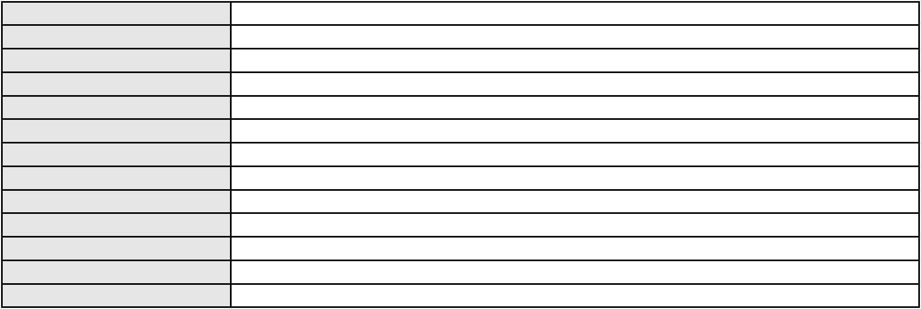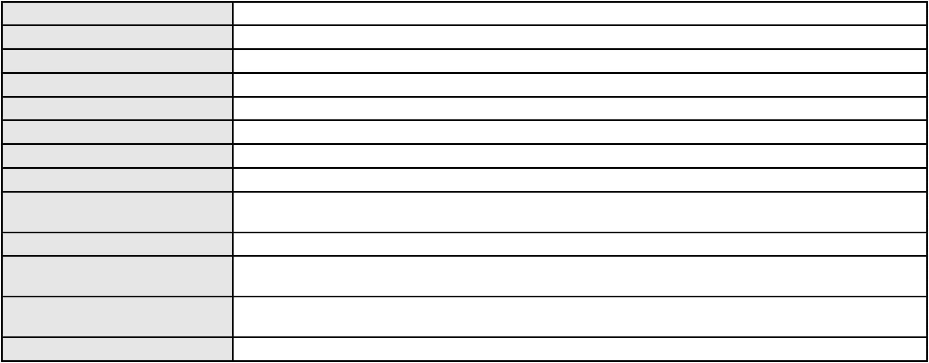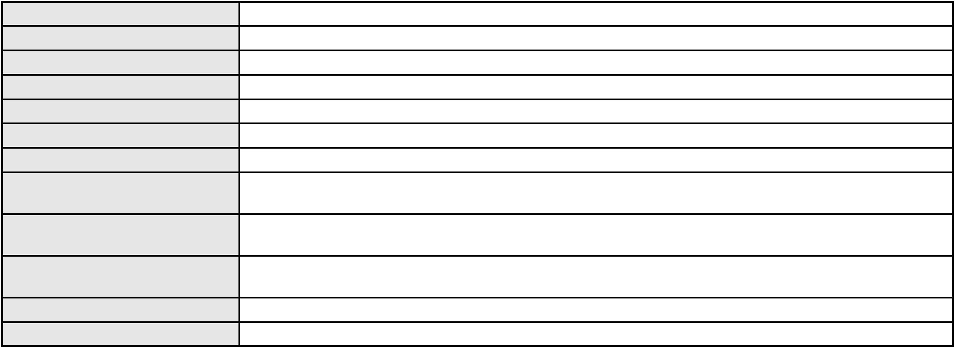

Processo
3017169-33.2025.8.06.0000
Não informado
Voto proferido pelo relator
Processo
3004042-25.2025.8.06.0001
Número de ordem
Órgão julgador
Órgão julgador colegiado
Relator
4
1º Gabinete da 3ª Câmara de Direito Privado
3ª Câmara de Direito Privado
RAIMUNDO NONATO SILVA SANTOS
APELAÇÃO CÍVEL
Classe judicial
Assunto principal
Polo ativo
Cláusulas Abusivas
MARIA DO SOCORRO SARAIVA VIANA
Não informado
Advogado(s) - Polo ativo
Polo passivo
UNIMED DE FORTALEZA COOPERATIVA DE TRABALHO MEDICO LTDA
Advogado(s) - Polo passivo DAVID SOMBRA PEIXOTO - (CE16477-A)
Terceiros
Não informado
Não informado
Voto proferido pelo relator
Processo
0621831-18.2020.8.06.0000
Número de ordem
Órgão julgador
Órgão julgador colegiado
Relator
5
1º Gabinete da 3ª Câmara de Direito Privado
3ª Câmara de Direito Privado
RAIMUNDO NONATO SILVA SANTOS
AGRAVO DE INSTRUMENTO
Classe judicial
Assunto principal
Polo ativo
Dação em Pagamento
SILVIO RUI EMPREENDIMENTOS IMOBILIARIOS LTDA
MATHEUS CINTRA BEZERRA - (CE14849-A)
SLL FOMENTO MERCANTIL LTDA
Advogado(s) - Polo ativo
Polo passivo
Advogado(s) - Polo passivo MOZART GOMES DE LIMA NETO - (CE16445-A)
Terceiros
Não informado
Não informado
Voto proferido pelo relator
Processo
3005245-35.2025.8.06.0029
Número de ordem
Órgão julgador
Órgão julgador colegiado
Relator
6
1º Gabinete da 3ª Câmara de Direito Privado
3ª Câmara de Direito Privado
RAIMUNDO NONATO SILVA SANTOS
APELAÇÃO CÍVEL
Classe judicial
Assunto principal
Polo ativo
Práticas Abusivas
FRANCISCO JACINTO DE LIMA
FRANCISCO AUGUSTO OLIVEIRA PAES DE ANDRADE - (CE38088-A)
BANCO BRADESCO S.A.
Advogado(s) - Polo ativo
Polo passivo
Advogado(s) - Polo passivo Não informado
Terceiros
Não informado
Não informado
Voto proferido pelo relator
Processo
3004383-64.2025.8.06.0029
Número de ordem
Órgão julgador
Órgão julgador colegiado
Relator
7
1º Gabinete da 3ª Câmara de Direito Privado
3ª Câmara de Direito Privado
RAIMUNDO NONATO SILVA SANTOS
APELAÇÃO CÍVEL
Classe judicial
Assunto principal
Polo ativo
Práticas Abusivas
FRANCISCO ALVES DE SOUZA
FRANCISCO AUGUSTO OLIVEIRA PAES DE ANDRADE - (CE38088-A)
Advogado(s) - Polo ativo
2
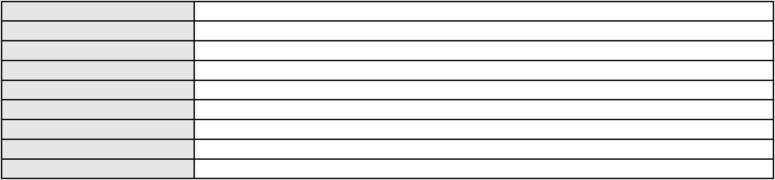

Processo
3004383-64.2025.8.06.0029
ITAU UNIBANCO S.A.
Polo passivo
Advogado(s) - Polo passivo ENY ANGE SOLEDADE BITTENCOURT DE ARAUJO - (BA29442-A)
Terceiros
Não informado
Não informado
Voto proferido pelo relator
Processo
0289711-21.2022.8.06.0001
Número de ordem
Órgão julgador
Órgão julgador colegiado
Relator
8
1º Gabinete da 3ª Câmara de Direito Privado
3ª Câmara de Direito Privado
RAIMUNDO NONATO SILVA SANTOS
APELAÇÃO CÍVEL
Classe judicial
Assunto principal
Polo ativo
Contratos Bancários
CREFISA SA CREDITO FINANCIAMENTO E INVESTIMENTOS
LAZARO JOSE GOMES JUNIOR - (MS8125-A)
ANA LUCIA SOARES DE CARVALHO
Advogado(s) - Polo ativo
Polo passivo
Advogado(s) - Polo passivo MARCO ANTONIO PEIXOTO - (PR26913-A)
Terceiros
Não informado
Não informado
Voto proferido pelo relator
Processo
0638583-26.2024.8.06.0000
9
Número de ordem
Órgão julgador
Órgão julgador colegiado
Relator
1º Gabinete da 3ª Câmara de Direito Privado
3ª Câmara de Direito Privado
RAIMUNDO NONATO SILVA SANTOS
AGRAVO DE INSTRUMENTO
Alimentos
Classe judicial
Assunto principal
Polo ativo
Ana Clara Silva Lima
Luis Guilherme Silva Lima
A. L. D. S. L. R. P. M. A. D. S.
Antonio Lucas da Silva Lima
Advogado(s) - Polo ativo
Polo passivo
Não informado
LAURO DANIEL PINTO LIMA
Advogado(s) - Polo passivo ALEXANDRE MARQUES DA COSTA LIMA - (CE18689-A)
Terceiros
MINISTERIO PUBLICO DO ESTADO DO CEARA
Voto não liberado
Voto proferido pelo relator
Processo
0205620-32.2024.8.06.0064
Número de ordem
Órgão julgador
Órgão julgador colegiado
Relator
10
1º Gabinete da 3ª Câmara de Direito Privado
3ª Câmara de Direito Privado
RAIMUNDO NONATO SILVA SANTOS
APELAÇÃO CÍVEL
Classe judicial
Assunto principal
Polo ativo
Revisão de Juros Remuneratórios, Capitalização/Anatocismo
LUAN MAGALHAES DIAS
Advogado(s) - Polo ativo
ADRIANO SANTOS DE ALMEIDA - (RJ237726-A)
LORENA PONTES IZEQUIEL LEAL - (RJ245274-A)
Polo passivo
AYMORE CREDITO, FINANCIAMENTO E INVESTIMENTO S.A.
Advogado(s) - Polo passivo PAULO ROBERTO TEIXEIRA TRINO JUNIOR - (RJ87929-A)
Terceiros
Não informado
Não informado
Voto proferido pelo relator
Processo
0228445-04.2020.8.06.0001
Número de ordem
Órgão julgador
11
1º Gabinete da 3ª Câmara de Direito Privado
3
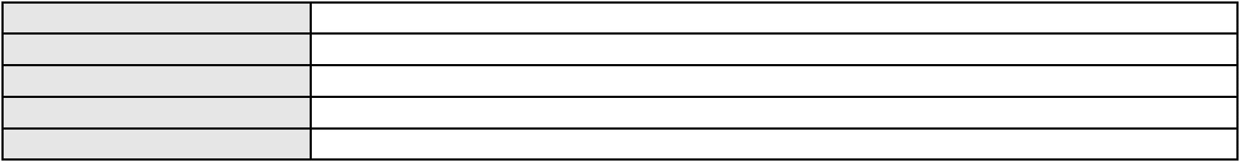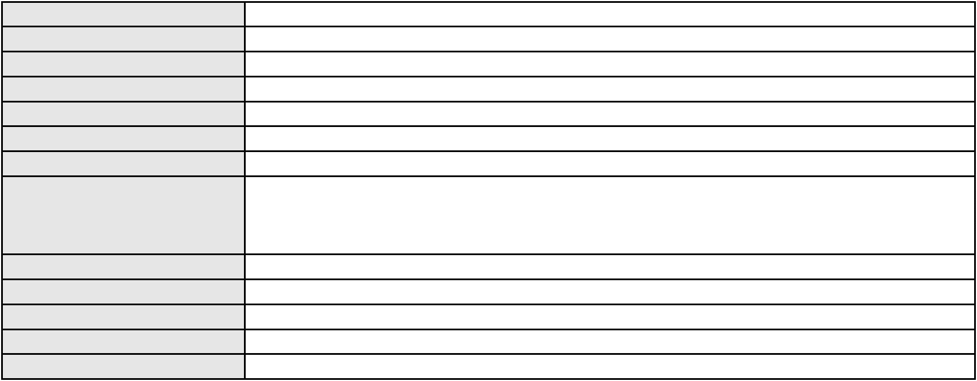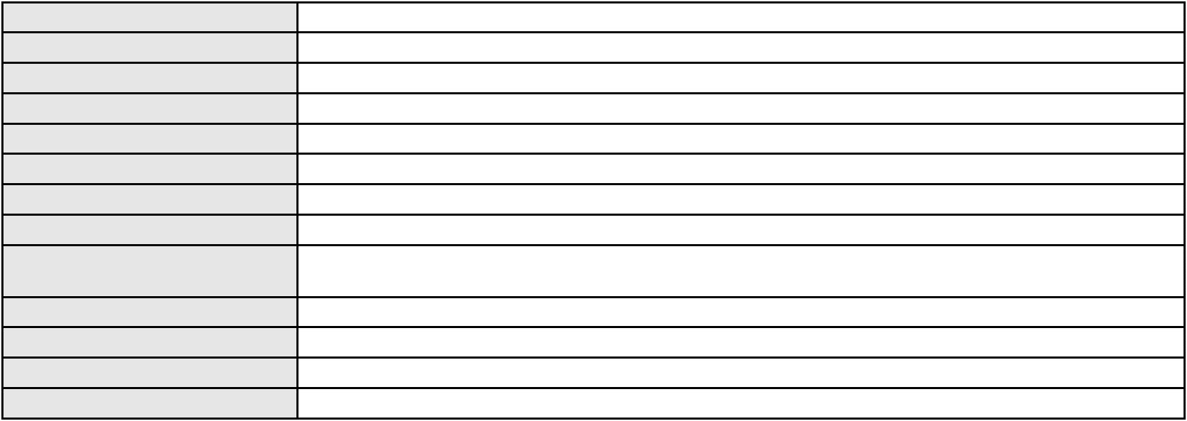

Processo
0228445-04.2020.8.06.0001
3ª Câmara de Direito Privado
RAIMUNDO NONATO SILVA SANTOS
APELAÇÃO CÍVEL
Órgão julgador colegiado
Relator
Classe judicial
Assunto principal
Polo ativo
Cartão de Crédito
MARCUS VINICIUS SOUZA LEAO DE OLIVEIRA
JARBAS JOSE SILVA ALVES - (CE8444-A)
BANCO CSF S/A
Advogado(s) - Polo ativo
Polo passivo
Advogado(s) - Polo passivo CARLOS AUGUSTO TORTORO JUNIOR - (SP247319-A)
Terceiros
MINISTERIO PUBLICO DO ESTADO DO CEARA
Voto não liberado
Voto proferido pelo relator
Processo
0267075-90.2024.8.06.0001
Número de ordem
Órgão julgador
Órgão julgador colegiado
Relator
12
1º Gabinete da 3ª Câmara de Direito Privado
3ª Câmara de Direito Privado
RAIMUNDO NONATO SILVA SANTOS
APELAÇÃO CÍVEL
Classe judicial
Assunto principal
Polo ativo
Indenização por Dano Material
FADUA REGINA BASTOS VASCONCELOS BONFIM
RAFAEL DA SILVA MARQUES - (CE43887-A)
BANCO DO BRASIL SA
Advogado(s) - Polo ativo
Polo passivo
Advogado(s) - Polo passivo WILSON SALES BELCHIOR - (CE17314-A)
Terceiros
Não informado
Não informado
Voto proferido pelo relator
Processo
0200358-86.2024.8.06.0069
13
Número de ordem
Órgão julgador
Órgão julgador colegiado
Relator
1º Gabinete da 3ª Câmara de Direito Privado
3ª Câmara de Direito Privado
RAIMUNDO NONATO SILVA SANTOS
APELAÇÃO CÍVEL
Classe judicial
Assunto principal
Polo ativo
Tarifas
MARIA GENILDA DA SILVA
Advogado(s) - Polo ativo
ANTONIO MAURICIO RODRIGUES QUARIGUASI - (CE36692-A)
DANIEL FARIAS TAVARES - (CE24902-A)
Polo passivo
BANCO BRADESCO S/A
Advogado(s) - Polo passivo FRANCISCO SAMPAIO DE MENEZES JUNIOR - (CE9075-A)
Terceiros
Não informado
Não informado
Voto proferido pelo relator
Processo
0202789-75.2023.8.06.0151
14
Número de ordem
Órgão julgador
Órgão julgador colegiado
Relator
1º Gabinete da 3ª Câmara de Direito Privado
3ª Câmara de Direito Privado
RAIMUNDO NONATO SILVA SANTOS
APELAÇÃO CÍVEL
Classe judicial
Assunto principal
Polo ativo
Defeito, nulidade ou anulação
FRANCISCA NILTA LAURINDO DA SILVA OLIVEIRA
BANCO BRADESCO S/A
Advogado(s) - Polo ativo
FELIPE NUNES MENDES - (CE34064-A)
FRANCISCO RAMON HOLANDA DOS SANTOS - (CE24164-A)
FELIPE NUNES MENDES - (CE34064-A)
FRANCISCO RAMON HOLANDA DOS SANTOS - (CE24164-A)
4
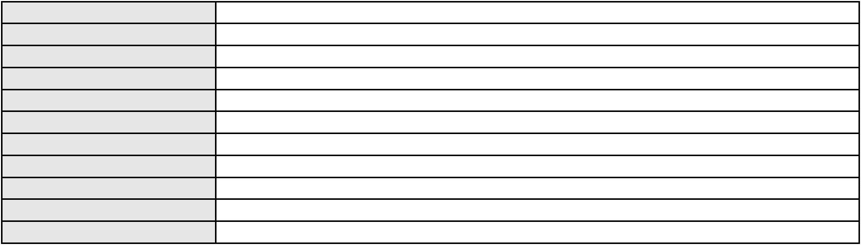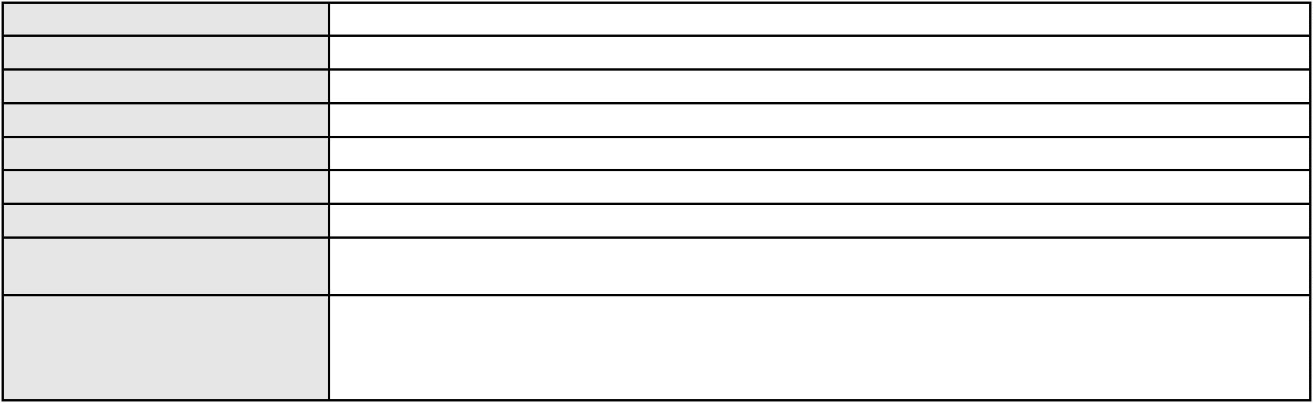

Processo
0202789-75.2023.8.06.0151
Polo passivo
BANCO BRADESCO S/A
FRANCISCA NILTA LAURINDO DA SILVA OLIVEIRA
Advogado(s) - Polo passivo FRANCISCO SAMPAIO DE MENEZES JUNIOR - (CE9075-A)
FRANCISCO SAMPAIO DE MENEZES JUNIOR - (CE9075-A)
Terceiros
Não informado
Não informado
Voto proferido pelo relator
Processo
3000973-98.2025.8.06.0028
Número de ordem
Órgão julgador
Órgão julgador colegiado
Relator
15
1º Gabinete da 3ª Câmara de Direito Privado
3ª Câmara de Direito Privado
RAIMUNDO NONATO SILVA SANTOS
APELAÇÃO CÍVEL
Classe judicial
Assunto principal
Polo ativo
Indenização por Dano Moral
FRANCISCO PEREIRA DA SILVA
PAULO CAIO MEDEIROS DE MELO - (CE40860-A)
BANCO OLE BONSUCESSO CONSIGNADO S.A.
Advogado(s) - Polo ativo
Polo passivo
Advogado(s) - Polo passivo DENIO MOREIRA DE CARVALHO JUNIOR - (MG41796-A)
Terceiros
Não informado
Não informado
Voto proferido pelo relator
Processo
3016263-43.2025.8.06.0000
16
Número de ordem
Órgão julgador
Órgão julgador colegiado
Relator
1º Gabinete da 3ª Câmara de Direito Privado
3ª Câmara de Direito Privado
RAIMUNDO NONATO SILVA SANTOS
AGRAVO DE INSTRUMENTO
Habilitação de Herdeiros
Classe judicial
Assunto principal
Polo ativo
ADRIANA RODRIGUES SAMPAIO
DANIEL FARIAS TAVARES - (CE24902-A)
BANCO BMG SA
Advogado(s) - Polo ativo
Polo passivo
Advogado(s) - Polo passivo MANUELA SAMPAIO SARMENTO E SILVA - (CE24247-A)
JOAO FRANCISCO ALVES ROSA - (BA17023-A)
Terceiros
MINISTERIO PUBLICO DO ESTADO DO CEARA
Voto não liberado
Voto proferido pelo relator
Processo
0229259-74.2024.8.06.0001
17
Número de ordem
Órgão julgador
Órgão julgador colegiado
Relator
1º Gabinete da 3ª Câmara de Direito Privado
3ª Câmara de Direito Privado
RAIMUNDO NONATO SILVA SANTOS
APELAÇÃO CÍVEL
Classe judicial
Assunto principal
Polo ativo
Indenização por Dano Moral
FRANCISCO PRIVINO DO NASCIMENTO
LUIS GUSTAVO TOLEDO MARTINS - (SP309241-A)
BANCO BMG SA
Advogado(s) - Polo ativo
Polo passivo
Advogado(s) - Polo passivo FERNANDA RAFAELLA OLIVEIRA DE CARVALHO - (PE32766-A)
Terceiros
Não informado
Não informado
Voto proferido pelo relator
Processo
0052822-91.2021.8.06.0064
18
Número de ordem
Órgão julgador
1º Gabinete da 3ª Câmara de Direito Privado
3ª Câmara de Direito Privado
Órgão julgador colegiado
5
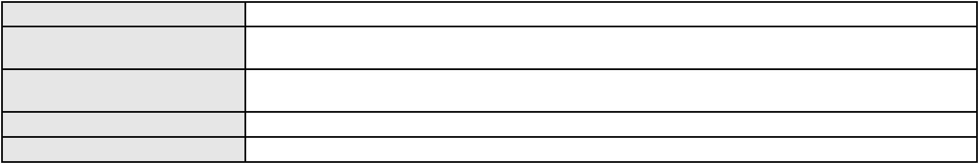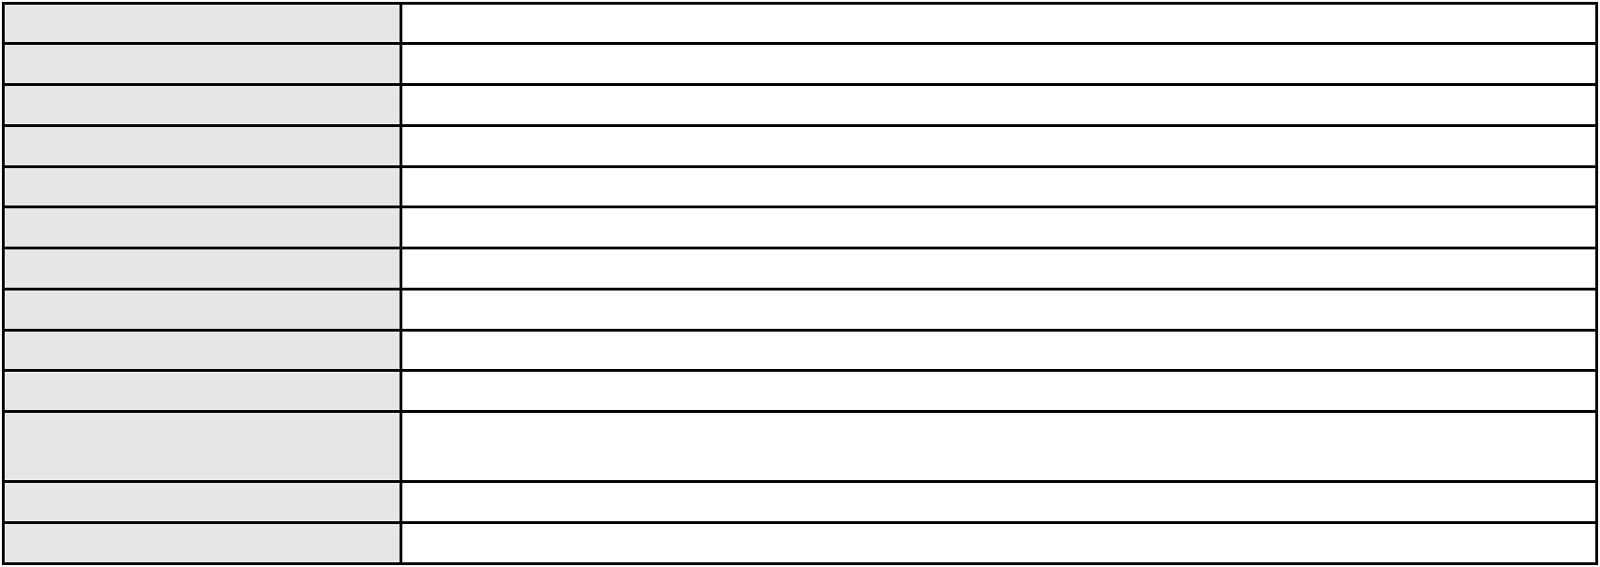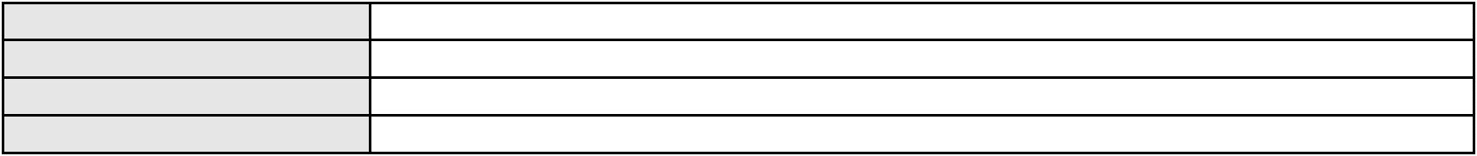

Processo
0052822-91.2021.8.06.0064
Relator
RAIMUNDO NONATO SILVA SANTOS
APELAÇÃO CÍVEL
Classe judicial
Assunto principal
Polo ativo
Rescisão do contrato e devolução do dinheiro
ANTONIA KELIANE FERREIRA GOMES
Advogado(s) - Polo ativo
SAMUEL GOMES PINTO SIQUEIRA - (CE36330-A)
JOSE EDMARIO MIRANDA NUNES - (CE37151-A)
Polo passivo
RESERVA ADMINISTRADORA DE CONSORCIO LTDA - EPP
DEBORA RAYNARA LIMA DOS SANTOS
Advogado(s) - Polo passivo NATALIA DE AGUIAR PORTELA - (CE39762-A)
DANIELA NALIO SIGLIANO NICO - (SP184063-A)
Terceiros
Não informado
Não informado
Voto proferido pelo relator
Processo
0201711-95.2024.8.06.0091
Número de ordem
Órgão julgador
Órgão julgador colegiado
Relator
19
1º Gabinete da 3ª Câmara de Direito Privado
3ª Câmara de Direito Privado
RAIMUNDO NONATO SILVA SANTOS
APELAÇÃO CÍVEL
Classe judicial
Assunto principal
Polo ativo
Indenização por Dano Moral
MARIA EDUARDA DE CASTRO BERNARDO
MIGUEL ANGELO RIBEIRO - (CE21289-A)
UBER DO BRASIL TECNOLOGIA LTDA.
Advogado(s) - Polo ativo
Polo passivo
Advogado(s) - Polo passivo CELSO DE FARIA MONTEIRO - (CE30086-A)
Terceiros
MARIA DAGMARA DE SOUZA CASTRO
Não informado
Voto proferido pelo relator
Processo
3000721-41.2024.8.06.0122
20
Número de ordem
Órgão julgador
Órgão julgador colegiado
Relator
1º Gabinete da 3ª Câmara de Direito Privado
3ª Câmara de Direito Privado
RAIMUNDO NONATO SILVA SANTOS
APELAÇÃO CÍVEL
Classe judicial
Assunto principal
Polo ativo
Indenização por Dano Material
ANA TAVARES DE MORAES ALVES E LACERDA
Advogado(s) - Polo ativo
REBECA ALVES FERREIRA - (CE50361-A)
MARAISA DE LIMA SILVA - (CE51352-A)
Polo passivo
BANCO DO BRASIL SA
Advogado(s) - Polo passivo NEI CALDERON - (SP114904-A)
Terceiros
Não informado
Não informado
Voto proferido pelo relator
Processo
3005951-89.2025.8.06.0167
21
Número de ordem
Órgão julgador
Órgão julgador colegiado
Relator
1º Gabinete da 3ª Câmara de Direito Privado
3ª Câmara de Direito Privado
RAIMUNDO NONATO SILVA SANTOS
APELAÇÃO CÍVEL
Classe judicial
Assunto principal
Polo ativo
Empréstimo consignado
SOCORRO COSTA DA SILVA
CINTIA CAVALCANTE DA SILVEIRA - (CE48401-A)
BANCO BMG SA
Advogado(s) - Polo ativo
Polo passivo
Advogado(s) - Polo passivo JOAO FRANCISCO ALVES ROSA - (BA17023-A)
6
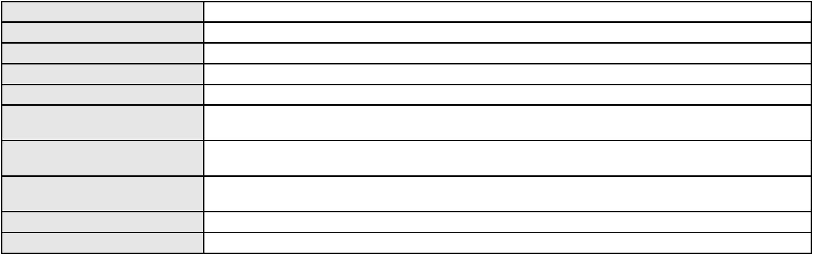

Processo
3005951-89.2025.8.06.0167
Não informado
Terceiros
Voto proferido pelo relator
Não informado
Processo
0188287-43.2016.8.06.0001
22
Número de ordem
Órgão julgador
Órgão julgador colegiado
Relator
1º Gabinete da 3ª Câmara de Direito Privado
3ª Câmara de Direito Privado
RAIMUNDO NONATO SILVA SANTOS
APELAÇÃO CÍVEL
Classe judicial
Assunto principal
Polo ativo
Contratos Bancários
BANCO DO BRASIL SA
Advogado(s) - Polo ativo
WILSON SALES BELCHIOR - (CE17314-A)
NEI CALDERON - (SP114904-A)
Polo passivo
PAULO CANTUARIA SILVA
PAULA ANDREA VIEIRA BENTES
TUPAN INDUSTRIA COMERCIO IMPORTACAO E EXPORTACAO LTDA
FLAVIO MOURA DE SOUSA
Advogado(s) - Polo passivo Não informado
Terceiros
Não informado
Não informado
Voto proferido pelo relator
Processo
0201796-65.2024.8.06.0064
23
Número de ordem
Órgão julgador
Órgão julgador colegiado
Relator
1º Gabinete da 3ª Câmara de Direito Privado
3ª Câmara de Direito Privado
RAIMUNDO NONATO SILVA SANTOS
APELAÇÃO CÍVEL
Classe judicial
Assunto principal
Polo ativo
Contratos Bancários
ANTONIO VALDEMIR DE ALMEIDA SOARES
Advogado(s) - Polo ativo
LUIZ ERNESTO DE ALCANTARA PINTO - (CE14181-A)
JOAO VICENTE MESSAGE ARRAES DE SOUSA - (CE26454-A)
Polo passivo
BANCO HONDA S/A.
Advogado(s) - Polo passivo MARCELO MIGUEL ALVIM COELHO - (DF35877-A)
Terceiros
Não informado
Não informado
Voto proferido pelo relator
Processo
0634678-47.2023.8.06.0000
Número de ordem
Órgão julgador
Órgão julgador colegiado
Relator
24
1º Gabinete da 3ª Câmara de Direito Privado
3ª Câmara de Direito Privado
RAIMUNDO NONATO SILVA SANTOS
AGRAVO DE INSTRUMENTO
Classe judicial
Assunto principal
Polo ativo
Concurso de Credores
BANCO SANTANDER (BRASIL) S.A.
DAVID SOMBRA PEIXOTO - (CE16477-A)
CDMAX DISTRIBUIDORA E COMERCIAL LTDA EM RECUPERACAO JUDICIAL
Advogado(s) - Polo ativo
Polo passivo
Advogado(s) - Polo passivo ABIMAEL CLEMENTINO FERREIRA DE CARVALHO NETO - (CE10509-A)
CAMILA MARQUES MARTINS - (CE15249-A)
ALINE DE MATOS MENDES BEZERRA - (CE14852-A)
Terceiros
BRUNO HENRIQUE ALVES DE ABREU
MINISTERIO PUBLICO DO ESTADO DO CEARA
MINISTERIO PUBLICO DO ESTADO DO CEARA
Voto proferido pelo relator
Voto não liberado
7
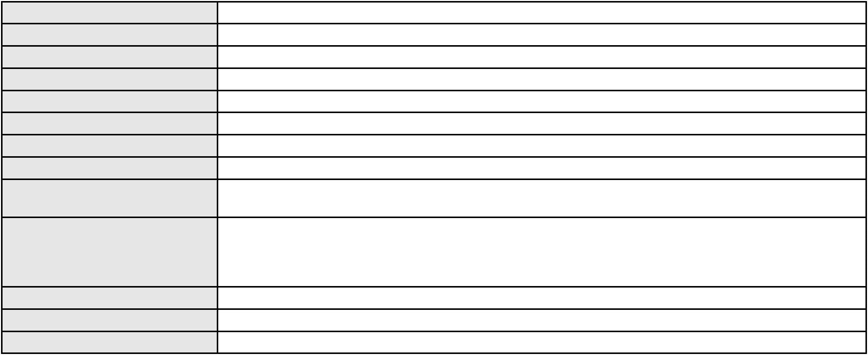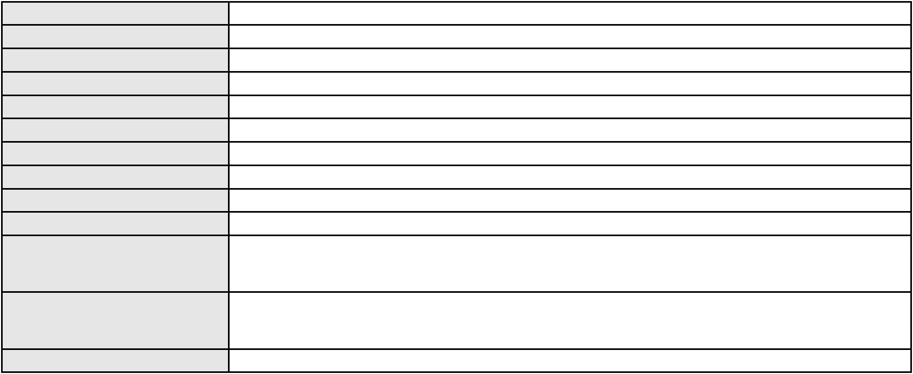

Processo
0636521-13.2024.8.06.0000
25
Número de ordem
Órgão julgador
Órgão julgador colegiado
Relator
1º Gabinete da 3ª Câmara de Direito Privado
3ª Câmara de Direito Privado
RAIMUNDO NONATO SILVA SANTOS
AGRAVO DE INSTRUMENTO
Inventário e Partilha
Classe judicial
Assunto principal
Polo ativo
Pedro Manuel Morais Lemos
Maria Helena Morais de Lemos Lourenco
Jose Manuel Morais de Lemos
Advogado(s) - Polo ativo
Polo passivo
Não informado
Espolio de Maria de Lourdes Marques Morais
Espolio de Raul Rosa de Lemos
Advogado(s) - Polo passivo Não informado
Terceiros
MARIA ARMINDA MORAIS DE LEMOS ESTEVES
MINISTERIO PUBLICO DO ESTADO DO CEARA
Voto proferido pelo relator
Voto não liberado
Processo
0286495-52.2022.8.06.0001
26
Número de ordem
Órgão julgador
Órgão julgador colegiado
Relator
1º Gabinete da 3ª Câmara de Direito Privado
3ª Câmara de Direito Privado
RAIMUNDO NONATO SILVA SANTOS
APELAÇÃO CÍVEL
Classe judicial
Assunto principal
Polo ativo
Práticas Abusivas
BANCO DO BRASIL SA
Advogado(s) - Polo ativo
Polo passivo
WILSON SALES BELCHIOR - (CE17314-A)
ANA ALMERINDA GADELHA CHAVES
Advogado(s) - Polo passivo FERNANDA HARUMI HIRATA - (CE24281-A)
LUCAS VALE MENESCAL - (CE18779-A)
TALITA MARIANA LOPES ROCHA - (CE46508-A)
Terceiros
Não informado
Não informado
Voto proferido pelo relator
Processo
0118464-74.2019.8.06.0001
27
Número de ordem
Órgão julgador
Órgão julgador colegiado
Relator
1º Gabinete da 3ª Câmara de Direito Privado
3ª Câmara de Direito Privado
RAIMUNDO NONATO SILVA SANTOS
APELAÇÃO CÍVEL
Classe judicial
Assunto principal
Polo ativo
Rescisão / Resolução
AUGUSTO SAVIO DE SOUZA NUNES
Advogado(s) - Polo ativo
JOAO PAULO DE SOUZA RIBEIRO - (CE30562-A)
FRANCISCO WASHINGTON MENDES DA SILVA - (CE30819-A)
Polo passivo
SANTA TERESINHA EMPREENDIMENTOS IMOBILIARIOS LTDA
Advogado(s) - Polo passivo GAUDENIO SANTIAGO DO CARMO - (CE20944-A)
BEATRIZ CHAVES BITTENCOURT DE ALBUQUERQUE - (CE44118-A)
Terceiros
Não informado
Voto proferido pelo relator
Não informado
Processo
3013512-83.2025.8.06.0000
28
Número de ordem
Órgão julgador
Órgão julgador colegiado
Relator
1º Gabinete da 3ª Câmara de Direito Privado
3ª Câmara de Direito Privado
RAIMUNDO NONATO SILVA SANTOS
8
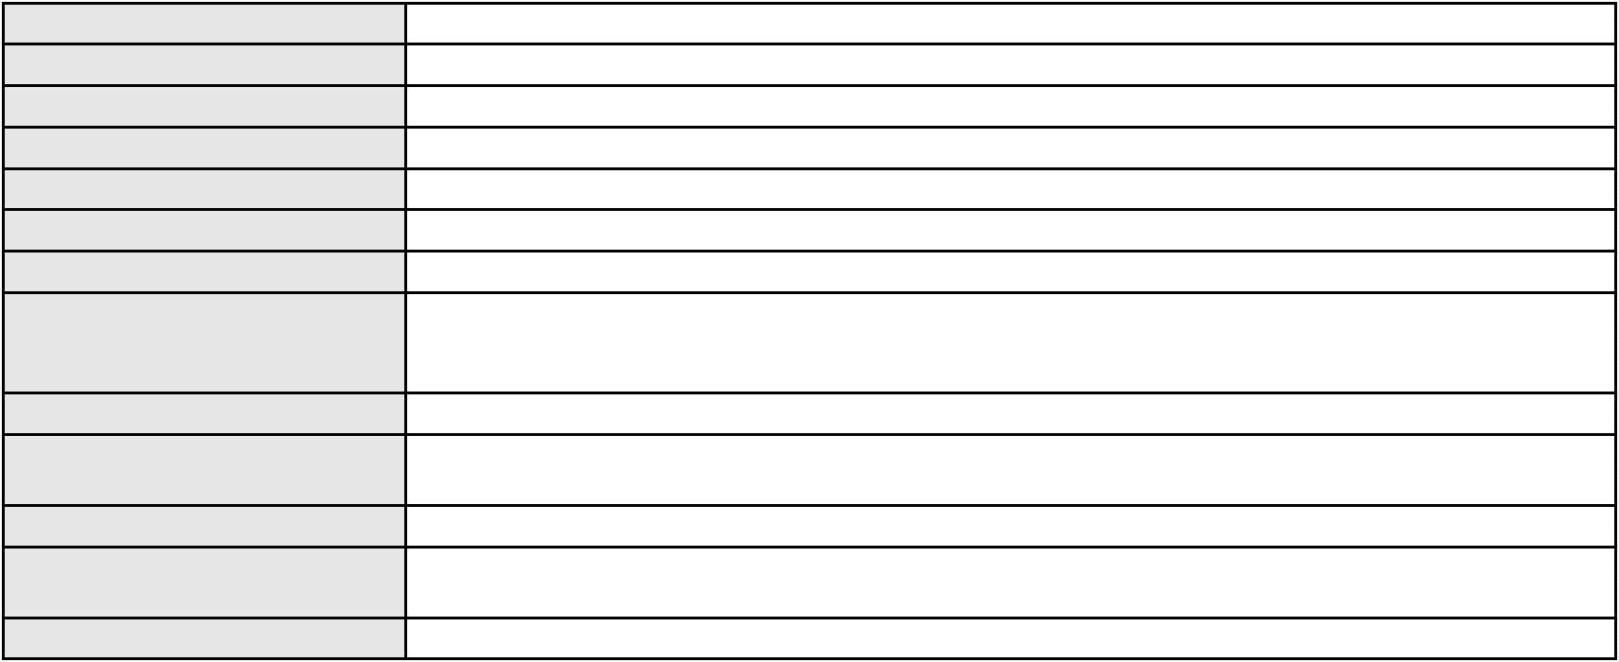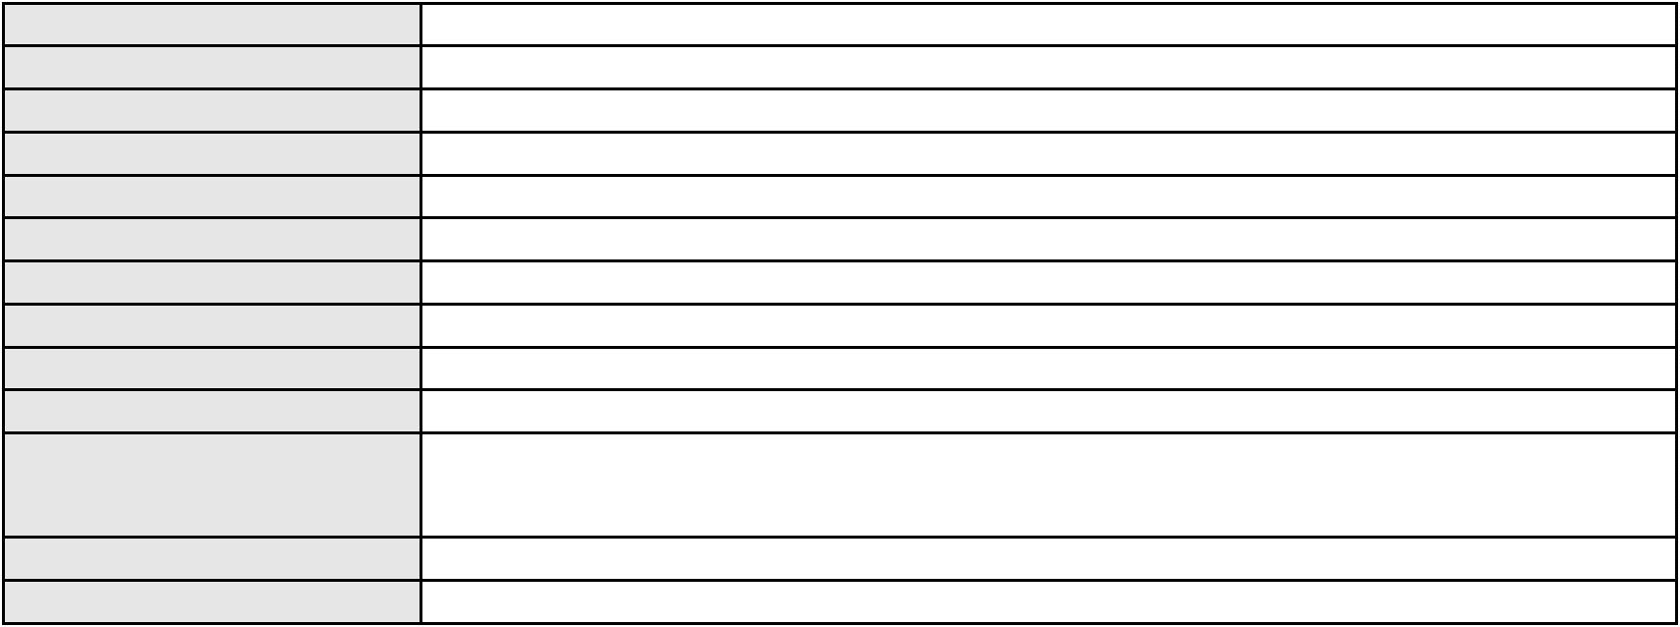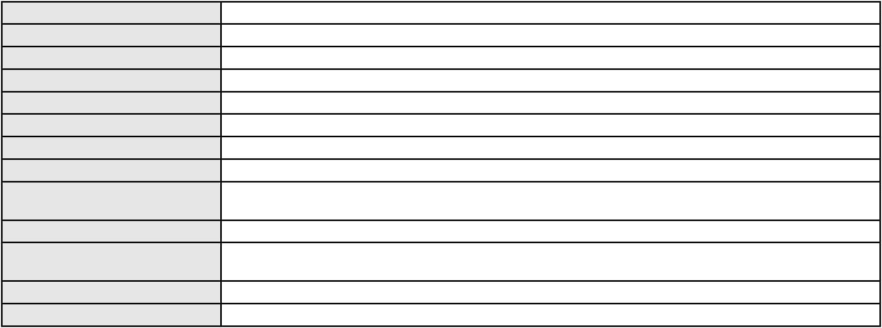

Processo
3013512-83.2025.8.06.0000
AGRAVO DE INSTRUMENTO
Fixação
Classe judicial
Assunto principal
Polo ativo
G. E. L.
Advogado(s) - Polo ativo
Polo passivo
CARLOS EDUARDO DO CARMO JUNIOR - (SP286052)
DIMITRIUS FRANCA LINS
Advogado(s) - Polo passivo MILVIA KELLY DE ALBUQUERQUE SAMPAIO - (CE31886-A)
Terceiros
MINISTERIO PUBLICO DO ESTADO DO CEARA
Voto não liberado
Voto proferido pelo relator
Processo
3013876-55.2025.8.06.0000
29
Número de ordem
Órgão julgador
Órgão julgador colegiado
Relator
1º Gabinete da 3ª Câmara de Direito Privado
3ª Câmara de Direito Privado
RAIMUNDO NONATO SILVA SANTOS
AGRAVO DE INSTRUMENTO
Extinção da Execução
Classe judicial
Assunto principal
Polo ativo
VALDENE OLIVEIRA LOIOLA
ENISIO CORDEIRO GURGEL - (CE2656-A)
BANCO DO BRASIL SA
Advogado(s) - Polo ativo
Polo passivo
Advogado(s) - Polo passivo DAVID SOMBRA PEIXOTO - (CE16477-A)
Terceiros
Não informado
Não informado
Voto proferido pelo relator
Processo
0622313-87.2025.8.06.0000
Número de ordem
Órgão julgador
Órgão julgador colegiado
Relator
30
1º Gabinete da 3ª Câmara de Direito Privado
3ª Câmara de Direito Privado
RAIMUNDO NONATO SILVA SANTOS
AGRAVO DE INSTRUMENTO
Guarda
Classe judicial
Assunto principal
Polo ativo
DAYSE CAROLINE MOURA TEIXEIRA
CINTIA D ARC FELICIANO - (MG162584-A)
LEONARDO JOSEMAR DE ALMEIDA SENA
Advogado(s) - Polo ativo
Polo passivo
Advogado(s) - Polo passivo DANIEL MAIA - (CE19409-A)
Terceiros
MINISTERIO PUBLICO DO ESTADO DO CEARA
Voto proferido pelo relator
Voto não liberado
Processo
3014280-09.2025.8.06.0000
Número de ordem
Órgão julgador
Órgão julgador colegiado
Relator
31
1º Gabinete da 3ª Câmara de Direito Privado
3ª Câmara de Direito Privado
RAIMUNDO NONATO SILVA SANTOS
AGRAVO DE INSTRUMENTO
Classe judicial
Assunto principal
Polo ativo
Tratamento médico-hospitalar
UNIMED DO CE FED DAS COOP DE TRAB MED DO EST DO CE LTDA
Advogado(s) - Polo ativo
JOAQUIM ROCHA DE LUCENA NETO - (CE16042-A)
GIOVANNI PAULO DE VASCONCELOS SILVA - (CE8579-A)
JOSE MENESCAL DE ANDRADE JUNIOR - (CE6018-A)
ACHERNAR SENA DE SOUZA - (CE29351-A)
JUDITH MARTINS LEMOS NETA - (CE43146-A)
VICTOR DE CARVALHO RODRIGUES - (CE33232-A)
HEVILA SILVA FERNANDES DE OLIVEIRA - (CE36270-A)
YAGO PINHEIRO DE VASCONCELOS - (CE43102-A)
DANIELLA ALMEIDA DA SILVA - (CE47415-A)
9
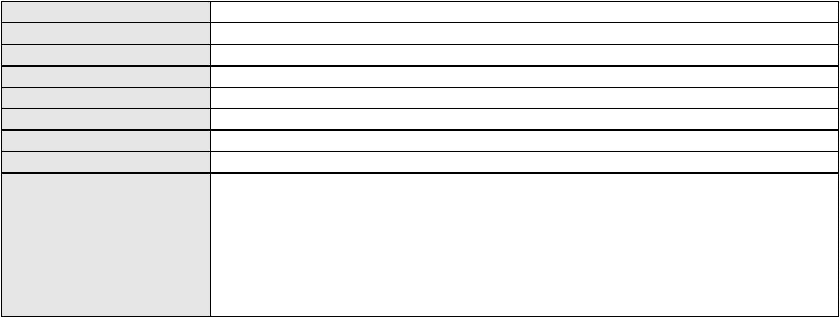

Processo
3014280-09.2025.8.06.0000
Polo passivo
SAMARA DE LIMA CARNEIRO
Advogado(s) - Polo passivo VLAUDIENOS VIEIRA GURGEL - (CE51232-A)
Terceiros
Não informado
Voto proferido pelo relator
Voto não liberado
Processo
3012175-59.2025.8.06.0000
Número de ordem
Órgão julgador
Órgão julgador colegiado
Relator
32
1º Gabinete da 3ª Câmara de Direito Privado
3ª Câmara de Direito Privado
RAIMUNDO NONATO SILVA SANTOS
AGRAVO DE INSTRUMENTO
Classe judicial
Assunto principal
Polo ativo
Empréstimo consignado
M. E. N. D. S.
Advogado(s) - Polo ativo
Polo passivo
RAPHAEL AYRES DE MOURA CHAVES - (CE16077-A)
FACTA FINANCEIRA S.A. CREDITO, FINANCIAMENTO E INVESTIMENTO
Advogado(s) - Polo passivo NATHALIA SATZKE BARRETO DUARTE - (SP393850-A)
ANDRE PISSOLITO CAMPOS - (SP261263-A)
Terceiros
Não informado
Não informado
Voto proferido pelo relator
Processo
3036930-47.2025.8.06.0001
33
Número de ordem
Órgão julgador
Órgão julgador colegiado
Relator
1º Gabinete da 3ª Câmara de Direito Privado
3ª Câmara de Direito Privado
RAIMUNDO NONATO SILVA SANTOS
APELAÇÃO CÍVEL
Classe judicial
Assunto principal
Polo ativo
Empréstimo consignado
JOSE IRANILDO DA COSTA
Advogado(s) - Polo ativo
JULIO MANUEL URQUETA GOMEZ JUNIOR - (SC52867-A)
FABIO JOEL COVOLAN DAUM - (SC34979-A)
Polo passivo
BANCO BRADESCO S/A
Advogado(s) - Polo passivo THIAGO BARREIRA ROMCY - (CE23900-A)
Terceiros
Não informado
Não informado
Voto proferido pelo relator
Processo
3000958-82.2026.8.06.0000
Número de ordem
Órgão julgador
Órgão julgador colegiado
Relator
34
1º Gabinete da 3ª Câmara de Direito Privado
3ª Câmara de Direito Privado
RAIMUNDO NONATO SILVA SANTOS
AGRAVO DE INSTRUMENTO
Classe judicial
Assunto principal
Polo ativo
Efeito Suspensivo / Impugnação / Embargos à Execução
BRADESCO CAPITALIZACAO S/A
PAULO EDUARDO PRADO - (CE24314-A)
FERNANDA PRADO FERNANDES
Advogado(s) - Polo ativo
Polo passivo
Advogado(s) - Polo passivo FERNANDA PRADO FERNANDES - (CE32568-A)
Terceiros
Não informado
Voto proferido pelo relator
Voto não liberado
Processo
3002367-40.2025.8.06.0029
35
Número de ordem
Órgão julgador
1º Gabinete da 3ª Câmara de Direito Privado
3ª Câmara de Direito Privado
Órgão julgador colegiado
10

Processo
3002367-40.2025.8.06.0029
Relator
RAIMUNDO NONATO SILVA SANTOS
APELAÇÃO CÍVEL
Classe judicial
Assunto principal
Polo ativo
Práticas Abusivas
ANTONIO SOUZA CAVALCANTE
FRANCISCO AUGUSTO OLIVEIRA PAES DE ANDRADE - (CE38088-A)
BANCO ITAU CONSIGNADO S.A
Advogado(s) - Polo ativo
Polo passivo
Advogado(s) - Polo passivo ENY ANGE SOLEDADE BITTENCOURT DE ARAUJO - (BA29442-A)
Terceiros
Não informado
Não informado
Voto proferido pelo relator
Processo
3002939-93.2025.8.06.0029
Número de ordem
Órgão julgador
Órgão julgador colegiado
Relator
36
1º Gabinete da 3ª Câmara de Direito Privado
3ª Câmara de Direito Privado
RAIMUNDO NONATO SILVA SANTOS
APELAÇÃO CÍVEL
Classe judicial
Assunto principal
Polo ativo
Abatimento proporcional do preço
FRANCISCO HELIO HENRIQUE DE SOUZA
JAYNE SANTOS DE MEDEIROS - (CE54133-A)
BANCO BRADESCO SA
Advogado(s) - Polo ativo
Polo passivo
Advogado(s) - Polo passivo THIAGO BARREIRA ROMCY - (CE23900-A)
LUIZ AUGUSTO ABRANTES PEQUENO JUNIOR - (CE23178-A)
Terceiros
Não informado
Voto proferido pelo relator
Não informado
Processo
3002566-49.2025.8.06.0001
37
Número de ordem
Órgão julgador
Órgão julgador colegiado
Relator
1º Gabinete da 3ª Câmara de Direito Privado
3ª Câmara de Direito Privado
RAIMUNDO NONATO SILVA SANTOS
APELAÇÃO CÍVEL
Classe judicial
Assunto principal
Polo ativo
Atualização de Conta
STENIO RIBEIRO VIEIRA
Advogado(s) - Polo ativo
MARIA ROSINE MAGALHAES DOS SANTOS CASTRO - (CE22838-A)
LARISSA ROCHA DE PAULA PESSOA - (CE39149-A)
Polo passivo
BANCO DO BRASIL SA
Advogado(s) - Polo passivo DAVID SOMBRA PEIXOTO - (CE16477-A)
Terceiros
Não informado
Não informado
Voto proferido pelo relator
Processo
3006365-38.2025.8.06.0151
38
Número de ordem
Órgão julgador
Órgão julgador colegiado
Relator
1º Gabinete da 3ª Câmara de Direito Privado
3ª Câmara de Direito Privado
RAIMUNDO NONATO SILVA SANTOS
APELAÇÃO CÍVEL
Classe judicial
Assunto principal
Polo ativo
PASEP
MARIA VERANICE FELIX DA SILVA
DEODATO JOSE RAMALHO NETO - (CE15895-A)
BANCO DO BRASIL S.A
Advogado(s) - Polo ativo
Polo passivo
Advogado(s) - Polo passivo DAVID SOMBRA PEIXOTO - (CE16477-A)
Terceiros
Não informado
Não informado
Voto proferido pelo relator
11
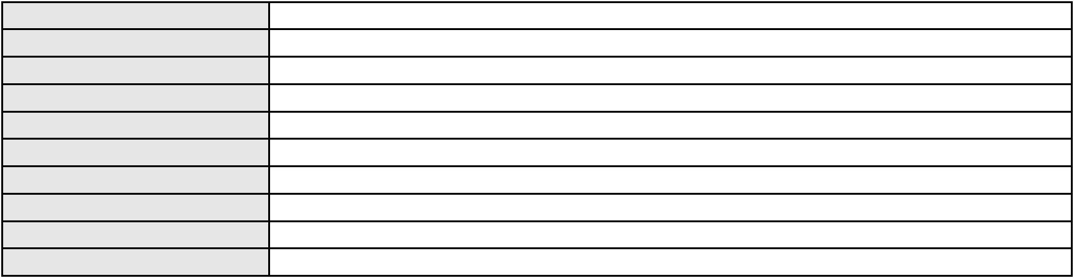

Processo
3000751-66.2025.8.06.0114
39
Número de ordem
Órgão julgador
Órgão julgador colegiado
Relator
1º Gabinete da 3ª Câmara de Direito Privado
3ª Câmara de Direito Privado
RAIMUNDO NONATO SILVA SANTOS
APELAÇÃO CÍVEL
Classe judicial
Assunto principal
Polo ativo
Indenização por Dano Moral
FRANCISCA ROSA GOMES PINTO
Advogado(s) - Polo ativo
VANESSA LIMA DE OLIVEIRA - (CE41177-A)
JHYULLY CAVALCANTE BESERRA LEITE - (CE42362-A)
RENATO ALVES DE MELO - (CE29801-A)
MARIA EUGENIA FILGUEIRAS MILFONT DE ALMEIDA - (CE52483-A)
JULIANA RIBEIRO PROCOPIO - (CE52620-A)
Polo passivo
PAULISTA - SERVICOS DE RECEBIMENTOS E PAGAMENTOS LTDA
Advogado(s) - Polo passivo PRISCILA SCHMIDT CASEMIRO - (MS13312-A)
Terceiros
Não informado
Não informado
Voto proferido pelo relator
Processo
3006087-23.2025.8.06.0091
40
Número de ordem
Órgão julgador
Órgão julgador colegiado
Relator
1º Gabinete da 3ª Câmara de Direito Privado
3ª Câmara de Direito Privado
RAIMUNDO NONATO SILVA SANTOS
APELAÇÃO CÍVEL
Classe judicial
Assunto principal
Polo ativo
Empréstimo consignado
JOSEFA FAUSTO DA SILVA
Advogado(s) - Polo ativo
ERICLES DE OLINDA BEZERRA - (CE41130-A)
TULIO ALVES PIANCO - (CE42491-A)
Polo passivo
BANCO ITAU CONSIGNADO S.A
Advogado(s) - Polo passivo ENY ANGE SOLEDADE BITTENCOURT DE ARAUJO - (BA29442-A)
Terceiros
Não informado
Não informado
Voto proferido pelo relator
Processo
0282061-83.2023.8.06.0001
Número de ordem
Órgão julgador
Órgão julgador colegiado
Relator
41
1º Gabinete da 3ª Câmara de Direito Privado
3ª Câmara de Direito Privado
RAIMUNDO NONATO SILVA SANTOS
APELAÇÃO CÍVEL
Classe judicial
Assunto principal
Polo ativo
Inclusão Indevida em Cadastro de Inadimplentes
GABRIELA SOUSA CORDEIRO CRISOSTOMO
KLELIA BRENDA AVELINO DA SILVA - (CE39236)
Advogado(s) - Polo ativo
Polo passivo
BANCO BRADESCARD S.A.
VIA VAREJO S/A
Advogado(s) - Polo passivo FRANCISCO SAMPAIO DE MENEZES JUNIOR - (CE9075-A)
Terceiros
Não informado
Não informado
Voto proferido pelo relator
Processo
3019505-07.2025.8.06.0001
42
Número de ordem
Órgão julgador
Órgão julgador colegiado
Relator
1º Gabinete da 3ª Câmara de Direito Privado
3ª Câmara de Direito Privado
RAIMUNDO NONATO SILVA SANTOS
APELAÇÃO CÍVEL
Classe judicial
Assunto principal
Empréstimo consignado
12
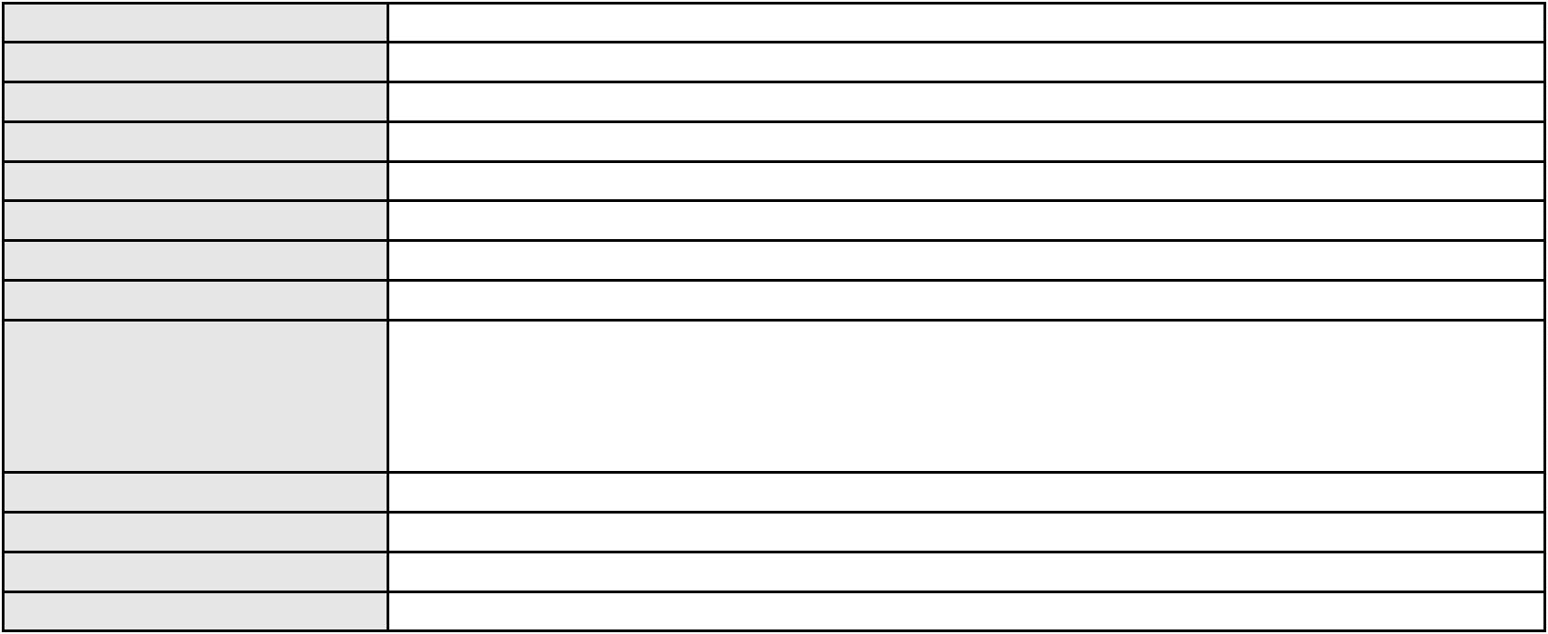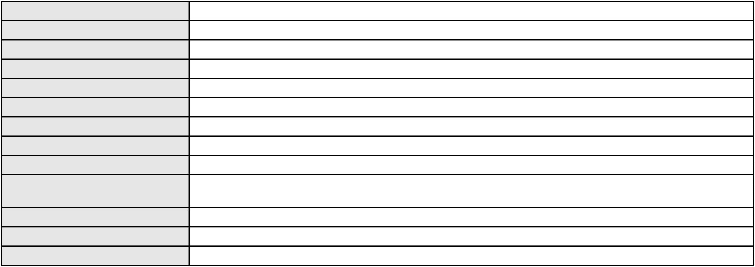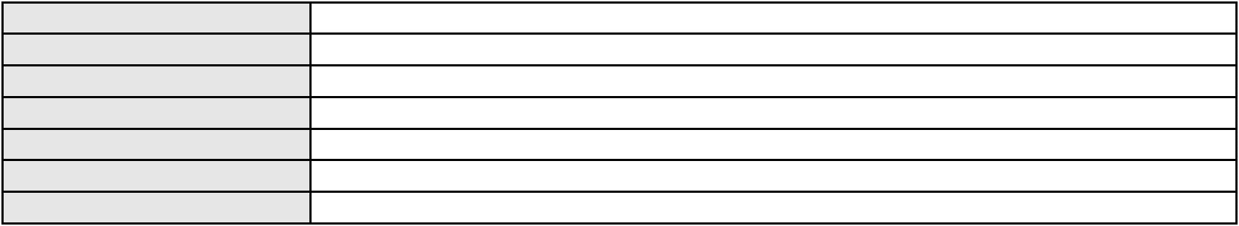

Processo
3019505-07.2025.8.06.0001
Polo ativo
VALDEMAR DUTRA FERREIRA
RAPHAEL AYRES DE MOURA CHAVES - (CE16077-A)
BANCO BMG SA
Advogado(s) - Polo ativo
Polo passivo
Advogado(s) - Polo passivo FERNANDA RAFAELLA OLIVEIRA DE CARVALHO - (PE32766-A)
Terceiros
Não informado
Não informado
Voto proferido pelo relator
Processo
0267172-90.2024.8.06.0001
43
Número de ordem
Órgão julgador
Órgão julgador colegiado
Relator
1º Gabinete da 3ª Câmara de Direito Privado
3ª Câmara de Direito Privado
RAIMUNDO NONATO SILVA SANTOS
APELAÇÃO CÍVEL
Classe judicial
Assunto principal
Polo ativo
PASEP
MARIA IVANILDA MATOS DE OLIVEIRA
Advogado(s) - Polo ativo
IGOR REBOUCAS PAULA - (CE33060-A)
IGOR IAN DOS SANTOS GARRETT DA SILVA - (CE38693-A)
VICTOR LUIZ DE SOUZA GONZAGA - (CE44862-A)
Polo passivo
BANCO DO BRASIL SA
Advogado(s) - Polo passivo Não informado
Terceiros
Não informado
Não informado
Voto proferido pelo relator
Processo
3000786-51.2025.8.06.0041
Número de ordem
Órgão julgador
Órgão julgador colegiado
Relator
44
1º Gabinete da 3ª Câmara de Direito Privado
3ª Câmara de Direito Privado
RAIMUNDO NONATO SILVA SANTOS
APELAÇÃO CÍVEL
Classe judicial
Assunto principal
Polo ativo
Alienação Fiduciária
ADMINISTRADORA DE CONSORCIO NACIONAL HONDA LTDA
HIRAN LEAO DUARTE - (CE10422-A)
ERANDIR SARAIVA PINTO
Advogado(s) - Polo ativo
Polo passivo
Advogado(s) - Polo passivo Não informado
Terceiros
Não informado
Não informado
Voto proferido pelo relator
Processo
0222286-06.2024.8.06.0001
45
Número de ordem
Órgão julgador
Órgão julgador colegiado
Relator
2º Gabinete da 3ª Câmara de Direito Privado
3ª Câmara de Direito Privado
CLEIDE ALVES DE AGUIAR
APELAÇÃO CÍVEL
Classe judicial
Assunto principal
Polo ativo
Defeito, nulidade ou anulação
JOAO ALVES MOREIRA
Advogado(s) - Polo ativo
Polo passivo
JOSE IDEMBERG NOBRE DE SENA - (CE14260-A)
ITAU UNIBANCO S.A.
ITAU UNIBANCO S.A.
Advogado(s) - Polo passivo Não informado
Terceiros
MINISTERIO PUBLICO DO ESTADO DO CEARA
Não informado
Voto proferido pelo relator
13
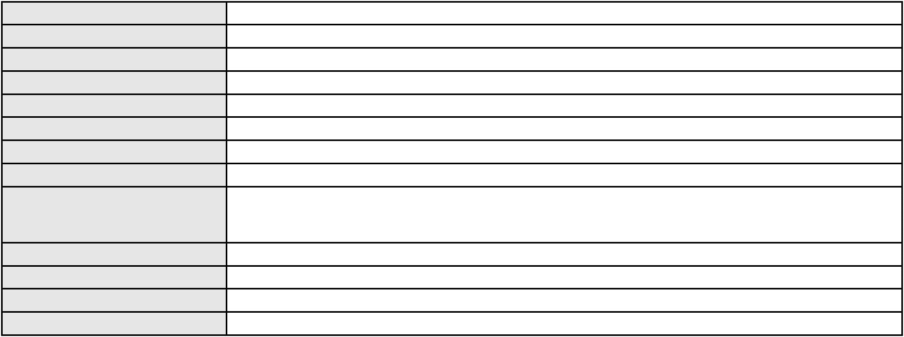

Processo
3017130-33.2025.8.06.0001
46
Número de ordem
Órgão julgador
Órgão julgador colegiado
Relator
2º Gabinete da 3ª Câmara de Direito Privado
3ª Câmara de Direito Privado
CLEIDE ALVES DE AGUIAR
APELAÇÃO CÍVEL
Classe judicial
Assunto principal
Polo ativo
Indenização por Dano Material
MARIA HERMIRENE CAMELO LIMA
RAFAEL DA SILVA MARQUES - (CE43887-A)
BANCO DO BRASIL SA
Advogado(s) - Polo ativo
Polo passivo
Advogado(s) - Polo passivo DAVID SOMBRA PEIXOTO - (CE16477-A)
Terceiros
Não informado
Voto proferido pelo relator
Voto não liberado
Processo
3000371-07.2025.8.06.0029
47
Número de ordem
Órgão julgador
Órgão julgador colegiado
Relator
2º Gabinete da 3ª Câmara de Direito Privado
3ª Câmara de Direito Privado
CLEIDE ALVES DE AGUIAR
APELAÇÃO CÍVEL
Classe judicial
Assunto principal
Polo ativo
Práticas Abusivas
RAIMUNDO PEREIRA DE SOUZA
Advogado(s) - Polo ativo
FRANCISCO AUGUSTO OLIVEIRA PAES DE ANDRADE - (CE38088-A)
FRANCISCO REGIOS PEREIRA NETO - (CE25034-A)
Polo passivo
BANCO PAN S.A.
Advogado(s) - Polo passivo ENY ANGE SOLEDADE BITTENCOURT DE ARAUJO - (BA29442-A)
Terceiros
Não informado
Voto proferido pelo relator
Voto não liberado
Processo
3000776-22.2025.8.06.0133
48
Número de ordem
Órgão julgador
Órgão julgador colegiado
Relator
2º Gabinete da 3ª Câmara de Direito Privado
3ª Câmara de Direito Privado
CLEIDE ALVES DE AGUIAR
APELAÇÃO CÍVEL
Classe judicial
Assunto principal
Polo ativo
Indenização por Dano Moral
MARIA CAMELO DE OLIVEIRA
FRANCISCA DEBORA RODRIGUES DE CARVALHO - (CE43890-A)
BANCO BMG SA
Advogado(s) - Polo ativo
Polo passivo
Advogado(s) - Polo passivo LEONARDO FIALHO PINTO - (MG108654-A)
Terceiros
MINISTERIO PUBLICO DO ESTADO DO CEARA
Não informado
Voto proferido pelo relator
Processo
0004566-77.2015.8.06.0113
49
Número de ordem
Órgão julgador
Órgão julgador colegiado
Relator
2º Gabinete da 3ª Câmara de Direito Privado
3ª Câmara de Direito Privado
CLEIDE ALVES DE AGUIAR
APELAÇÃO CÍVEL
Classe judicial
Assunto principal
Polo ativo
Contratos Bancários
BANCO DO BRASIL SA
Advogado(s) - Polo ativo
WILSON SALES BELCHIOR - (CE17314-A)
14

Processo
0004566-77.2015.8.06.0113
Polo passivo
MARFISA GOMES SOMBRA
CERAMICA JUCAS LTDA
FRANCISCO ELMAR BRAGA
Advogado(s) - Polo passivo PRISCILA BARBOSA RIBEIRO - (CE41616-A)
MARIA SUDETE DE OLIVEIRA - (CE4792-A)
Terceiros
Victor Matheus Lima Gonzaga de Oliveira
Voto não liberado
Voto proferido pelo relator
Processo
3000825-82.2025.8.06.0062
50
Número de ordem
Órgão julgador
Órgão julgador colegiado
Relator
2º Gabinete da 3ª Câmara de Direito Privado
3ª Câmara de Direito Privado
CLEIDE ALVES DE AGUIAR
APELAÇÃO CÍVEL
Classe judicial
Assunto principal
Polo ativo
Práticas Abusivas
JOSE SOARES DE SOUZA
Advogado(s) - Polo ativo
RENAN LUCAS GOMES - (CE52399-A)
ALECLENIO LOURENCO DE FRANCA - (CE53935-A)
Polo passivo
BANCO PAN S.A.
Advogado(s) - Polo passivo FELICIANO LYRA MOURA - (CE29481-A)
Terceiros
MINISTERIO PUBLICO DO ESTADO DO CEARA
Voto não liberado
Voto proferido pelo relator
Processo
3015158-31.2025.8.06.0000
Número de ordem
Órgão julgador
Órgão julgador colegiado
Relator
51
2º Gabinete da 3ª Câmara de Direito Privado
3ª Câmara de Direito Privado
CLEIDE ALVES DE AGUIAR
AGRAVO DE INSTRUMENTO
Desconsideração da Personalidade Jurídica
ANA PASSOS DE ALMEIDA
ANTONIO GOMES LIRA NETO - (CE24897-A)
Classe judicial
Assunto principal
Polo ativo
Advogado(s) - Polo ativo
Polo passivo
MAGIS INCORPORACOES E CONSTRUCOES LTDA
CARLOS ALBERTO STUDART GOMES NETO
LD PARTICIPACOES S.A.
DUO INCORPORACOES SPE LTDA
Advogado(s) - Polo passivo JOSE HUGO VICTOR DIAS ALVES - (CE42085-A)
Terceiros
Não informado
Voto proferido pelo relator
Voto não liberado
Processo
3006211-20.2025.8.06.0151
52
Número de ordem
Órgão julgador
Órgão julgador colegiado
Relator
2º Gabinete da 3ª Câmara de Direito Privado
3ª Câmara de Direito Privado
CLEIDE ALVES DE AGUIAR
APELAÇÃO CÍVEL
Classe judicial
Assunto principal
Polo ativo
PASEP
MARIA DO SOCORRO PINHEIRO ARAUJO SOUSA
DEODATO JOSE RAMALHO NETO - (CE15895-A)
BANCO DO BRASIL SA
Advogado(s) - Polo ativo
Polo passivo
Advogado(s) - Polo passivo WILSON SALES BELCHIOR - (CE17314-A)
Terceiros
MINISTERIO PUBLICO DO ESTADO DO CEARA
Voto não liberado
Voto proferido pelo relator
15
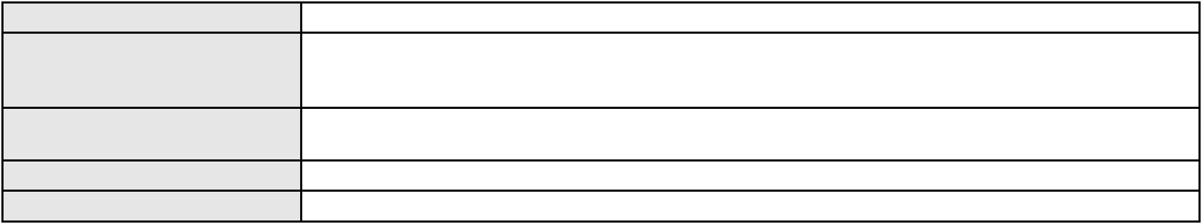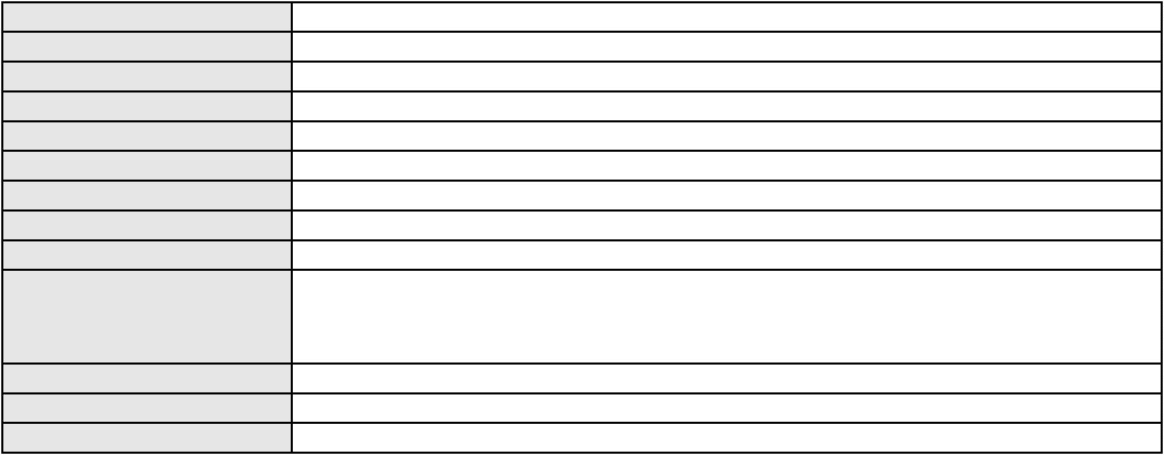

Processo
0002646-58.2011.8.06.0000
Número de ordem
Órgão julgador
Órgão julgador colegiado
Relator
53
2º Gabinete da 3ª Câmara de Direito Privado
3ª Câmara de Direito Privado
CLEIDE ALVES DE AGUIAR
AGRAVO DE INSTRUMENTO
Multa Cominatória / Astreintes
JOSE DIAS DE MACEDO FILHO
FRANCISCO DIAS DE PAIVA FILHO - (CE15324-A)
Classe judicial
Assunto principal
Polo ativo
Advogado(s) - Polo ativo
Polo passivo
Victoria Proenca de Castro Macedo
Jose Dias de Macedo Neto
Livia Maria Proenca de Castro Macedo
Maria de Lourdes Albuquerque de Castro
Germanno de Castro Macedo
Advogado(s) - Polo passivo Não informado
Terceiros
Não informado
Não informado
Voto proferido pelo relator
Processo
3005263-56.2025.8.06.0029
54
Número de ordem
Órgão julgador
Órgão julgador colegiado
Relator
2º Gabinete da 3ª Câmara de Direito Privado
3ª Câmara de Direito Privado
CLEIDE ALVES DE AGUIAR
APELAÇÃO CÍVEL
Classe judicial
Assunto principal
Polo ativo
Empréstimo consignado
MARIA DE LOURDES ARAUJO DE SENA
RODOLFO PEREIRA TEIXEIRA - (CE45449-A)
BANCO ITAU CONSIGNADO S.A
Advogado(s) - Polo ativo
Polo passivo
Advogado(s) - Polo passivo Não informado
Terceiros
Não informado
Voto proferido pelo relator
Voto não liberado
Processo
3005939-04.2025.8.06.0029
55
Número de ordem
Órgão julgador
Órgão julgador colegiado
Relator
2º Gabinete da 3ª Câmara de Direito Privado
3ª Câmara de Direito Privado
CLEIDE ALVES DE AGUIAR
APELAÇÃO CÍVEL
Classe judicial
Assunto principal
Polo ativo
Práticas Abusivas
FRANCISCA FERNANDES DE SOUZA
FRANCISCO AUGUSTO OLIVEIRA PAES DE ANDRADE - (CE38088-A)
BANCO BRADESCO S.A.
Advogado(s) - Polo ativo
Polo passivo
Advogado(s) - Polo passivo FRANCISCO SAMPAIO DE MENEZES JUNIOR - (CE9075-A)
Terceiros
Não informado
Voto proferido pelo relator
Voto não liberado
Processo
0200637-33.2023.8.06.0158
56
Número de ordem
Órgão julgador
Órgão julgador colegiado
Relator
2º Gabinete da 3ª Câmara de Direito Privado
3ª Câmara de Direito Privado
CLEIDE ALVES DE AGUIAR
APELAÇÃO CÍVEL
Classe judicial
Assunto principal
Polo ativo
Empréstimo consignado
MIGUEL BEZERRA DE ARAUJO
16
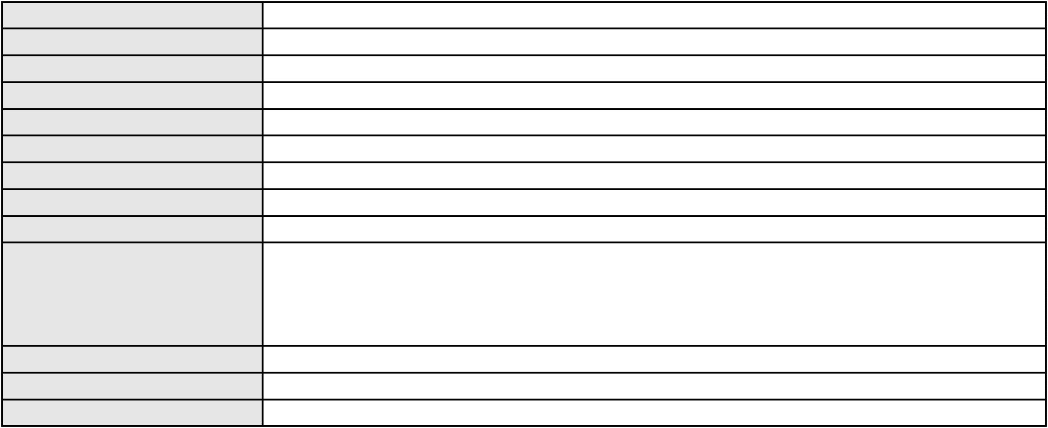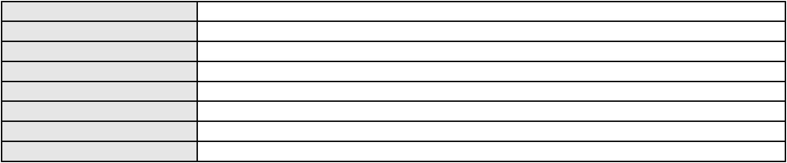

Processo
0200637-33.2023.8.06.0158
Advogado(s) - Polo ativo
MARIA DENISE DE BRITO MENDONCA BEZERRA - (CE26981-A)
JOSE EVAMBERTO MOREIRA NETO - (CE41317-A)
Polo passivo
ITAU UNIBANCO S.A.
BANCO SANTANDER (BRASIL) S.A.
CIASPREV - CENTRO DE INTEGRACAO E ASSISTENCIA AOS SERVIDORES
PUBLICOS PREVIDENCIA PRIVADA
Advogado(s) - Polo passivo ENY ANGE SOLEDADE BITTENCOURT DE ARAUJO - (BA29442-A)
HENRIQUE JOSE PARADA SIMAO - (SP221386-A)
Terceiros
MINISTERIO PUBLICO DO ESTADO DO CEARA
Não informado
Voto proferido pelo relator
Processo
0200525-65.2024.8.06.0114
57
Número de ordem
Órgão julgador
Órgão julgador colegiado
Relator
2º Gabinete da 3ª Câmara de Direito Privado
3ª Câmara de Direito Privado
CLEIDE ALVES DE AGUIAR
APELAÇÃO CÍVEL
Classe judicial
Assunto principal
Polo ativo
Tarifas
ANA BESERRA DA SILVA MORAIS
Advogado(s) - Polo ativo
VANESSA LIMA DE OLIVEIRA - (CE41177-A)
MARIA EUGENIA FILGUEIRAS MILFONT DE ALMEIDA - (CE52483-A)
RENATO ALVES DE MELO - (CE29801-A)
JHYULLY CAVALCANTE BESERRA LEITE - (CE42362-A)
JULIANA RIBEIRO PROCOPIO - (CE52620-A)
Polo passivo
BANCO BRADESCO S/A
Advogado(s) - Polo passivo ANTONIO DE MORAES DOURADO NETO - (PE23255-A)
Terceiros
Não informado
Não informado
Voto proferido pelo relator
Processo
0201665-54.2024.8.06.0173
58
Número de ordem
Órgão julgador
Órgão julgador colegiado
Relator
2º Gabinete da 3ª Câmara de Direito Privado
3ª Câmara de Direito Privado
CLEIDE ALVES DE AGUIAR
APELAÇÃO CÍVEL
Classe judicial
Assunto principal
Polo ativo
Práticas Abusivas
SINHA RODRIGUES DE BRITO
ALBERT LIMA CAVALCANTE - (CE40349-A)
BANCO PAN S.A.
Advogado(s) - Polo ativo
Polo passivo
Advogado(s) - Polo passivo FELICIANO LYRA MOURA - (CE29481-A)
Terceiros
MINISTERIO PUBLICO DO ESTADO DO CEARA
Voto não liberado
Voto proferido pelo relator
Processo
3003288-70.2025.8.06.0167
59
Número de ordem
Órgão julgador
Órgão julgador colegiado
Relator
2º Gabinete da 3ª Câmara de Direito Privado
3ª Câmara de Direito Privado
CLEIDE ALVES DE AGUIAR
APELAÇÃO CÍVEL
Classe judicial
Assunto principal
Polo ativo
Atualização de Conta
MARLENE FERREIRA PORTELA CARVALHO
FRANCISCO MATEUS PONTES PEREIRA - (CE53864-A)
BANCO DO BRASIL SA
Advogado(s) - Polo ativo
Polo passivo
Advogado(s) - Polo passivo NEI CALDERON - (SP114904-A)
Terceiros
Não informado
17
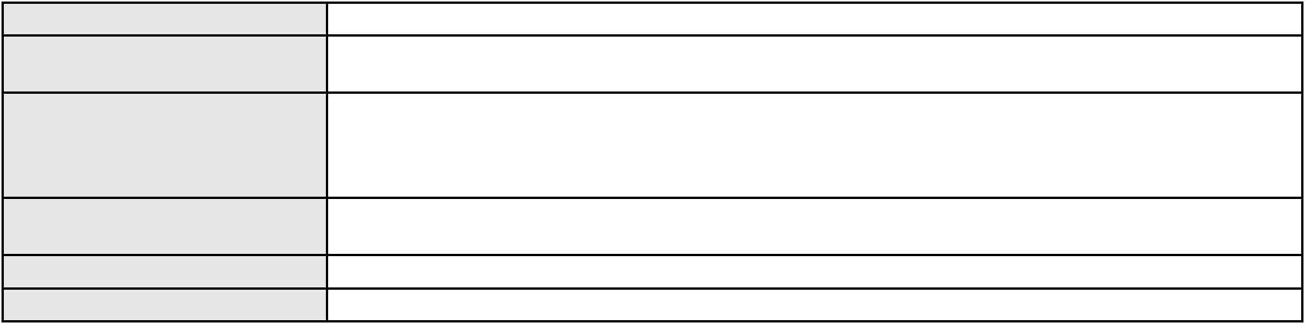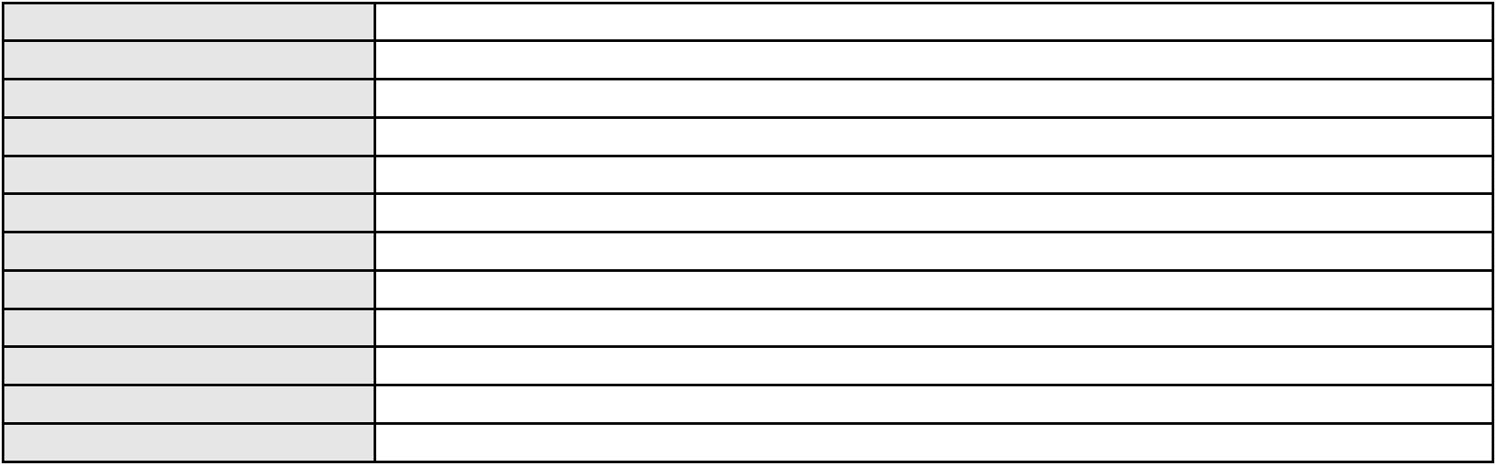

Processo
3003288-70.2025.8.06.0167
Voto não liberado
Voto proferido pelo relator
Processo
3002887-97.2025.8.06.0029
60
Número de ordem
Órgão julgador
Órgão julgador colegiado
Relator
2º Gabinete da 3ª Câmara de Direito Privado
3ª Câmara de Direito Privado
CLEIDE ALVES DE AGUIAR
APELAÇÃO CÍVEL
Classe judicial
Assunto principal
Polo ativo
Práticas Abusivas
ANTONIO ALEXANDRE
Advogado(s) - Polo ativo
FRANCISCO REGIOS PEREIRA NETO - (CE25034-A)
FRANCISCO AUGUSTO OLIVEIRA PAES DE ANDRADE - (CE38088-A)
Polo passivo
BANCO AGIBANK S.A
Advogado(s) - Polo passivo AMANDA ALVARENGA CAMPOS VELOSO - (MG99054-A)
Terceiros
Não informado
Não informado
Voto proferido pelo relator
Processo
3002199-53.2025.8.06.0121
61
Número de ordem
Órgão julgador
Órgão julgador colegiado
Relator
2º Gabinete da 3ª Câmara de Direito Privado
3ª Câmara de Direito Privado
CLEIDE ALVES DE AGUIAR
APELAÇÃO CÍVEL
Classe judicial
Assunto principal
Polo ativo
Repetição do Indébito
BANCO MERCANTIL DO BRASIL SA
LEONARDO FIALHO PINTO - (MG108654-A)
JOSE VALDECI ABREU PEREIRA
Advogado(s) - Polo ativo
Polo passivo
Advogado(s) - Polo passivo JOHNNY OLIVEIRA VIANA - (SP484713-A)
Terceiros
Não informado
Voto proferido pelo relator
Voto não liberado
Processo
0269191-69.2024.8.06.0001
62
Número de ordem
Órgão julgador
Órgão julgador colegiado
Relator
2º Gabinete da 3ª Câmara de Direito Privado
3ª Câmara de Direito Privado
CLEIDE ALVES DE AGUIAR
APELAÇÃO CÍVEL
Classe judicial
Assunto principal
Polo ativo
Cláusulas Abusivas
JESUALDO SANTIAGO LEITE
IZADORA CAROLINE CORREIA DA SILVA - (AM2032-A)
BANCO BMG SA
Advogado(s) - Polo ativo
Polo passivo
Advogado(s) - Polo passivo FABIO FRASATO CAIRES - (SP124809-S)
Terceiros
MINISTERIO PUBLICO DO ESTADO DO CEARA
Voto não liberado
Voto proferido pelo relator
Processo
3005072-11.2025.8.06.0029
63
Número de ordem
Órgão julgador
Órgão julgador colegiado
Relator
2º Gabinete da 3ª Câmara de Direito Privado
3ª Câmara de Direito Privado
CLEIDE ALVES DE AGUIAR
APELAÇÃO CÍVEL
Classe judicial
Assunto principal
Polo ativo
Práticas Abusivas
JOSE ALVES DA SILVA
18

Processo
3005072-11.2025.8.06.0029
Advogado(s) - Polo ativo
Polo passivo
FRANCISCO AUGUSTO OLIVEIRA PAES DE ANDRADE - (CE38088-A)
BANCO BRADESCO S/A
Advogado(s) - Polo passivo THIAGO BARREIRA ROMCY - (CE23900-A)
Terceiros
MINISTERIO PUBLICO DO ESTADO DO CEARA
Voto não liberado
Voto proferido pelo relator
Processo
0276383-53.2024.8.06.0001
64
Número de ordem
Órgão julgador
Órgão julgador colegiado
Relator
2º Gabinete da 3ª Câmara de Direito Privado
3ª Câmara de Direito Privado
CLEIDE ALVES DE AGUIAR
APELAÇÃO CÍVEL
Classe judicial
Assunto principal
Polo ativo
Empréstimo consignado
MARIA JOSE BEZERRA LIMA
ROMARIO CARNEIRO DA SILVA - (CE41141-A)
ITAU UNIBANCO HOLDING S.A.
Advogado(s) - Polo ativo
Polo passivo
Advogado(s) - Polo passivo ANTONIO DE MORAES DOURADO NETO - (PE23255-A)
Terceiros
Não informado
Voto proferido pelo relator
Voto não liberado
Processo
0266692-49.2023.8.06.0001
65
Número de ordem
Órgão julgador
Órgão julgador colegiado
Relator
2º Gabinete da 3ª Câmara de Direito Privado
3ª Câmara de Direito Privado
CLEIDE ALVES DE AGUIAR
APELAÇÃO CÍVEL
Classe judicial
Assunto principal
Polo ativo
Defeito, nulidade ou anulação
JOSE FERREIRA DA SILVA
JOSE IDEMBERG NOBRE DE SENA - (CE14260-A)
BANCO BRADESCO S/A
Advogado(s) - Polo ativo
Polo passivo
Advogado(s) - Polo passivo THIAGO BARREIRA ROMCY - (CE23900-A)
Terceiros
MINISTERIO PUBLICO DO ESTADO DO CEARA
Não informado
Voto proferido pelo relator
Processo
3016824-67.2025.8.06.0000
Número de ordem
Órgão julgador
Órgão julgador colegiado
Relator
66
2º Gabinete da 3ª Câmara de Direito Privado
3ª Câmara de Direito Privado
CLEIDE ALVES DE AGUIAR
Classe judicial
Assunto principal
Polo ativo
AGRAVO DE INSTRUMENTO
Empréstimo consignado
MARIA DAS GRACAS DA SILVA MOREIRA
RAPHAEL AYRES DE MOURA CHAVES - (CE16077-A)
FACTA FINANCEIRA S.A. CREDITO, FINANCIAMENTO E INVESTIMENTO
Advogado(s) - Polo ativo
Polo passivo
Advogado(s) - Polo passivo MARCO OTAVIO BOTTINO JUNIOR - (SP221079-A)
Terceiros
MINISTERIO PUBLICO DO ESTADO DO CEARA
Voto não liberado
Voto proferido pelo relator
Processo
3016674-86.2025.8.06.0000
67
Número de ordem
Órgão julgador
Órgão julgador colegiado
Relator
2º Gabinete da 3ª Câmara de Direito Privado
3ª Câmara de Direito Privado
CLEIDE ALVES DE AGUIAR
19
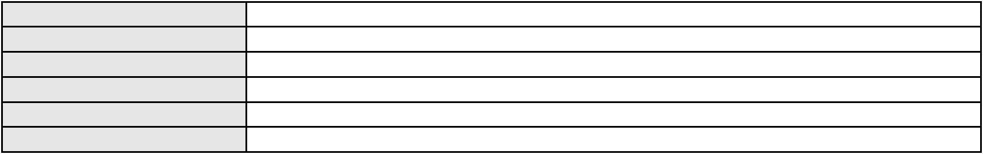

Processo
3016674-86.2025.8.06.0000
Classe judicial
Assunto principal
Polo ativo
AGRAVO DE INSTRUMENTO
Empréstimo consignado
FRANCISCA ALENCARINA DE OLIVEIRA
RAPHAEL AYRES DE MOURA CHAVES - (CE16077-A)
BANCO BMG SA
Advogado(s) - Polo ativo
Polo passivo
Advogado(s) - Polo passivo FELIPE GAZOLA VIEIRA MARQUES - (CE30071-A)
Terceiros
MINISTERIO PUBLICO DO ESTADO DO CEARA
Voto não liberado
Voto proferido pelo relator
Processo
0203906-72.2024.8.06.0117
68
Número de ordem
Órgão julgador
Órgão julgador colegiado
Relator
2º Gabinete da 3ª Câmara de Direito Privado
3ª Câmara de Direito Privado
CLEIDE ALVES DE AGUIAR
APELAÇÃO CÍVEL
Classe judicial
Assunto principal
Polo ativo
Contratos Bancários
JUAREZ DA SILVA DANTAS
BIANCA BREGANTINI - (PR114340-A)
BANCO BMG SA
Advogado(s) - Polo ativo
Polo passivo
Advogado(s) - Polo passivo FERNANDA RAFAELLA OLIVEIRA DE CARVALHO - (PE32766-A)
Terceiros
MINISTERIO PUBLICO DO ESTADO DO CEARA
Não informado
Voto proferido pelo relator
Processo
3000522-70.2025.8.06.0029
Número de ordem
Órgão julgador
Órgão julgador colegiado
Relator
69
2º Gabinete da 3ª Câmara de Direito Privado
3ª Câmara de Direito Privado
CLEIDE ALVES DE AGUIAR
Classe judicial
Assunto principal
Polo ativo
APELAÇÃO CÍVEL
Práticas Abusivas
FRANCISCO WELLIS FEITOSA CANDIDO
FRANCISCO AUGUSTO OLIVEIRA PAES DE ANDRADE - (CE38088-A)
FACTA FINANCEIRA S.A. CREDITO, FINANCIAMENTO E INVESTIMENTO
Advogado(s) - Polo ativo
Polo passivo
Advogado(s) - Polo passivo DENNER DE BARROS E MASCARENHAS BARBOSA - (CE41218-A)
Terceiros
MINISTERIO PUBLICO DO ESTADO DO CEARA
Não informado
Voto proferido pelo relator
Processo
3003348-69.2025.8.06.0029
70
Número de ordem
Órgão julgador
Órgão julgador colegiado
Relator
2º Gabinete da 3ª Câmara de Direito Privado
3ª Câmara de Direito Privado
CLEIDE ALVES DE AGUIAR
APELAÇÃO CÍVEL
Classe judicial
Assunto principal
Polo ativo
Práticas Abusivas
MARIA ARAUJO MARTINS DA SILVA
Advogado(s) - Polo ativo
FRANCISCO AUGUSTO OLIVEIRA PAES DE ANDRADE - (CE38088-A)
FRANCISCO REGIOS PEREIRA NETO - (CE25034-A)
Polo passivo
BANCO BRADESCO S/A
Advogado(s) - Polo passivo THIAGO BARREIRA ROMCY - (CE23900-A)
LUIZ AUGUSTO ABRANTES PEQUENO JUNIOR - (CE23178-A)
Terceiros
Não informado
Não informado
Voto proferido pelo relator
20

Processo
0200318-41.2024.8.06.0090
Número de ordem
Órgão julgador
Órgão julgador colegiado
Relator
71
2º Gabinete da 3ª Câmara de Direito Privado
3ª Câmara de Direito Privado
CLEIDE ALVES DE AGUIAR
APELAÇÃO CÍVEL
Classe judicial
Assunto principal
Polo ativo
Inclusão Indevida em Cadastro de Inadimplentes
SERASA S.A.
Advogado(s) - Polo ativo
Polo passivo
MARIA DO PERPETUO SOCORRO MAIA GOMES - (PE21449-A)
MARIA INES BORGES BANDEIRA
Advogado(s) - Polo passivo EDMUNDO OLINDA CAVALCANTE NETO - (CE36532-A)
Terceiros
MINISTERIO PUBLICO DO ESTADO DO CEARA
Voto não liberado
Voto proferido pelo relator
Processo
0201159-19.2024.8.06.0031
72
Número de ordem
Órgão julgador
Órgão julgador colegiado
Relator
2º Gabinete da 3ª Câmara de Direito Privado
3ª Câmara de Direito Privado
CLEIDE ALVES DE AGUIAR
APELAÇÃO CÍVEL
Classe judicial
Assunto principal
Polo ativo
Contratos de Consumo
RAIMUNDO VENTURA DA SILVA
FRANCISCO REGIOS PEREIRA NETO - (CE25034-A)
BANCO BRADESCO S/A
Advogado(s) - Polo ativo
Polo passivo
Advogado(s) - Polo passivo THIAGO BARREIRA ROMCY - (CE23900-A)
Terceiros
MINISTERIO PUBLICO DO ESTADO DO CEARA
Não informado
Voto proferido pelo relator
Processo
3001439-89.2025.8.06.0029
73
Número de ordem
Órgão julgador
Órgão julgador colegiado
Relator
2º Gabinete da 3ª Câmara de Direito Privado
3ª Câmara de Direito Privado
CLEIDE ALVES DE AGUIAR
APELAÇÃO CÍVEL
Classe judicial
Assunto principal
Polo ativo
Práticas Abusivas
ANTONIA DIOLINA FILHA
Advogado(s) - Polo ativo
Polo passivo
FRANCISCO AUGUSTO OLIVEIRA PAES DE ANDRADE - (CE38088-A)
BANCO DO BRASIL SA
Advogado(s) - Polo passivo WILSON SALES BELCHIOR - (CE17314-A)
Terceiros
MINISTERIO PUBLICO DO ESTADO DO CEARA
Voto não liberado
Voto proferido pelo relator
Processo
3000152-65.2025.8.06.0167
74
Número de ordem
Órgão julgador
Órgão julgador colegiado
Relator
2º Gabinete da 3ª Câmara de Direito Privado
3ª Câmara de Direito Privado
CLEIDE ALVES DE AGUIAR
APELAÇÃO CÍVEL
Classe judicial
Assunto principal
Polo ativo
Empréstimo consignado
JOSE MARIANO DA SILVA
Advogado(s) - Polo ativo
Polo passivo
FRANCISCO RANULFO MAGALHAES RODRIGUES JUNIOR - (CE21594-A)
BANCO C6 CONSIGNADO
Advogado(s) - Polo passivo FERNANDA RAFAELLA OLIVEIRA DE CARVALHO - (PE32766-A)
21

Processo
3000152-65.2025.8.06.0167
MINISTERIO PUBLICO DO ESTADO DO CEARA
Não informado
Terceiros
Voto proferido pelo relator
Processo
0208537-34.2015.8.06.0001
75
Número de ordem
Órgão julgador
Órgão julgador colegiado
Relator
2º Gabinete da 3ª Câmara de Direito Privado
3ª Câmara de Direito Privado
CLEIDE ALVES DE AGUIAR
APELAÇÃO CÍVEL
Classe judicial
Assunto principal
Polo ativo
Imissão na Posse
FERNANDA MARIA CABRAL
Advogado(s) - Polo ativo
MARIA DIAMANTINA BESSA DE ARAUJO - (CE39956-A)
LEANDRO PEREIRA FRAGA - (CE27463-A)
FERNANDA MARIA CABRAL - (CE28186)
Polo passivo
TITO LIVIO VASCONCELOS DA SILVA
GLAUCIA MARIA RAUPP GURGEL DUMONT
RISNALDO MOREIRA SANTOS DUMONT
Advogado(s) - Polo passivo ANTONIO DE PADUA DE FARIAS MOREIRA - (CE6261-A)
Terceiros
MINISTERIO PUBLICO DO ESTADO DO CEARA
Não informado
Voto proferido pelo relator
Processo
3000087-54.2025.8.06.0043
76
Número de ordem
Órgão julgador
Órgão julgador colegiado
Relator
2º Gabinete da 3ª Câmara de Direito Privado
3ª Câmara de Direito Privado
CLEIDE ALVES DE AGUIAR
APELAÇÃO CÍVEL
Classe judicial
Assunto principal
Polo ativo
Empréstimo consignado
BANCO ITAU CONSIGNADO S.A
ANTONIO DE MORAES DOURADO NETO - (PE23255-A)
VIDELINA ESTER GONCALVES
Advogado(s) - Polo ativo
Polo passivo
Advogado(s) - Polo passivo AMANDA NARA SOARES DAMASCENO - (CE32106-A)
AYME HOLANDA GAMA - (CE32271-A)
Terceiros
MINISTERIO PUBLICO DO ESTADO DO CEARA
Não informado
Voto proferido pelo relator
Processo
0627154-96.2023.8.06.0000
77
Número de ordem
Órgão julgador
Órgão julgador colegiado
Relator
2º Gabinete da 3ª Câmara de Direito Privado
3ª Câmara de Direito Privado
CLEIDE ALVES DE AGUIAR
AGRAVO DE INSTRUMENTO
Multa Cominatória / Astreintes
Classe judicial
Assunto principal
Polo ativo
ANGELA MARIA PEREIRA FONTENELLE
JOAO FERNANDES FONTENELLE
Advogado(s) - Polo ativo
Polo passivo
Não informado
UNIMED DE FORTALEZA COOPERATIVA DE TRABALHO MEDICO LTDA
Advogado(s) - Polo passivo DAVID SOMBRA PEIXOTO - (CE16477-A)
Terceiros
MINISTERIO PUBLICO DO ESTADO DO CEARA
Não informado
Voto proferido pelo relator
Processo
0200297-53.2023.8.06.0170
78
Número de ordem
Órgão julgador
2º Gabinete da 3ª Câmara de Direito Privado
3ª Câmara de Direito Privado
Órgão julgador colegiado
22
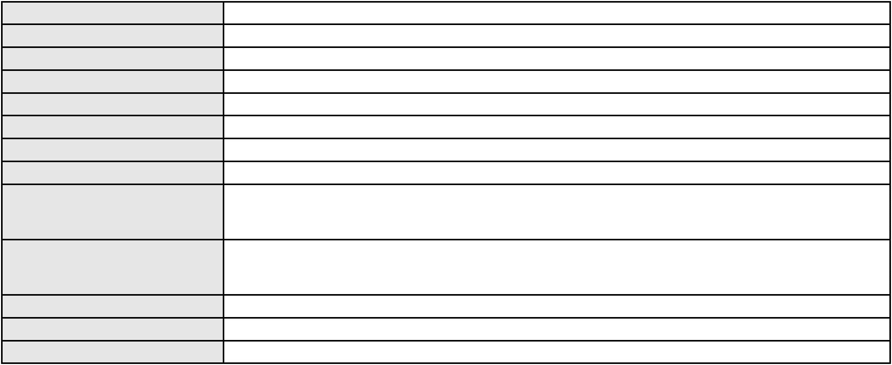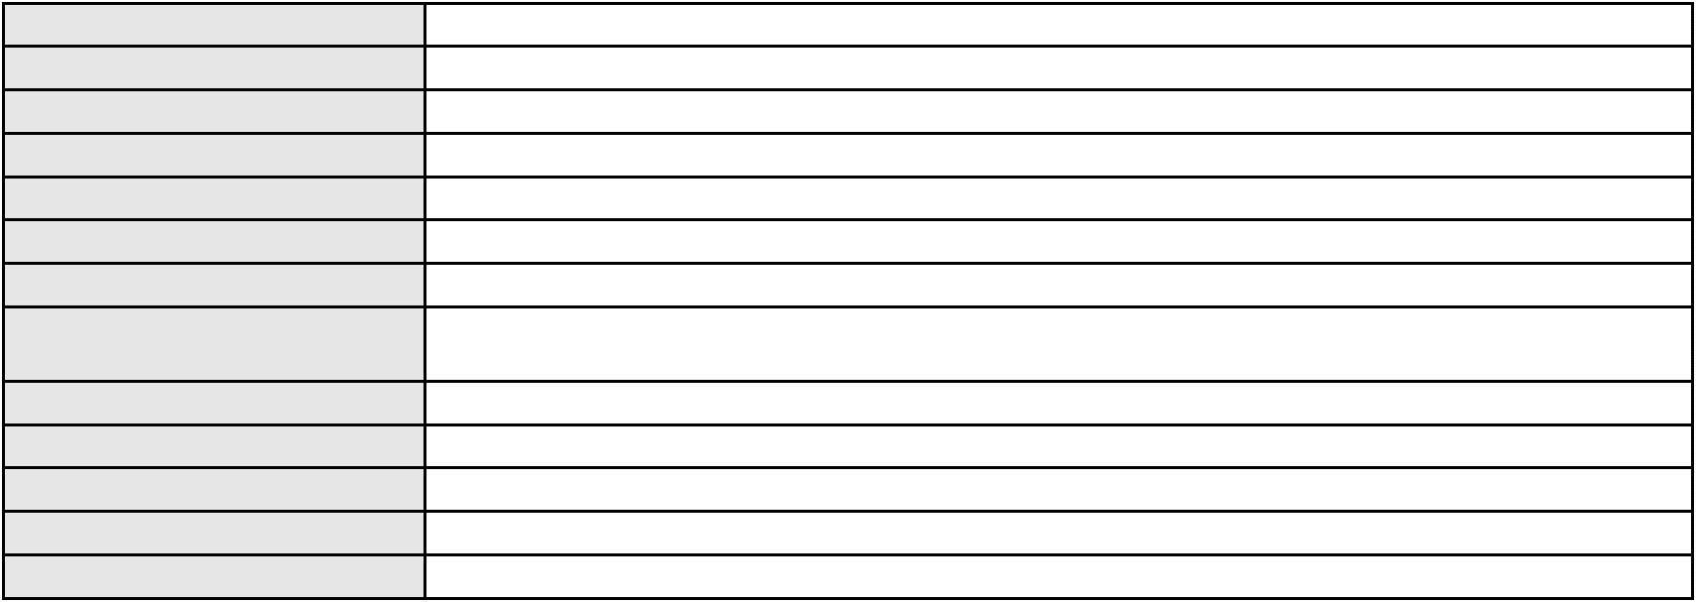

Processo
0200297-53.2023.8.06.0170
CLEIDE ALVES DE AGUIAR
APELAÇÃO CÍVEL
Relator
Classe judicial
Assunto principal
Polo ativo
Indenização por Dano Moral
MARIA EUNICE RODRIGUES BEZERRA
BANCO ITAU CONSIGNADO S.A
Advogado(s) - Polo ativo
Polo passivo
FRANCISCO GUSTAVO MUNIZ DE MESQUITA - (CE31449-A)
FRANCISCO GUSTAVO MUNIZ DE MESQUITA - (CE31449-A)
BANCO ITAU CONSIGNADO S.A
MARIA EUNICE RODRIGUES BEZERRA
Advogado(s) - Polo passivo ENY ANGE SOLEDADE BITTENCOURT DE ARAUJO - (BA29442-A)
ENY ANGE SOLEDADE BITTENCOURT DE ARAUJO - (BA29442-A)
Terceiros
Não informado
Não informado
Voto proferido pelo relator
Processo
0011756-58.2023.8.06.0001
79
Número de ordem
Órgão julgador
Órgão julgador colegiado
Relator
2º Gabinete da 3ª Câmara de Direito Privado
3ª Câmara de Direito Privado
CLEIDE ALVES DE AGUIAR
APELAÇÃO CÍVEL
Classe judicial
Assunto principal
Polo ativo
Obrigação de Fazer / Não Fazer
HAPVIDA ASSISTENCIA MEDICA LTDA
Advogado(s) - Polo ativo
IGOR MACEDO FACO - (CE16470-A)
ANDRE MENESCAL GUEDES - (CE23931-A)
Polo passivo
TALITHA VIDAL MOTA
Advogado(s) - Polo passivo Não informado
Terceiros
MINISTERIO PUBLICO DO ESTADO DO CEARA
DEFENSORIA PUBLICA DO ESTADO DO CEARA
FRANCISCA SOCORRO RIBEIRO VIDAL
Voto proferido pelo relator
Não informado
Processo
3008502-55.2025.8.06.0001
80
Número de ordem
Órgão julgador
Órgão julgador colegiado
Relator
2º Gabinete da 3ª Câmara de Direito Privado
3ª Câmara de Direito Privado
CLEIDE ALVES DE AGUIAR
APELAÇÃO CÍVEL
Classe judicial
Assunto principal
Polo ativo
Empréstimo consignado
IDELSUITE SERAFIM DE OLIVEIRA
FABIO JOEL COVOLAN DAUM - (SC34979-A)
BANCO ITAU BMG CONSIGNADO S.A.
Advogado(s) - Polo ativo
Polo passivo
Advogado(s) - Polo passivo ENY ANGE SOLEDADE BITTENCOURT DE ARAUJO - (BA29442-A)
GIOVANNA MORILLO VIGIL DIAS COSTA - (MG91567-A)
Terceiros
MINISTERIO PUBLICO DO ESTADO DO CEARA
Voto não liberado
Voto proferido pelo relator
Processo
0152973-02.2017.8.06.0001
81
Número de ordem
Órgão julgador
Órgão julgador colegiado
Relator
2º Gabinete da 3ª Câmara de Direito Privado
3ª Câmara de Direito Privado
CLEIDE ALVES DE AGUIAR
APELAÇÃO CÍVEL
Classe judicial
Assunto principal
Cédula de Crédito Comercial
23
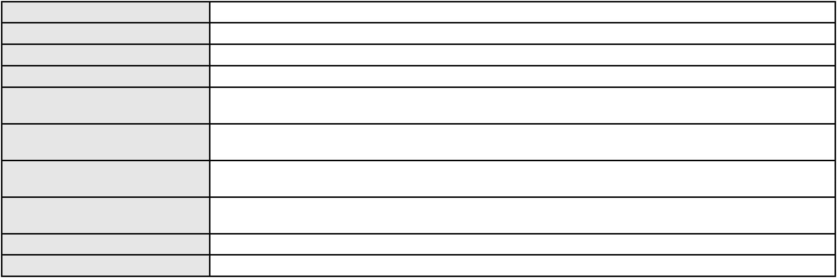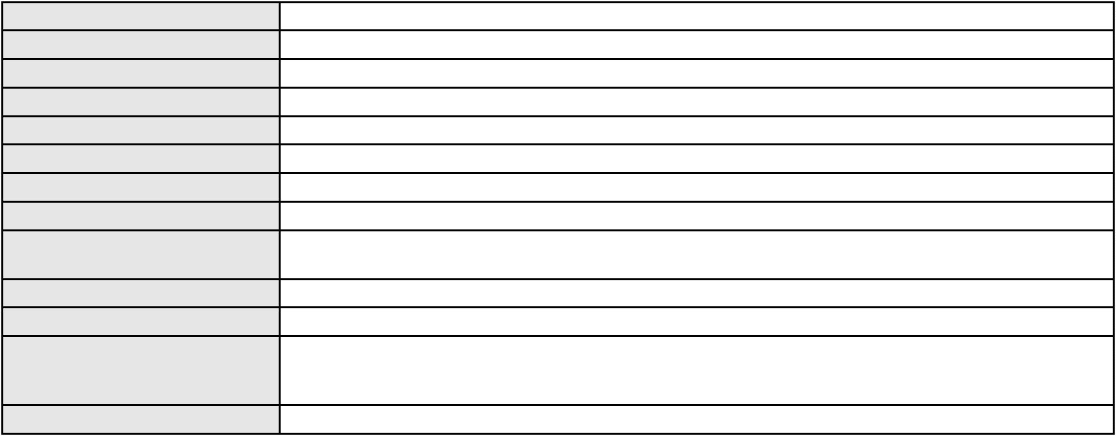

Processo
Polo ativo
0152973-02.2017.8.06.0001
MARIA IVONETE DA COSTA RIBEIRO
ANTONIO ADRIANO DA SILVA SANTOS
CRECHE ESCOLA CONSTRUINDO SONHOS LTDA
JOSE PEREIRA RIBEIRO
CLAUDENICE DA COSTA RIBEIRO SANTOS
Advogado(s) - Polo ativo
Polo passivo
Não informado
BANCO DO NORDESTE DO BRASIL SA
Advogado(s) - Polo passivo RAFAEL PORDEUS COSTA LIMA FILHO - (CE3432-A)
RAFAEL PORDEUS COSTA LIMA NETO - (CE23599-A)
Terceiros
MINISTERIO PUBLICO DO ESTADO DO CEARA
Voto não liberado
Voto proferido pelo relator
Processo
0234085-17.2022.8.06.0001
82
Número de ordem
Órgão julgador
Órgão julgador colegiado
Relator
2º Gabinete da 3ª Câmara de Direito Privado
3ª Câmara de Direito Privado
CLEIDE ALVES DE AGUIAR
APELAÇÃO CÍVEL
Classe judicial
Assunto principal
Polo ativo
Cessão de Crédito
A2 FOMENTO MERCANTIL LTDA
DEODATO JOSE RAMALHO NETO - (CE15895-A)
Advogado(s) - Polo ativo
Polo passivo
MARIA VANILZA ARAUJO TORRES
NORDESTINA INDUSTRIA COMERCIO E SERVICOS DE EQUIPAMENTOS PARA
REFRIGERACAO LTDA
JOSE HELIO TORRES BATISTA
Advogado(s) - Polo passivo ELIANE CAROLINE DE ASSIS COSTA - (CE49587-A)
Terceiros
Não informado
Voto proferido pelo relator
Voto não liberado
Processo
3015189-51.2025.8.06.0000
Número de ordem
Órgão julgador
Órgão julgador colegiado
Relator
83
2º Gabinete da 3ª Câmara de Direito Privado
3ª Câmara de Direito Privado
CLEIDE ALVES DE AGUIAR
Classe judicial
Assunto principal
Polo ativo
AGRAVO DE INSTRUMENTO
Contratos Bancários
CREFISA SA CREDITO FINANCIAMENTO E INVESTIMENTOS
LAZARO JOSE GOMES JUNIOR - (MS8125-A)
ANADARC PINHEIRO FREIRE
Advogado(s) - Polo ativo
Polo passivo
Advogado(s) - Polo passivo JOAO VICTOR DA SILVA SERAFIM - (CE41377-A)
Terceiros
Não informado
Voto proferido pelo relator
Voto não liberado
Processo
0638596-59.2023.8.06.0000
84
Número de ordem
Órgão julgador
Órgão julgador colegiado
Relator
2º Gabinete da 3ª Câmara de Direito Privado
3ª Câmara de Direito Privado
CLEIDE ALVES DE AGUIAR
AGRAVO DE INSTRUMENTO
Sucumbenciais
Classe judicial
Assunto principal
Polo ativo
EDVALDO PEREIRA DA SILVA
SUZANA MARIA LIMA BARROSO - (CE29035-A)
MARIA LAURA MIRANDA ARAUJO
Advogado(s) - Polo ativo
Polo passivo
Advogado(s) - Polo passivo MARIA LAURA MIRANDA ARAUJO - (CE41431-A)
24
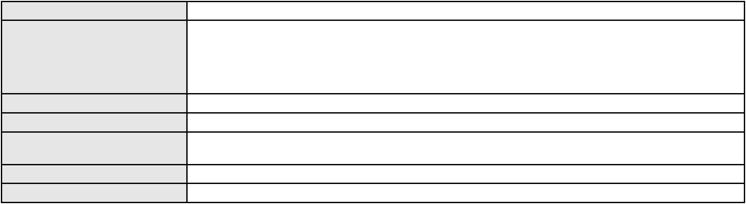

Processo
0638596-59.2023.8.06.0000
MINISTERIO PUBLICO DO ESTADO DO CEARA
Não informado
Terceiros
Voto proferido pelo relator
Processo
3037802-62.2025.8.06.0001
85
Número de ordem
Órgão julgador
Órgão julgador colegiado
Relator
2º Gabinete da 3ª Câmara de Direito Privado
3ª Câmara de Direito Privado
CLEIDE ALVES DE AGUIAR
APELAÇÃO CÍVEL
Classe judicial
Assunto principal
Polo ativo
Empréstimo consignado
MARIA DE LOURDES LIMA CARNEIRO
BANCO DO BRASIL SA
Advogado(s) - Polo ativo
Polo passivo
JOSE IDEMBERG NOBRE DE SENA - (CE14260-A)
JOSE IDEMBERG NOBRE DE SENA - (CE14260-A)
BANCO DO BRASIL SA
MARIA DE LOURDES LIMA CARNEIRO
Advogado(s) - Polo passivo DAVID SOMBRA PEIXOTO - (CE16477-A)
DAVID SOMBRA PEIXOTO - (CE16477-A)
Terceiros
Não informado
Voto proferido pelo relator
Voto não liberado
Processo
0634570-18.2023.8.06.0000
Número de ordem
Órgão julgador
Órgão julgador colegiado
Relator
86
2º Gabinete da 3ª Câmara de Direito Privado
3ª Câmara de Direito Privado
CLEIDE ALVES DE AGUIAR
Classe judicial
Assunto principal
Polo ativo
AGRAVO DE INSTRUMENTO
Sucumbenciais
PRONTOCARDIO PRONTO ATENDIMENTO CARDIOLOGICO SC LTDA - ME
Advogado(s) - Polo ativo
JOSE ARNALDO VIANNA CIONE FILHO - (SP160976-A)
MATHEUS INACIO DE CARVALHO - (SP248577)
Polo passivo
CARDIOVASCULAR INTERVENTIONAL CONCEPTS - CIC SERVICOS DE APOIO
ADMINISTRATIVO LTDA
Advogado(s) - Polo passivo VIVANIA SAMPAIO DA SILVA - (CE31285-A)
Terceiros
Luciana Madruga Sociedade Individual de Advocacia
MINISTERIO PUBLICO DO ESTADO DO CEARA
Voto proferido pelo relator
Voto não liberado
Processo
0125586-41.2019.8.06.0001
Número de ordem
Órgão julgador
Órgão julgador colegiado
Relator
87
2º Gabinete da 3ª Câmara de Direito Privado
3ª Câmara de Direito Privado
CLEIDE ALVES DE AGUIAR
APELAÇÃO CÍVEL
Classe judicial
Assunto principal
Polo ativo
Indenização por Dano Material
VECO BR GESTAO EMPRESARIAL LTDA
LUMA MARIA MARQUES CAVALCANTE - (CE28511-A)
Advogado(s) - Polo ativo
Polo passivo
MARIA EURIDES QUEIROS LIMA
ASSOCIACAO DAS IRMAS MISSIONARIAS CAPUCHINHAS
Advogado(s) - Polo passivo RAISSA NEVES MILERIO - (CE26001-A)
LEONARDO JORGE SALES VIEIRA - (CE21464-A)
Terceiros
MINISTERIO PUBLICO DO ESTADO DO CEARA
Voto não liberado
Voto proferido pelo relator
25
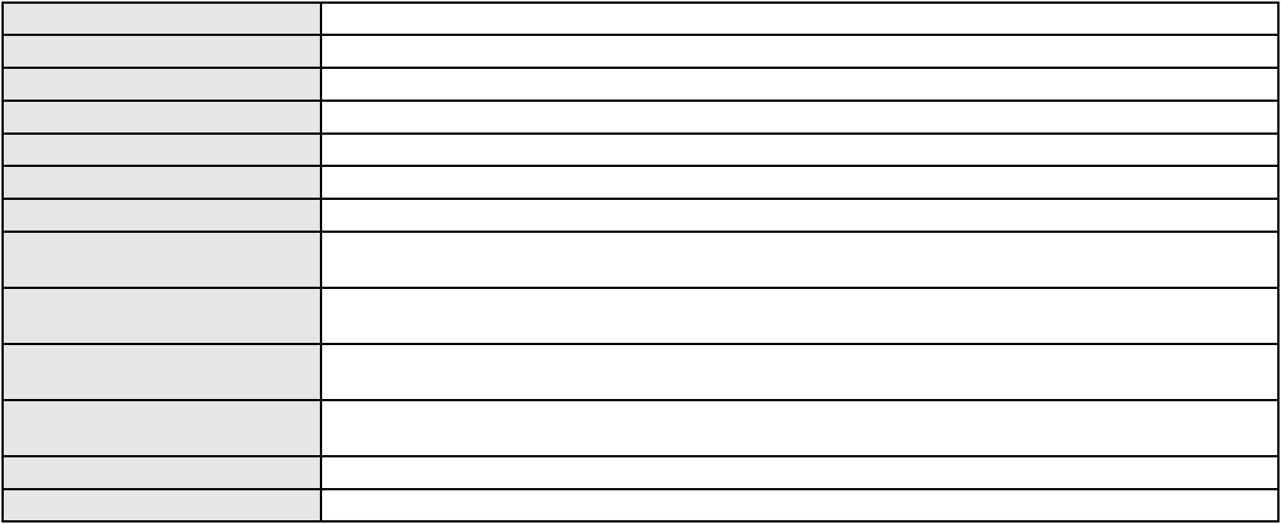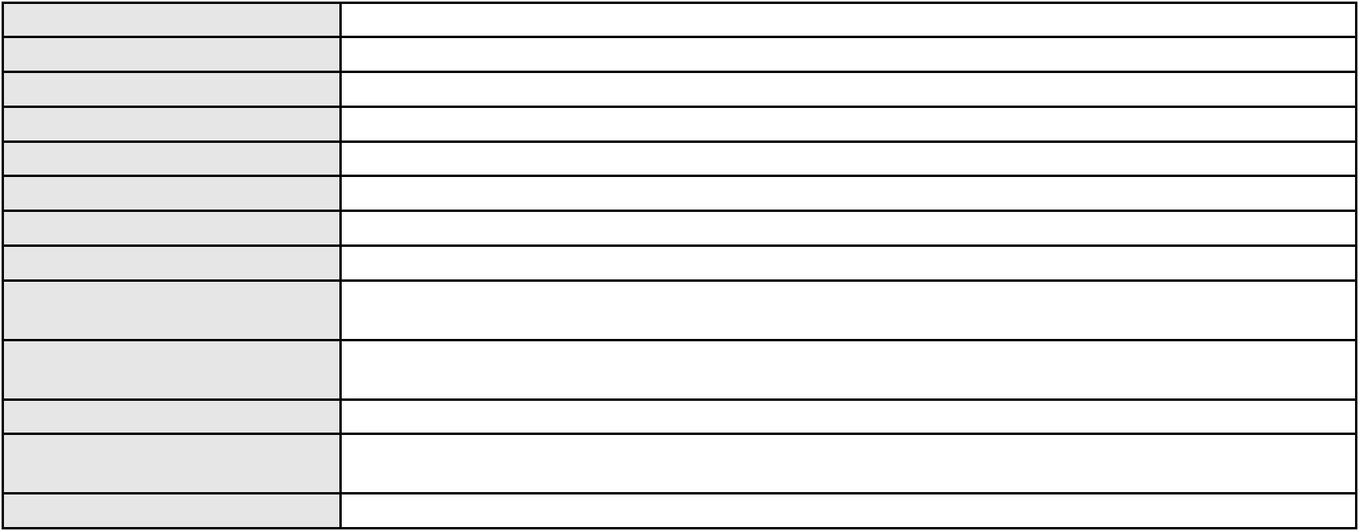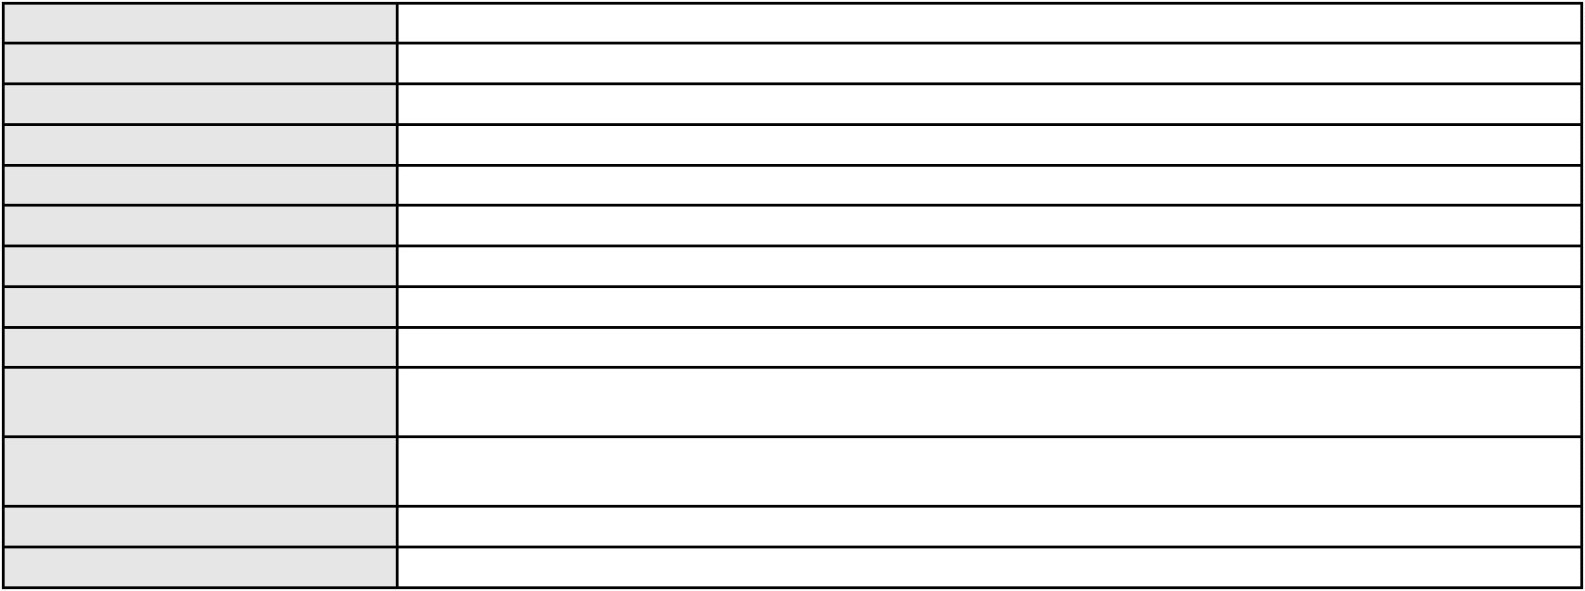

Processo
3034155-59.2025.8.06.0001
88
Número de ordem
Órgão julgador
Órgão julgador colegiado
Relator
2º Gabinete da 3ª Câmara de Direito Privado
3ª Câmara de Direito Privado
CLEIDE ALVES DE AGUIAR
APELAÇÃO CÍVEL
Classe judicial
Assunto principal
Polo ativo
Práticas Abusivas
BRADESCO SAUDE S/A
WILSON SALES BELCHIOR - (CE17314-A)
Em segredo de justiça
Advogado(s) - Polo ativo
Polo passivo
Advogado(s) - Polo passivo EDUARDO DE CASTRO TEIXEIRA - (MG105911-A)
Terceiros
MINISTERIO PUBLICO DO ESTADO DO CEARA
Voto não liberado
Voto proferido pelo relator
Processo
0635396-10.2024.8.06.0000
89
Número de ordem
Órgão julgador
Órgão julgador colegiado
Relator
2º Gabinete da 3ª Câmara de Direito Privado
3ª Câmara de Direito Privado
CLEIDE ALVES DE AGUIAR
AGRAVO DE INSTRUMENTO
Classificação de créditos
Classe judicial
Assunto principal
Polo ativo
ADRIANO DE PAIVA SILVA
DAVID VALENTE FACO - (CE17071-A)
CAMERON CONSTRUTORA S/A
Advogado(s) - Polo ativo
Polo passivo
Advogado(s) - Polo passivo ROBERTO LINCOLN DE SOUSA GOMES JUNIOR - (CE33249-A)
Terceiros
FARIAS E LUCENA ADVOGADOS ASSOCIADOS S/C
MINISTERIO PUBLICO DO ESTADO DO CEARA
Voto proferido pelo relator
Voto não liberado
Processo
0063574-11.2007.8.06.0001
Número de ordem
Órgão julgador
Órgão julgador colegiado
Relator
90
2º Gabinete da 3ª Câmara de Direito Privado
3ª Câmara de Direito Privado
CLEIDE ALVES DE AGUIAR
APELAÇÃO CÍVEL
Classe judicial
Assunto principal
Polo ativo
Efeito Suspensivo / Impugnação / Embargos à Execução
HOSPITAL SAO RAIMUNDO S/S LTDA
Advogado(s) - Polo ativo
ADRIANO PESSOA BEZERRA DE MENEZES - (CE16755-A)
FRANCISCO ERIONALDO CRUZ - (CE15205-A)
CARLOS OTAVIO DE ARRUDA BEZERRA - (CE5207-A)
Polo passivo
SUPRIMED-DISTRIBUIDORA DE MEDICAMENTOS E MATERIAIS HOSPITALARES
LTDA
Advogado(s) - Polo passivo KENIA KILENY VASCONCELOS LIMA - (CE26113)
FRANCISCO MARTINS FILHO - (CE4057-A)
Terceiros
Não informado
Não informado
Voto proferido pelo relator
Processo
0053640-97.2005.8.06.0001
91
Número de ordem
Órgão julgador
Órgão julgador colegiado
Relator
2º Gabinete da 3ª Câmara de Direito Privado
3ª Câmara de Direito Privado
CLEIDE ALVES DE AGUIAR
APELAÇÃO CÍVEL
Classe judicial
Assunto principal
Tratamento médico-hospitalar
26
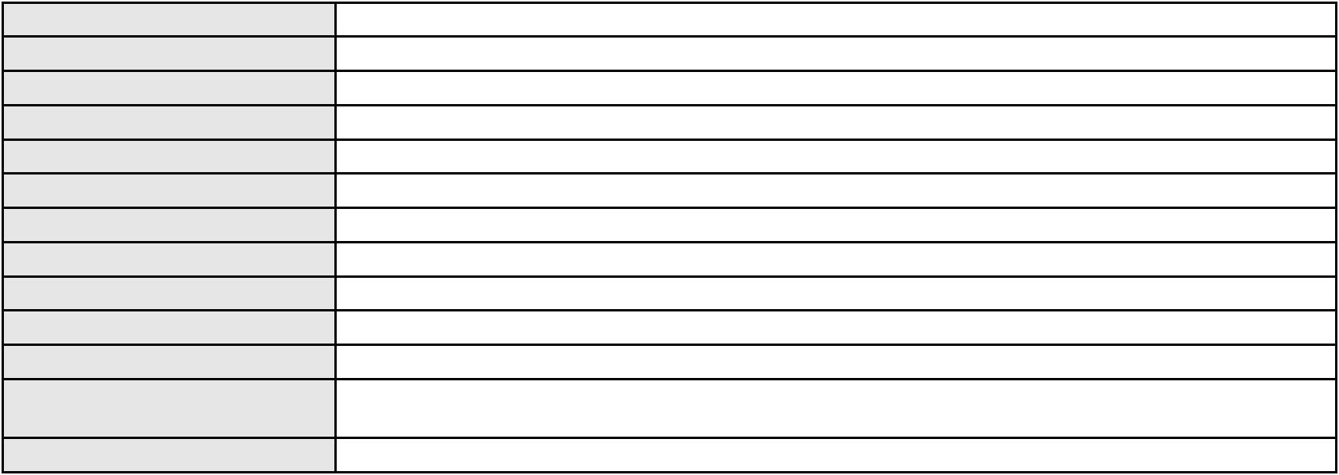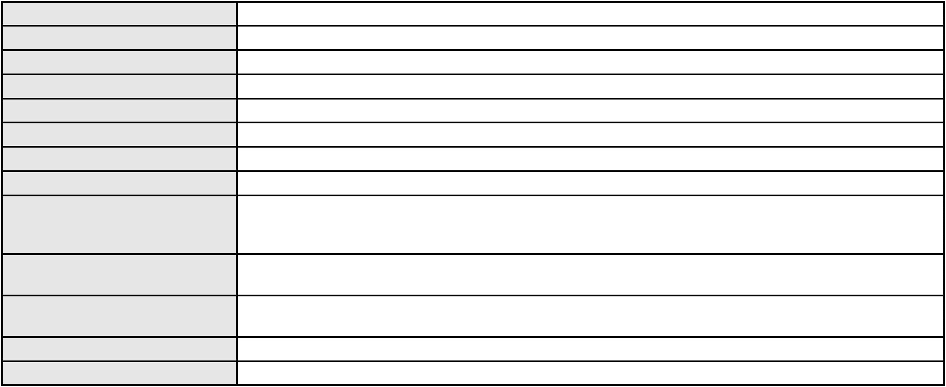

Processo
Polo ativo
0053640-97.2005.8.06.0001
ROBERTO AUGUSTO FREITAS ALENCAR
MARIA DA CONCEICAO GUERRA MARTINS
Advogado(s) - Polo ativo
Polo passivo
BRENO SILVA CORREA - (CE33948-A)
RAFAEL STUDART SINDEAUX - (CE23852-A)
ROBERTO AUGUSTO FREITAS ALENCAR
MARIA DA CONCEICAO GUERRA MARTINS
Advogado(s) - Polo passivo BRENO SILVA CORREA - (CE33948-A)
RAFAEL STUDART SINDEAUX - (CE23852-A)
Terceiros
MINISTERIO PUBLICO DO ESTADO DO CEARA
Voto não liberado
Voto proferido pelo relator
Processo
0624627-06.2025.8.06.0000
Número de ordem
Órgão julgador
Órgão julgador colegiado
Relator
92
2º Gabinete da 3ª Câmara de Direito Privado
3ª Câmara de Direito Privado
CLEIDE ALVES DE AGUIAR
Classe judicial
Assunto principal
Polo ativo
AGRAVO DE INSTRUMENTO
Obrigação de Fazer / Não Fazer
VANESSA MIKAELE BEZERRA SILVA LIMA
JENNIEIRE MOREIRA DE SOUZA - (PR105820-A)
ANDRE FERREIRA LIMA SILVA
Advogado(s) - Polo ativo
Polo passivo
Advogado(s) - Polo passivo BRUNA DE FREITAS OLIVEIRA - (CE44609-A)
BRUNO DIOGENES SALES DE SOUZA - (CE43514-A)
Terceiros
MINISTERIO PUBLICO DO ESTADO DO CEARA
Voto não liberado
Voto proferido pelo relator
Processo
0008836-31.2016.8.06.0107
93
Número de ordem
Órgão julgador
Órgão julgador colegiado
Relator
2º Gabinete da 3ª Câmara de Direito Privado
3ª Câmara de Direito Privado
CLEIDE ALVES DE AGUIAR
APELAÇÃO CÍVEL
Classe judicial
Assunto principal
Polo ativo
Revisão do Saldo Devedor
BANCO DO NORDESTE DO BRASIL SA
Advogado(s) - Polo ativo
ANA SOFIA CAVALCANTE PINHEIRO - (CE23462-A)
JOSE INACIO ROSA BARREIRA - (CE8151-A)
Polo passivo
IVANEIDE MAIA BARREIRA
I.V.B MERCADINHO LTDA
VALESCA PINHEIRO DE AQUINO MAIA
Advogado(s) - Polo passivo Não informado
Terceiros
MINISTERIO PUBLICO DO ESTADO DO CEARA
Voto proferido pelo relator
Voto não liberado
Processo
0110861-52.2016.8.06.0001
Número de ordem
Órgão julgador
Órgão julgador colegiado
Relator
94
2º Gabinete da 3ª Câmara de Direito Privado
3ª Câmara de Direito Privado
CLEIDE ALVES DE AGUIAR
Classe judicial
Assunto principal
Polo ativo
APELAÇÃO CÍVEL
Promessa de Compra e Venda
EXPANSION PARTICIPACOES LTDA
RODOLFO LICURGO TERTULINO DE OLIVEIRA - (CE10144-A)
VANESSA GIBIN JULIOLI LIMA
Advogado(s) - Polo ativo
Polo passivo
Advogado(s) - Polo passivo FABIO HENRIQUE DE ALMEIDA CARDOSO - (CE15805-A)
27
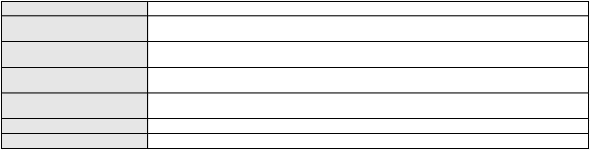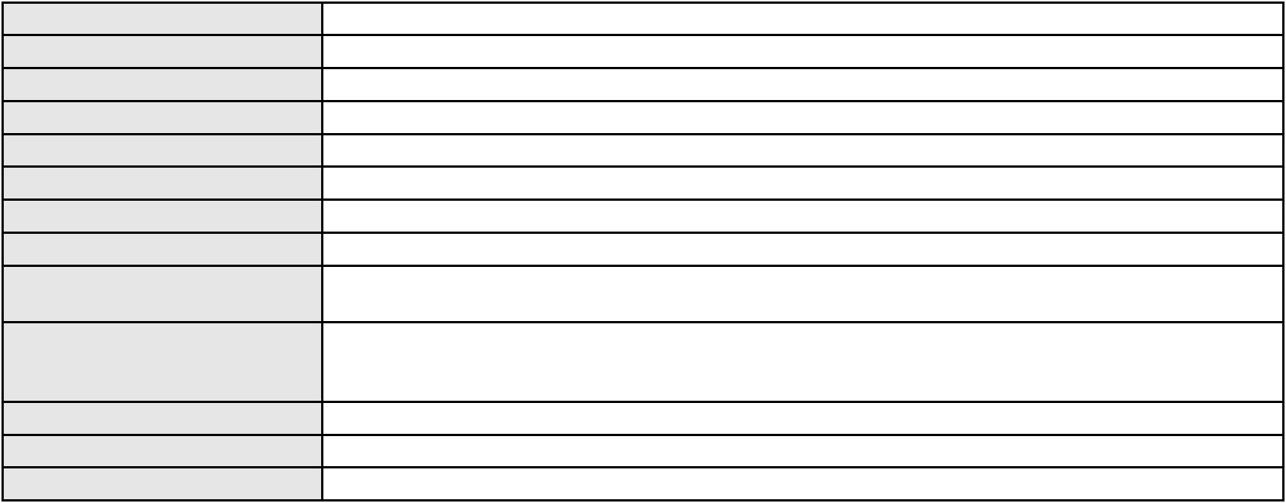

Processo
0110861-52.2016.8.06.0001
Não informado
Terceiros
Voto proferido pelo relator
Não informado
Processo
0258378-22.2020.8.06.0001
95
Número de ordem
Órgão julgador
Órgão julgador colegiado
Relator
2º Gabinete da 3ª Câmara de Direito Privado
3ª Câmara de Direito Privado
CLEIDE ALVES DE AGUIAR
APELAÇÃO CÍVEL
Classe judicial
Assunto principal
Polo ativo
Apuração de haveres
NELSON WILIANS E ADVOGADOS ASSOCIADOS
NELSON WILIANS FRATONI RODRIGUES
NELSON WILIANS ADVOGADOS
Advogado(s) - Polo ativo
Polo passivo
Não informado
RODRIGO OTAVIO ACCETE BELINTANI
Advogado(s) - Polo passivo JESSE MARCELO HOLANDA FONTELES - (CE16777-A)
GERSON LOPES FONTELES - (CE8063-A)
BRUNO SOARES ALVES DINIZ - (CE54415-A)
MARCELO MOTA GURGEL DO AMARAL - (CE12392-A)
Terceiros
Não informado
Não informado
Voto proferido pelo relator
Processo
0240584-85.2020.8.06.0001
96
Número de ordem
Órgão julgador
Órgão julgador colegiado
Relator
2º Gabinete da 3ª Câmara de Direito Privado
3ª Câmara de Direito Privado
CLEIDE ALVES DE AGUIAR
APELAÇÃO CÍVEL
Classe judicial
Assunto principal
Polo ativo
Fornecimento de Energia Elétrica
COMPANHIA ENERGETICA DO CEARA
ANTONIO CLETO GOMES - (CE5864-A)
MULTCLEAN INDUSTRIAL LTDA
Advogado(s) - Polo ativo
Polo passivo
Advogado(s) - Polo passivo MATIAS JOAQUIM COELHO NETO - (CE13535-A)
RENAN BARBOSA DE AZEVEDO - (CE23112-A)
Terceiros
Não informado
Voto proferido pelo relator
Voto não liberado
Processo
0001988-66.2000.8.06.0114
97
Número de ordem
Órgão julgador
Órgão julgador colegiado
Relator
2º Gabinete da 3ª Câmara de Direito Privado
3ª Câmara de Direito Privado
CLEIDE ALVES DE AGUIAR
APELAÇÃO CÍVEL
Classe judicial
Assunto principal
Polo ativo
Levantamento de Valor
BANCO DO NORDESTE DO BRASIL SA
JOSE INACIO ROSA BARREIRA - (CE8151-A)
Advogado(s) - Polo ativo
Polo passivo
CICERO EDILANIO RODRIGUES LIMA
MARIA DE ALMEIDA SILVA
RAIMUNDO MARCELINO CARDOSO
Advogado(s) - Polo passivo Não informado
Terceiros
Não informado
Voto proferido pelo relator
Voto não liberado
Processo
3007481-81.2024.8.06.0000
98
Número de ordem
28
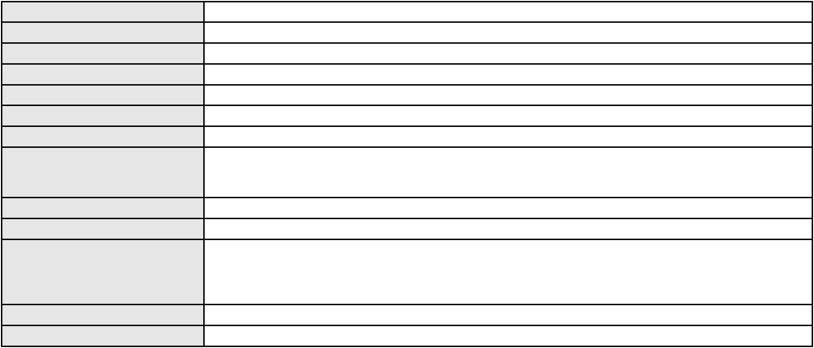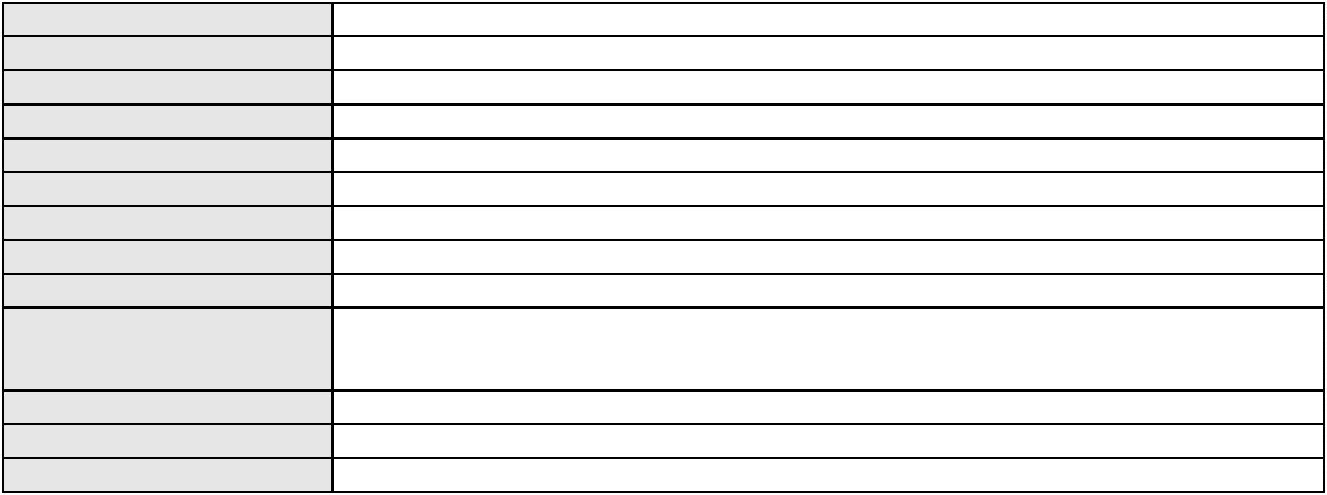

Processo
3007481-81.2024.8.06.0000
Órgão julgador
Órgão julgador colegiado
Relator
2º Gabinete da 3ª Câmara de Direito Privado
3ª Câmara de Direito Privado
CLEIDE ALVES DE AGUIAR
Classe judicial
Assunto principal
Polo ativo
AGRAVO DE INSTRUMENTO
Expropriação de Bens
BLR ADMINISTRACAO DE FRANQUIAS LTDA
FELIPE VIEIRA TURIBIO - (RJ114987)
EVALDO EVANGELISTA MOREIRA
Advogado(s) - Polo ativo
Polo passivo
Advogado(s) - Polo passivo Não informado
Terceiros
MINISTERIO PUBLICO DO ESTADO DO CEARA
Voto proferido pelo relator
Voto não liberado
Processo
3010288-40.2025.8.06.0000
99
Número de ordem
Órgão julgador
Órgão julgador colegiado
Relator
2º Gabinete da 3ª Câmara de Direito Privado
3ª Câmara de Direito Privado
CLEIDE ALVES DE AGUIAR
AGRAVO DE INSTRUMENTO
Distribuição Dinâmica - Inversão
BANCO VOLKSWAGEN S.A.
Classe judicial
Assunto principal
Polo ativo
Advogado(s) - Polo ativo
BIANCA BIANCHI DO NASCIMENTO - (DF72685-A)
RAFAEL BARROSO FONTELLES - (RJ119910-A)
Polo passivo
MARIA MARGARENE MAIA FERREIRA
FREUD JANSEN DE LIMA FERREIRA
Advogado(s) - Polo passivo LETICIA MARQUES DE MORAES - (CE40681-A)
DENISE MARIA MAIA NOGUEIRA - (CE39613-A)
Terceiros
MINISTERIO PUBLICO DO ESTADO DO CEARA
Voto não liberado
Voto proferido pelo relator
Processo
3013350-85.2025.8.06.0001
Número de ordem
Órgão julgador
Órgão julgador colegiado
Relator
100
2º Gabinete da 3ª Câmara de Direito Privado
3ª Câmara de Direito Privado
CLEIDE ALVES DE AGUIAR
Classe judicial
Assunto principal
Polo ativo
APELAÇÃO CÍVEL
Alienação Fiduciária
BANCO BRADESCO FINANCIAMENTOS S.A.
ROSANGELA DA ROSA CORREA - (CE27988-A)
NAUANNY ANDRADE SOUSA RESTAURANTE
Advogado(s) - Polo ativo
Polo passivo
Advogado(s) - Polo passivo Não informado
Terceiros
Não informado
Voto proferido pelo relator
Voto não liberado
Processo
0626317-07.2024.8.06.0000
Número de ordem
Órgão julgador
Órgão julgador colegiado
Relator
101
2º Gabinete da 3ª Câmara de Direito Privado
3ª Câmara de Direito Privado
CLEIDE ALVES DE AGUIAR
Classe judicial
Assunto principal
Polo ativo
AGRAVO DE INSTRUMENTO
Cédula Hipotecária
BANCO DO NORDESTE DO BRASIL SA
TARCISIO REBOUCAS PORTO JUNIOR - (CE7216-A)
FRANCISCO EDILTON CARVALHO DUARTE
Advogado(s) - Polo ativo
Polo passivo
29
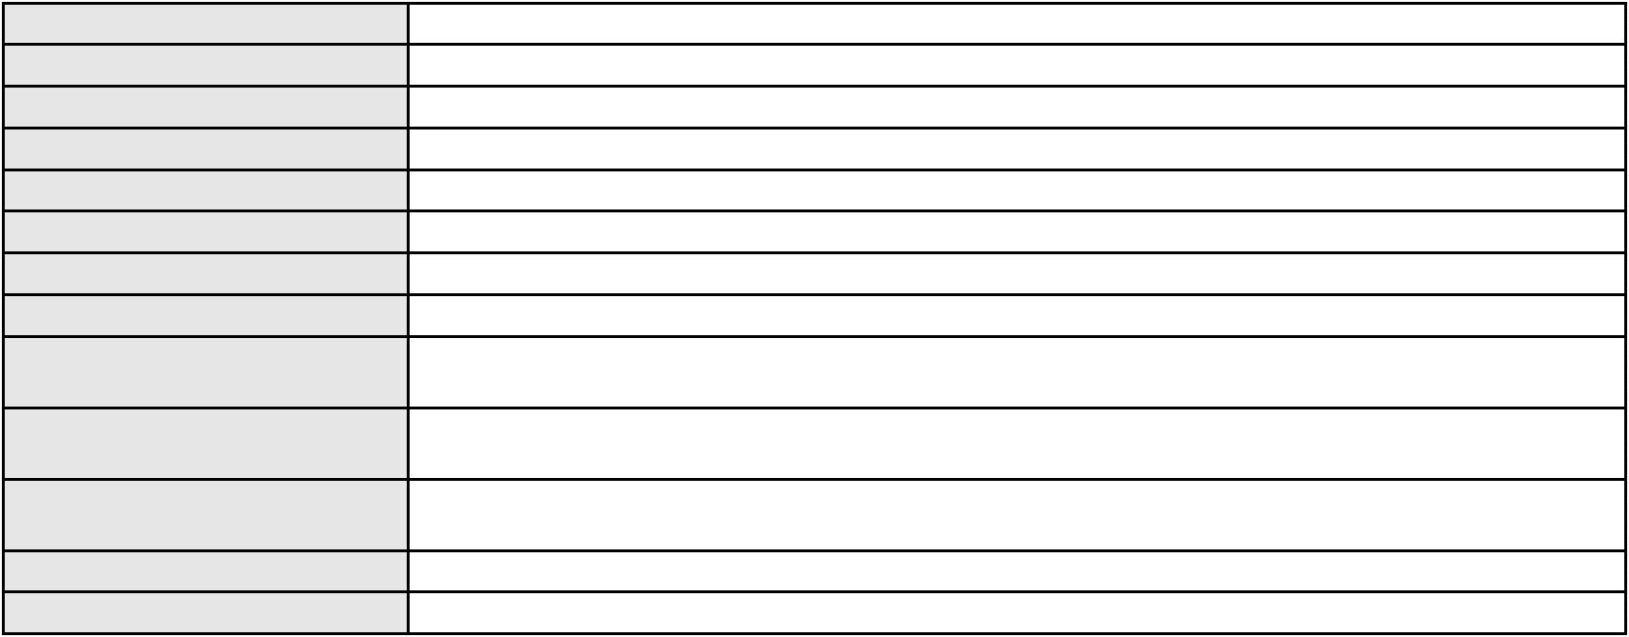

Processo
0626317-07.2024.8.06.0000
Advogado(s) - Polo passivo RAFAELLY DUARTE PEREIRA - (PE49002-A)
Terceiros
MINISTERIO PUBLICO DO ESTADO DO CEARA
Voto não liberado
Voto proferido pelo relator
Processo
0282686-20.2023.8.06.0001
Número de ordem
Órgão julgador
Órgão julgador colegiado
Relator
102
2º Gabinete da 3ª Câmara de Direito Privado
3ª Câmara de Direito Privado
CLEIDE ALVES DE AGUIAR
Classe judicial
Assunto principal
Polo ativo
APELAÇÃO CÍVEL
Obrigação de Fazer / Não Fazer
ANTONIO CARLOS ANTERO FILHO
GRISMAR GOMES DE ANDRADE - (CE28540-A)
UNIMED DO CE FED DAS COOP DE TRAB MED DO EST DO CE LTDA
Advogado(s) - Polo ativo
Polo passivo
Advogado(s) - Polo passivo JOSE MENESCAL DE ANDRADE JUNIOR - (CE6018-A)
GIOVANNI PAULO DE VASCONCELOS SILVA - (CE8579-A)
JOAQUIM ROCHA DE LUCENA NETO - (CE16042-A)
Terceiros
MINISTERIO PUBLICO DO ESTADO DO CEARA
Voto não liberado
Voto proferido pelo relator
Processo
0200453-97.2023.8.06.0119
103
Número de ordem
Órgão julgador
Órgão julgador colegiado
Relator
2º Gabinete da 3ª Câmara de Direito Privado
3ª Câmara de Direito Privado
CLEIDE ALVES DE AGUIAR
APELAÇÃO CÍVEL
Classe judicial
Assunto principal
Polo ativo
Contratos Bancários
ERMESSON RAYNER LIMA ANDRADE
Advogado(s) - Polo ativo
ANA LETICIA MARTINS DE SOUSA - (CE49765-A)
JOYCE PERCILIA RODRIGUES DE SOUZA - (CE40517-A)
Polo passivo
BANCO SANTANDER (BRASIL) S.A.
Advogado(s) - Polo passivo FLAVIO NEVES COSTA - (SP153447-A)
Terceiros
Não informado
Voto proferido pelo relator
Voto não liberado
Processo
0223630-85.2025.8.06.0001
Número de ordem
Órgão julgador
Órgão julgador colegiado
Relator
104
2º Gabinete da 3ª Câmara de Direito Privado
3ª Câmara de Direito Privado
CLEIDE ALVES DE AGUIAR
APELAÇÃO CÍVEL
Classe judicial
Assunto principal
Polo ativo
Trabalho do adolescente
SOTAQ CREATORS LTDA
Advogado(s) - Polo ativo
Polo passivo
AMANDA ARRAES DE ALENCAR PONTES - (CE32111-A)
MINISTERIO PUBLICO DO ESTADO DO CEARA
Advogado(s) - Polo passivo Não informado
Terceiros
T. M. M.
Voto proferido pelo relator
Voto não liberado
Processo
3006390-03.2025.8.06.0167
105
Número de ordem
Órgão julgador
Órgão julgador colegiado
Relator
2º Gabinete da 3ª Câmara de Direito Privado
3ª Câmara de Direito Privado
CLEIDE ALVES DE AGUIAR
30

Processo
3006390-03.2025.8.06.0167
Classe judicial
Assunto principal
Polo ativo
APELAÇÃO CÍVEL
Alienação Fiduciária
CONSORCIO NACIONAL VOLKSWAGEN - ADMINISTRADORA DE CONSORCIO LTDA
ANDRE LUIS FEDELI - (PA33844-A)
LIDIANA AMARAL OLIVEIRA
Advogado(s) - Polo ativo
Polo passivo
Advogado(s) - Polo passivo Não informado
Terceiros
Não informado
Voto proferido pelo relator
Voto não liberado
Processo
0050912-15.2021.8.06.0101
Número de ordem
Órgão julgador
Órgão julgador colegiado
Relator
106
2º Gabinete da 3ª Câmara de Direito Privado
3ª Câmara de Direito Privado
CLEIDE ALVES DE AGUIAR
APELAÇÃO CÍVEL
Classe judicial
Assunto principal
Polo ativo
Causas Supervenientes à Sentença
COMPANHIA ENERGETICA DO CEARA
ANTONIO CLETO GOMES - (CE5864-A)
ANTONIA JANIELY LINO FRUTUOSO
Advogado(s) - Polo ativo
Polo passivo
Advogado(s) - Polo passivo MACKSON BRAGA BARBOSA - (CE31841-A)
Terceiros
Não informado
Voto proferido pelo relator
Voto não liberado
Processo
0250916-72.2024.8.06.0001
Número de ordem
Órgão julgador
Órgão julgador colegiado
Relator
107
2º Gabinete da 3ª Câmara de Direito Privado
3ª Câmara de Direito Privado
CLEIDE ALVES DE AGUIAR
APELAÇÃO CÍVEL
Classe judicial
Assunto principal
Polo ativo
Obrigação de Fazer / Não Fazer
UBER DO BRASIL TECNOLOGIA LTDA.
CELSO DE FARIA MONTEIRO - (CE30086-A)
MATEUS DE SOUZA DOS SANTOS
Advogado(s) - Polo ativo
Polo passivo
Advogado(s) - Polo passivo VINICIUS RIBEIRO DE ARAUJO - (CE44740-A)
Terceiros
MINISTERIO PUBLICO DO ESTADO DO CEARA
Voto não liberado
Voto proferido pelo relator
Processo
0220386-22.2023.8.06.0001
108
Número de ordem
Órgão julgador
Órgão julgador colegiado
Relator
2º Gabinete da 3ª Câmara de Direito Privado
3ª Câmara de Direito Privado
CLEIDE ALVES DE AGUIAR
APELAÇÃO CÍVEL
Classe judicial
Assunto principal
Polo ativo
Fixação
JESSICA DAYANE PINHEIRO RODRIGUES
Não informado
Advogado(s) - Polo ativo
Polo passivo
PEDRO HENRIQUE VIEIRA LIMA
Advogado(s) - Polo passivo Não informado
31

Processo
Terceiros
0220386-22.2023.8.06.0001
ANA CRISTINA BARBOSA GOMES
ANA FLAVIA LOURENCO MARQUES
Perpetua Feitosa Dantas
VIRGINIA CARNEIRO COSTA
ROSANGELA PEREIRA DA COSTA NOGUEIRA
WENIA CRISTINA DOS SANTOS
MINISTERIO PUBLICO DO ESTADO DO CEARA
Voto proferido pelo relator
Voto não liberado
Processo
3000307-65.2025.8.06.0071
109
Número de ordem
Órgão julgador
Órgão julgador colegiado
Relator
2º Gabinete da 3ª Câmara de Direito Privado
3ª Câmara de Direito Privado
CLEIDE ALVES DE AGUIAR
APELAÇÃO CÍVEL
Classe judicial
Assunto principal
Polo ativo
Indenização por Dano Moral
FABRICIA AGAPTO BEZERRA DE ALMEIDA
Não informado
Advogado(s) - Polo ativo
Polo passivo
ESPEDITO SARAIVA DE VIVEIROS
Advogado(s) - Polo passivo JOAO MIGUEL SAMPAIO - (CE45598-A)
Terceiros
MINISTERIO PUBLICO DO ESTADO DO CEARA
Voto não liberado
Voto proferido pelo relator
Processo
0202646-69.2022.8.06.0071
110
Número de ordem
Órgão julgador
Órgão julgador colegiado
Relator
2º Gabinete da 3ª Câmara de Direito Privado
3ª Câmara de Direito Privado
CLEIDE ALVES DE AGUIAR
APELAÇÃO CÍVEL
Classe judicial
Assunto principal
Polo ativo
Tratamento médico-hospitalar
UNIMED DE FORTALEZA COOPERATIVA DE TRABALHO MEDICO LTDA
A. M. D. S.
Advogado(s) - Polo ativo
Polo passivo
DAVID SOMBRA PEIXOTO - (CE16477-A)
DAVID SOMBRA PEIXOTO - (CE16477-A)
UNIMED DE FORTALEZA COOPERATIVA DE TRABALHO MEDICO LTDA
A. M. D. S.
Advogado(s) - Polo passivo DAVID SOMBRA PEIXOTO - (CE16477-A)
DAVID SOMBRA PEIXOTO - (CE16477-A)
Terceiros
PATRICIA REGINA SILVA DOS SANTOS
MINISTERIO PUBLICO DO ESTADO DO CEARA
Voto proferido pelo relator
Não informado
Processo
0245685-69.2021.8.06.0001
111
Número de ordem
Órgão julgador
Órgão julgador colegiado
Relator
2º Gabinete da 3ª Câmara de Direito Privado
3ª Câmara de Direito Privado
CLEIDE ALVES DE AGUIAR
APELAÇÃO CÍVEL
Classe judicial
Assunto principal
Polo ativo
Classificação de créditos
MINISTERIO DA FAZENDA
Não informado
Advogado(s) - Polo ativo
Polo passivo
Massa Falida Fiori
Advogado(s) - Polo passivo VALERIA PREVITERA DA SILVA - (CE11379-A)
ADRIANO SILVA HULAND - (CE17038-A)
Terceiros
MINISTERIO PUBLICO DO ESTADO DO CEARA
Voto não liberado
Voto proferido pelo relator
32
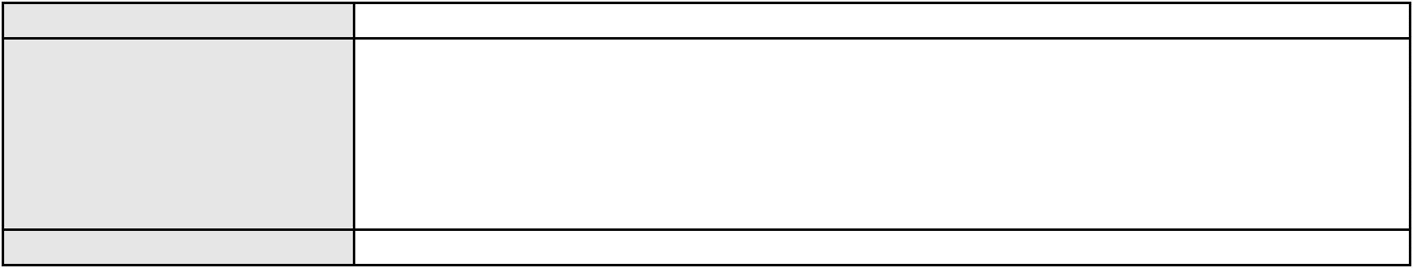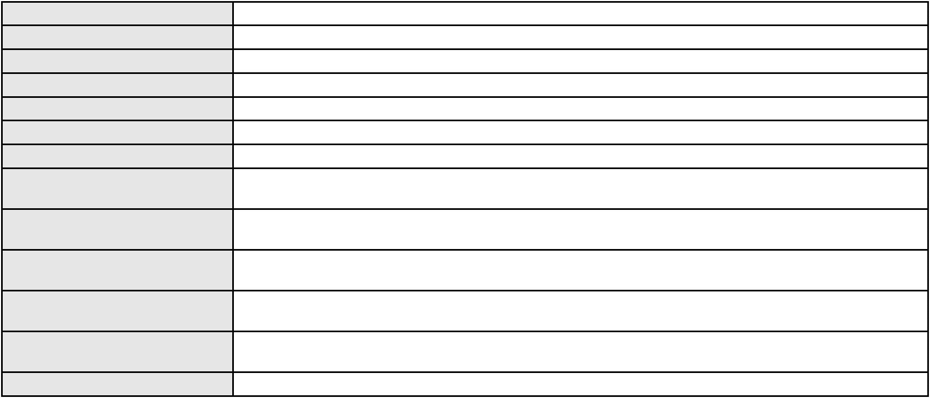

Processo
0137612-71.2019.8.06.0001
112
Número de ordem
Órgão julgador
Órgão julgador colegiado
Relator
2º Gabinete da 3ª Câmara de Direito Privado
3ª Câmara de Direito Privado
CLEIDE ALVES DE AGUIAR
APELAÇÃO CÍVEL
Classe judicial
Assunto principal
Polo ativo
Serviços de Saúde
GEAP AUTOGESTAO EM SAUDE
Advogado(s) - Polo ativo
GABRIELA DA CUNHA FURQUIM DE ALMEIDA - (DF36545-A)
UIARA RODRIGUES SANTANA - (DF34209-A)
EDUARDO DA SILVA CAVALCANTE - (DF24923-A)
LUANA SOUSA ROCHA - (DF25882-A)
Polo passivo
PATRICIA CALS DE AGUIAR PACHECO
MARCELO CALS DE AGUIAR
Elisa Helena Quindere Cals de Aguiar
Advogado(s) - Polo passivo Não informado
Terceiros
MINISTERIO PUBLICO DO ESTADO DO CEARA
Voto proferido pelo relator
Voto não liberado
Processo
0250282-13.2023.8.06.0001
113
Número de ordem
Órgão julgador
Órgão julgador colegiado
Relator
2º Gabinete da 3ª Câmara de Direito Privado
3ª Câmara de Direito Privado
CLEIDE ALVES DE AGUIAR
APELAÇÃO CÍVEL
Classe judicial
Assunto principal
Polo ativo
Alienação Fiduciária
ITAU UNIBANCO S.A.
Advogado(s) - Polo ativo
Polo passivo
ROBERTA BEATRIZ DO NASCIMENTO - (SP192649-A)
JARDEL DE SOUSA FORTE TEIXEIRA
Advogado(s) - Polo passivo PAULO ROBERTO LOPES JUNIOR - (CE46673-A)
GABRIEL MARCO PIMENTEL ARCHANJO DE OLIVEIRA - (CE41822-A)
Terceiros
Não informado
Voto proferido pelo relator
Voto não liberado
Processo
3047571-94.2025.8.06.0001
114
Número de ordem
Órgão julgador
Órgão julgador colegiado
Relator
2º Gabinete da 3ª Câmara de Direito Privado
3ª Câmara de Direito Privado
CLEIDE ALVES DE AGUIAR
APELAÇÃO CÍVEL
Classe judicial
Assunto principal
Polo ativo
Atualização de Conta
ARLENE MAIA DE SOUSA ALMEIDA
Advogado(s) - Polo ativo
LARISSA ROCHA DE PAULA PESSOA - (CE39149-A)
MARIA ROSINE MAGALHAES DOS SANTOS CASTRO - (CE22838-A)
Polo passivo
BANCO DO BRASIL SA
Advogado(s) - Polo passivo DAVID SOMBRA PEIXOTO - (CE16477-A)
Terceiros
Não informado
Voto proferido pelo relator
Voto não liberado
Processo
0175845-11.2017.8.06.0001
115
Número de ordem
Órgão julgador
Órgão julgador colegiado
Relator
2º Gabinete da 3ª Câmara de Direito Privado
3ª Câmara de Direito Privado
CLEIDE ALVES DE AGUIAR
APELAÇÃO CÍVEL
Classe judicial
33
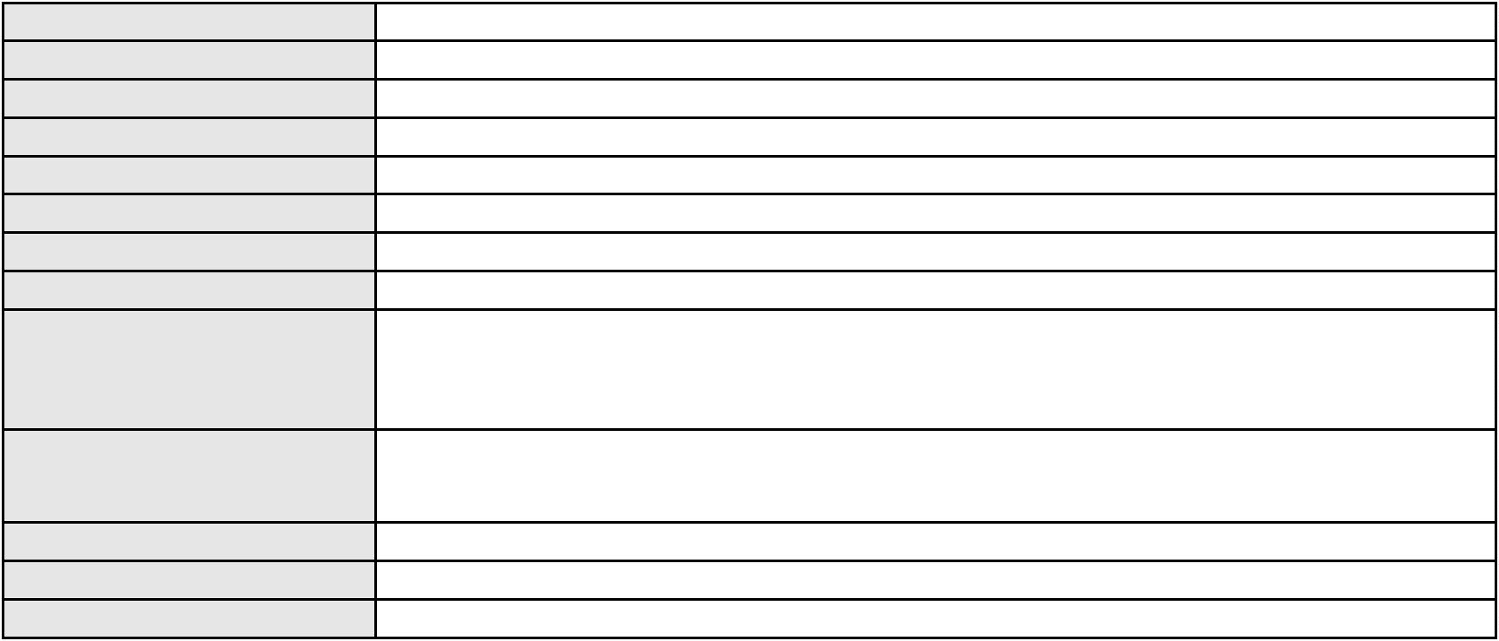

Processo
0175845-11.2017.8.06.0001
Assunto principal
Polo ativo
Rescisão / Resolução
REGINA LUCIA MACHADO XIMENES
GABRIEL SOARES CARDOSO FILHO - (CE25201-A)
Advogado(s) - Polo ativo
Polo passivo
M. FERNANDES ACADEMIA, COMERCIO DE ARTIGOS ESPORTIVOS E LANCHONETE
LTDA
MARCIA RAQUEL FERREIRA
PAULO MIGUEL ALDERETI FERNANDES
Advogado(s) - Polo passivo JUARINA NOGUEIRA DOS REIS - (CE9195-A)
Terceiros
MINISTERIO PUBLICO DO ESTADO DO CEARA
Voto não liberado
Voto proferido pelo relator
Processo
3003211-73.2025.8.06.0163
Número de ordem
Órgão julgador
Órgão julgador colegiado
Relator
116
2º Gabinete da 3ª Câmara de Direito Privado
3ª Câmara de Direito Privado
CLEIDE ALVES DE AGUIAR
APELAÇÃO CÍVEL
Classe judicial
Assunto principal
Polo ativo
Revisão de Juros Remuneratórios, Capitalização/Anatocismo
FRANCISCO CARNEIRO DA SILVA
Advogado(s) - Polo ativo
ALBERTO JEFERSON RODRIGUES TEIXEIRA - (CE43091-A)
PEDRO LUCAS MELO SILVA - (CE54962-A)
Polo passivo
BRADESCO CAPITALIZACAO S/A
Advogado(s) - Polo passivo THIAGO BARREIRA ROMCY - (CE23900-A)
Terceiros
Não informado
Voto proferido pelo relator
Voto não liberado
Processo
0262319-38.2024.8.06.0001
117
Número de ordem
Órgão julgador
Órgão julgador colegiado
Relator
2º Gabinete da 3ª Câmara de Direito Privado
3ª Câmara de Direito Privado
CLEIDE ALVES DE AGUIAR
APELAÇÃO CÍVEL
Classe judicial
Assunto principal
Polo ativo
PASEP
MATEUS MOSCA VIANA
Advogado(s) - Polo ativo
MARCOS PAULO DAMASCENO - (CE25575-A)
CAIO SANTANA MASCARENHAS GOMES - (CE17000-A)
Polo passivo
BANCO DO BRASIL SA
Advogado(s) - Polo passivo WILSON SALES BELCHIOR - (CE17314-A)
Terceiros
Não informado
Voto proferido pelo relator
Voto não liberado
Processo
0283440-59.2023.8.06.0001
118
Número de ordem
Órgão julgador
Órgão julgador colegiado
Relator
2º Gabinete da 3ª Câmara de Direito Privado
3ª Câmara de Direito Privado
CLEIDE ALVES DE AGUIAR
APELAÇÃO CÍVEL
Classe judicial
Assunto principal
Polo ativo
Indenização por Dano Material
RAIMUNDO ALVES DE BARROS
Advogado(s) - Polo ativo
GESSYKA MENEZES NOBRE - (CE44107-A)
CICERO ROBERTO BEZERRA DE LIMA - (CE29999-A)
Polo passivo
RECEITA FEDERAL PARA USO DO SISTEMA
Advogado(s) - Polo passivo DAVID SOMBRA PEIXOTO - (CE16477-A)
Terceiros
MINISTERIO PUBLICO DO ESTADO DO CEARA
34
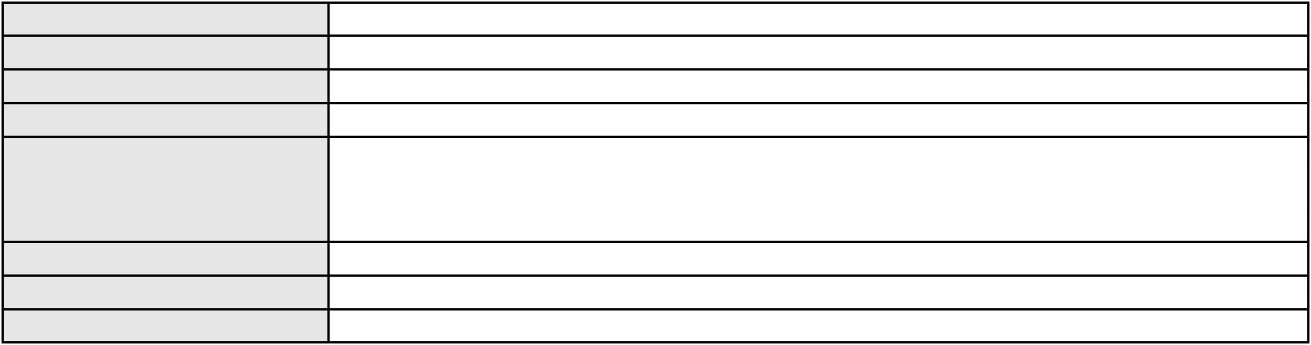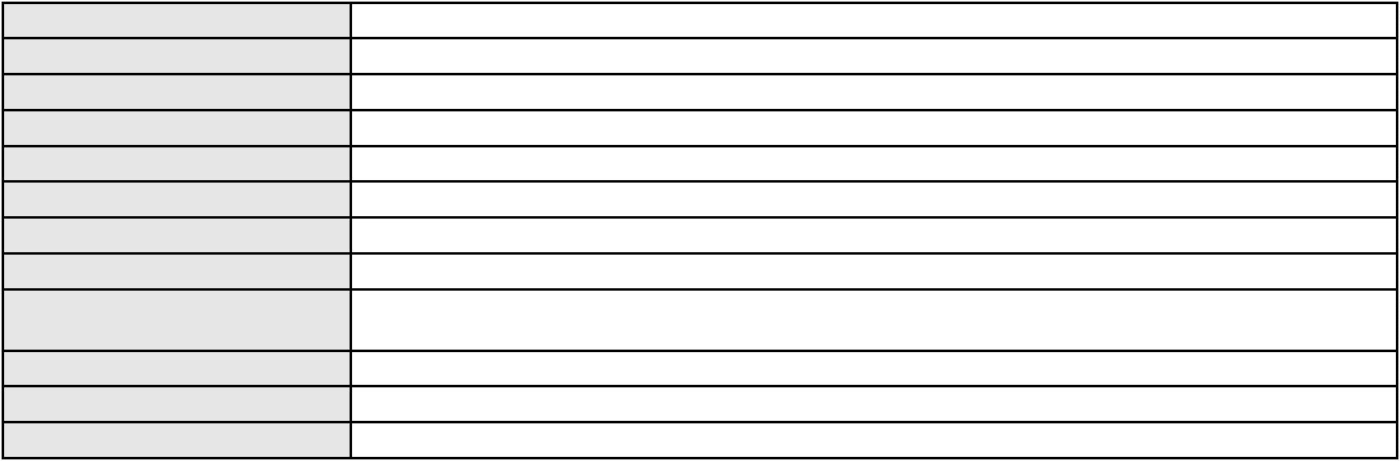

Processo
0283440-59.2023.8.06.0001
Voto não liberado
Voto proferido pelo relator
Processo
3000933-02.2025.8.06.0163
119
Número de ordem
Órgão julgador
Órgão julgador colegiado
Relator
2º Gabinete da 3ª Câmara de Direito Privado
3ª Câmara de Direito Privado
CLEIDE ALVES DE AGUIAR
APELAÇÃO CÍVEL
Classe judicial
Assunto principal
Polo ativo
Indenização por Dano Material
MARIA ODETE ARAUJO LIMA
Advogado(s) - Polo ativo
LEILANE VERAS BRITO - (CE51013-A)
FRANCISCO ANDERSON PAULO RODRIGUES - (CE39829-A)
Polo passivo
BANCO DO BRASIL SA
Advogado(s) - Polo passivo DAVID SOMBRA PEIXOTO - (CE16477-A)
Terceiros
CLAUDIA MARIA ARAUJO ALVES
MADALENA ARAUJO LIMA
Voto proferido pelo relator
Voto não liberado
Processo
3000005-23.2025.8.06.0043
120
Número de ordem
Órgão julgador
Órgão julgador colegiado
Relator
2º Gabinete da 3ª Câmara de Direito Privado
3ª Câmara de Direito Privado
CLEIDE ALVES DE AGUIAR
APELAÇÃO CÍVEL
Classe judicial
Assunto principal
Polo ativo
Superendividamento
GENIVALDO DE MATOS
JOAO AUGUSTO SILVA SALLES - (RS112962-A)
Advogado(s) - Polo ativo
Polo passivo
BANCO BRADESCO S/A
CREFISA SA CREDITO FINANCIAMENTO E INVESTIMENTOS
CAIXA ECONOMICA FEDERAL
Advogado(s) - Polo passivo Não informado
Terceiros
MINISTERIO PUBLICO DO ESTADO DO CEARA
Voto proferido pelo relator
Voto não liberado
Processo
0050465-41.2020.8.06.0043
121
Número de ordem
Órgão julgador
Órgão julgador colegiado
Relator
2º Gabinete da 3ª Câmara de Direito Privado
3ª Câmara de Direito Privado
CLEIDE ALVES DE AGUIAR
APELAÇÃO CÍVEL
Classe judicial
Assunto principal
Polo ativo
Obrigação de Fazer / Não Fazer
COMPANHIA ENERGETICA DO CEARA
ANTONIO CLETO GOMES - (CE5864-A)
Advogado(s) - Polo ativo
Polo passivo
KINCCAL - KAIANA INDUSTRIA DE COMPONENTES E CALCADOS LTDA
INMACK IND DE MANGUEIRAS E CALCADOS KAIANA LTDA
Advogado(s) - Polo passivo Não informado
Terceiros
Não informado
Voto proferido pelo relator
Voto não liberado
Processo
0257661-73.2021.8.06.0001
122
Número de ordem
Órgão julgador
Órgão julgador colegiado
Relator
2º Gabinete da 3ª Câmara de Direito Privado
3ª Câmara de Direito Privado
CLEIDE ALVES DE AGUIAR
35
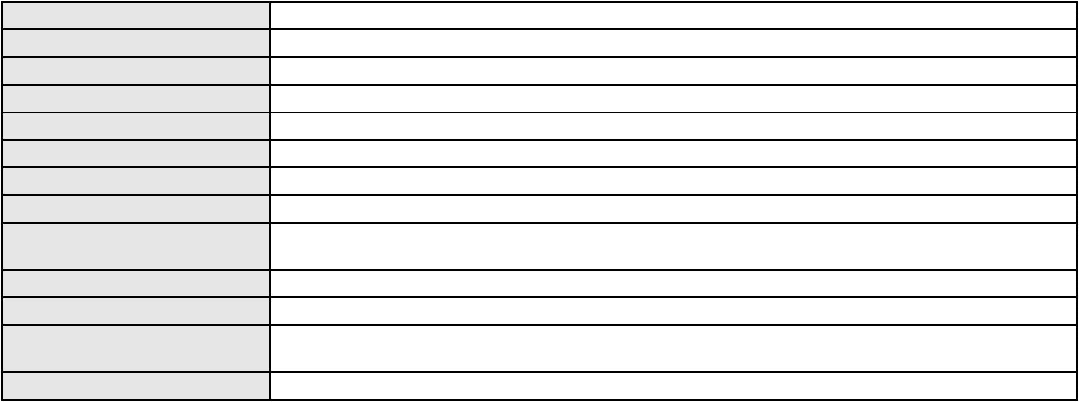

Processo
0257661-73.2021.8.06.0001
APELAÇÃO CÍVEL
Classe judicial
Assunto principal
Polo ativo
Seguro
VR GERENCIADORA DE RISCOS LTDA
Advogado(s) - Polo ativo
ANDERSON LAURENTINO DE MEDEIROS - (CE20615-A)
FABIO CARVALHO LEITE - (CE15113-A)
KARENN OLIVEIRA AVILA - (CE30299-A)
ANDRESSA BARBOZA DUARTE - (CE44477-A)
Polo passivo
GOUVEIA TRANSPORTES DE CARGAS LTDA
Advogado(s) - Polo passivo FRANCISCO OLIVANDO PAIVA DE SOUZA - (CE25620-A)
RONALD TORRES DE OLIVEIRA - (CE16310-A)
Terceiros
MINISTERIO PUBLICO DO ESTADO DO CEARA
Não informado
Voto proferido pelo relator
Processo
3000462-87.2025.8.06.0000
Número de ordem
Órgão julgador
Órgão julgador colegiado
Relator
123
2º Gabinete da 3ª Câmara de Direito Privado
3ª Câmara de Direito Privado
CLEIDE ALVES DE AGUIAR
Classe judicial
Assunto principal
Polo ativo
AGRAVO DE INSTRUMENTO
Tratamento médico-hospitalar
UNIMED DE FORTALEZA COOPERATIVA DE TRABALHO MEDICO LTDA
DAVID SOMBRA PEIXOTO - (CE16477-A)
ISRAEL DE AGUIAR CARVALHO
Advogado(s) - Polo ativo
Polo passivo
Advogado(s) - Polo passivo FREDERICO RICARDO PEREZ SILVEIRA - (CE5525-A)
SERGIO AUGUSTO ABREU DE MIRANDA JUNIOR - (CE5491-A)
Terceiros
MINISTERIO PUBLICO DO ESTADO DO CEARA
Voto não liberado
Voto proferido pelo relator
Processo
0251371-71.2023.8.06.0001
124
Número de ordem
Órgão julgador
Órgão julgador colegiado
Relator
2º Gabinete da 3ª Câmara de Direito Privado
3ª Câmara de Direito Privado
CLEIDE ALVES DE AGUIAR
APELAÇÃO CÍVEL
Classe judicial
Assunto principal
Polo ativo
Indenização por Dano Material
DANIEL FONTENELE GONCALVES
JOATHAN RIOS DA SILVA - (CE42241-A)
Advogado(s) - Polo ativo
Polo passivo
TELEVISAO VERDES MARES LTDA
TV JANGADEIRO LTDA
EMPRESA JORNALISTICA O POVO S A
EDITORA VERDES MARES LTDA
Advogado(s) - Polo passivo FELIPE BARREIRA UCHOA - (CE12639-A)
Terceiros
Não informado
Não informado
Voto proferido pelo relator
Processo
0017179-69.2012.8.06.0070
125
Número de ordem
Órgão julgador
Órgão julgador colegiado
Relator
2º Gabinete da 3ª Câmara de Direito Privado
3ª Câmara de Direito Privado
CLEIDE ALVES DE AGUIAR
APELAÇÃO CÍVEL
Classe judicial
Assunto principal
Contratos Bancários
36
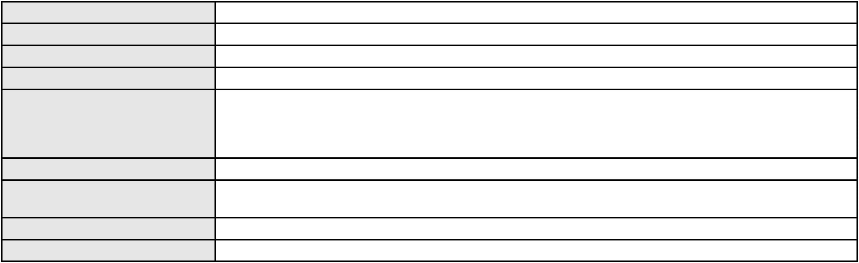

Processo
Polo ativo
0017179-69.2012.8.06.0070
BANCO DO NORDESTE DO BRASIL SA
ELISABETH MORAIS MACHADO
Moto Crateus Ltda
ERNANDO VERAS LEITAO
Advogado(s) - Polo ativo
JOSE INACIO ROSA BARREIRA - (CE8151-A)
TIAGO LIRA PONTES - (CE19852-A)
DAVID SOMBRA PEIXOTO - (CE16477-A)
JOSE INACIO ROSA BARREIRA - (CE8151-A)
TIAGO LIRA PONTES - (CE19852-A)
DAVID SOMBRA PEIXOTO - (CE16477-A)
Polo passivo
ELISABETH MORAIS MACHADO
Moto Crateus Ltda
ERNANDO VERAS LEITAO
BANCO DO NORDESTE DO BRASIL SA
Advogado(s) - Polo passivo FRANCIELDA SERVOLO SABOIA - (CE33326-A)
LUIZ VALDEMIRO SOARES COSTA - (CE141458-A)
FRANCIELDA SERVOLO SABOIA - (CE33326-A)
LUIZ VALDEMIRO SOARES COSTA - (CE141458-A)
Terceiros
DEFENSORIA PUBLICA DO ESTADO DO CEARA
Não informado
Voto proferido pelo relator
Processo
3010548-20.2025.8.06.0000
Número de ordem
Órgão julgador
Órgão julgador colegiado
Relator
126
2º Gabinete da 3ª Câmara de Direito Privado
3ª Câmara de Direito Privado
CLEIDE ALVES DE AGUIAR
Classe judicial
Assunto principal
Polo ativo
AGRAVO DE INSTRUMENTO
Tratamento Domiciliar (Home Care)
UNIMED DE FORTALEZA COOPERATIVA DE TRABALHO MEDICO LTDA
DAVID SOMBRA PEIXOTO - (CE16477-A)
YANKA GALVAO SILVA
Advogado(s) - Polo ativo
Polo passivo
Advogado(s) - Polo passivo FERNANDA AGOSTINHO BRANDAO - (CE54364)
Terceiros
MINISTERIO PUBLICO DO ESTADO DO CEARA
Não informado
Voto proferido pelo relator
Processo
3014351-11.2025.8.06.0000
Número de ordem
Órgão julgador
Órgão julgador colegiado
Relator
127
2º Gabinete da 3ª Câmara de Direito Privado
3ª Câmara de Direito Privado
CLEIDE ALVES DE AGUIAR
Classe judicial
Assunto principal
Polo ativo
AGRAVO DE INSTRUMENTO
Empréstimo consignado
MARIA GORETE ALMEIDA CAJAZEIRAS
RAPHAEL AYRES DE MOURA CHAVES - (CE16077-A)
BANCO SANTANDER (BRASIL) S.A.
Advogado(s) - Polo ativo
Polo passivo
Advogado(s) - Polo passivo JOAO THOMAZ PRAZERES GONDIM - (CE53036-A)
Terceiros
Não informado
Voto proferido pelo relator
Voto não liberado
Processo
3002595-71.2024.8.06.0151
128
Número de ordem
Órgão julgador
Órgão julgador colegiado
Relator
2º Gabinete da 3ª Câmara de Direito Privado
3ª Câmara de Direito Privado
CLEIDE ALVES DE AGUIAR
APELAÇÃO CÍVEL
Classe judicial
Assunto principal
Vícios de Construção
37
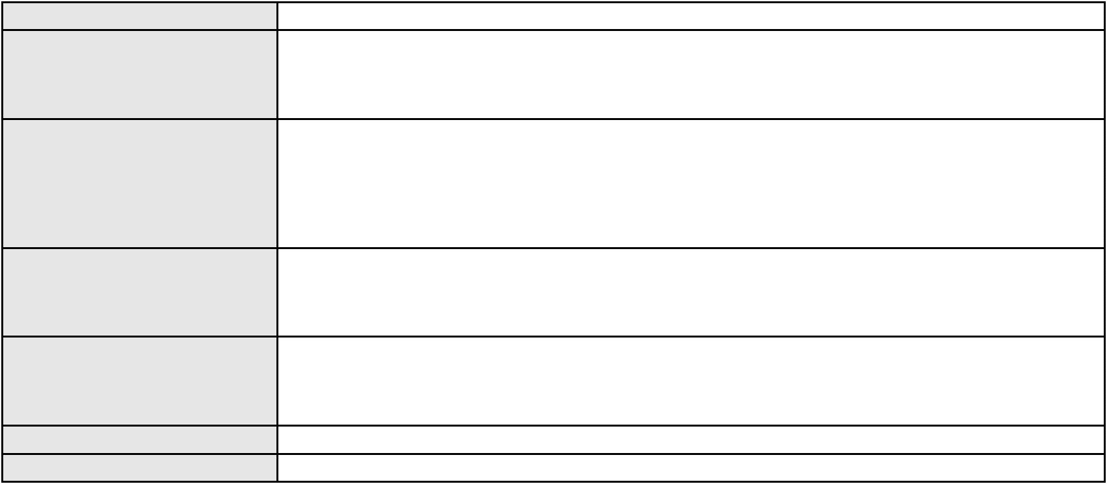

Processo
3002595-71.2024.8.06.0151
Polo ativo
ANTONIA EDINETE FERREIRA DE SOUSA
Advogado(s) - Polo ativo
MARIO MARCONDES NASCIMENTO - (SC7701-A)
FLAVIO HENRIQUE PONTES PIMENTEL - (CE18523-A)
Polo passivo
BANCO DO BRASIL SA
Advogado(s) - Polo passivo NEI CALDERON - (SP114904-A)
Terceiros
WILSON EVARISTO NUNES JUNIOR
MINISTERIO PUBLICO DO ESTADO DO CEARA
Voto proferido pelo relator
Não informado
Processo
0200045-46.2024.8.06.0160
129
Número de ordem
Órgão julgador
Órgão julgador colegiado
Relator
2º Gabinete da 3ª Câmara de Direito Privado
3ª Câmara de Direito Privado
CLEIDE ALVES DE AGUIAR
APELAÇÃO CÍVEL
Classe judicial
Assunto principal
Polo ativo
Contratos de Consumo
RITA FREIRE MESQUITA
Advogado(s) - Polo ativo
Polo passivo
MANUELITO MELO MAGALHAES - (CE41127-A)
BANCO MERCANTIL DO BRASIL SA
Advogado(s) - Polo passivo CARLOS ALBERTO BAIAO - (CE34767-A)
AMANDA ALVARENGA CAMPOS VELOSO - (MG99054-A)
Terceiros
VIVIANE SALLES NUNES
Voto proferido pelo relator
Não informado
Processo
3011591-89.2025.8.06.0000
130
Número de ordem
Órgão julgador
Órgão julgador colegiado
Relator
2º Gabinete da 3ª Câmara de Direito Privado
3ª Câmara de Direito Privado
CLEIDE ALVES DE AGUIAR
AGRAVO DE INSTRUMENTO
Fixação
Classe judicial
Assunto principal
Polo ativo
JOSE MATHEUS AGUIAR DA SILVA
BRUNA SILVA FROTA - (CE27817-A)
Advogado(s) - Polo ativo
Polo passivo
JOSE MIGUEL LIMA DA SILVA
ANA CLAUDIA COSTA LIMA
Advogado(s) - Polo passivo BENEDITO YURI AZEVEDO AGUIAR - (CE39361-A)
Terceiros
MINISTERIO PUBLICO DO ESTADO DO CEARA
Voto não liberado
Voto proferido pelo relator
Processo
0218944-21.2023.8.06.0001
131
Número de ordem
Órgão julgador
Órgão julgador colegiado
Relator
2º Gabinete da 3ª Câmara de Direito Privado
3ª Câmara de Direito Privado
CLEIDE ALVES DE AGUIAR
APELAÇÃO CÍVEL
Classe judicial
Assunto principal
Polo ativo
Dissolução
LUCAS DE PAULA DA SILVA LIMA
Advogado(s) - Polo ativo
ALEX MATEUS DE CARVALHO DA SILVA - (CE49353-A)
CARLOS BEZERRA NETO - (CE38621-A)
Polo passivo
MARIA FERNANDA JOCOSKI RIBAS
Advogado(s) - Polo passivo ANTONIO CLAUDIO DA COSTA - (CE44664-A)
IRLA KARINE CAMELO DANTAS - (CE52765-A)
Terceiros
MINISTERIO PUBLICO DO ESTADO DO CEARA
Voto não liberado
Voto proferido pelo relator
38
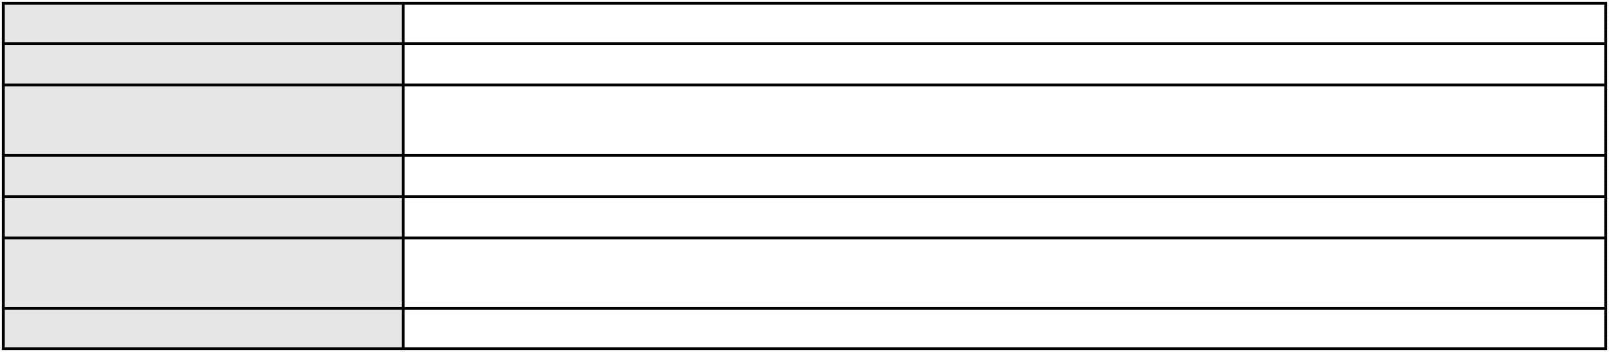

Processo
0200442-24.2023.8.06.0166
132
Número de ordem
Órgão julgador
Órgão julgador colegiado
Relator
2º Gabinete da 3ª Câmara de Direito Privado
3ª Câmara de Direito Privado
CLEIDE ALVES DE AGUIAR
APELAÇÃO CÍVEL
Classe judicial
Assunto principal
Polo ativo
Cartão de Crédito
BANCO BMG SA
BANCO BMG SA
Advogado(s) - Polo ativo
Polo passivo
FERNANDA RAFAELLA OLIVEIRA DE CARVALHO - (PE32766-A)
MARIA ILRANETE PINHEIRO VIEIRA
Advogado(s) - Polo passivo ANTONIA DAYANA CALIXTO DE ALENCAR CAVALCANTE - (CE35629-A)
FERNANDA RAFAELLA OLIVEIRA DE CARVALHO - (PE32766-A)
Terceiros
Não informado
Voto proferido pelo relator
Voto não liberado
Processo
0239424-20.2023.8.06.0001
133
Número de ordem
Órgão julgador
Órgão julgador colegiado
Relator
2º Gabinete da 3ª Câmara de Direito Privado
3ª Câmara de Direito Privado
CLEIDE ALVES DE AGUIAR
APELAÇÃO CÍVEL
Classe judicial
Assunto principal
Polo ativo
Tratamento médico-hospitalar
G. G. D. M. S. C. T.
Advogado(s) - Polo ativo
Polo passivo
DANIEL MAIA - (CE19409-A)
UNIMED DO CARIRI - COOPERATIVA DE TRABALHO MEDICO LTDA
Advogado(s) - Polo passivo SHALON MICHAELLI ANGELO TAVARES - (CE24016-A)
MARILIA BARBOSA DE OLIVEIRA - (CE34374-A)
Terceiros
MINISTERIO PUBLICO DO ESTADO DO CEARA
Voto não liberado
Voto proferido pelo relator
Processo
3006230-88.2025.8.06.0001
Número de ordem
Órgão julgador
Órgão julgador colegiado
Relator
134
3º Gabinete da 3ª Câmara de Direito Privado
3ª Câmara de Direito Privado
MARCOS WILLIAM LEITE DE OLIVEIRA
APELAÇÃO CÍVEL
Classe judicial
Assunto principal
Polo ativo
Indenização por Dano Moral
MARIA DO CARMO RODRIGUES DA COSTA
DAYSE RIOS BARBOSA - (CE44059-A)
GEAP AUTOGESTAO EM SAUDE
Advogado(s) - Polo ativo
Polo passivo
Advogado(s) - Polo passivo LUANA SOUSA ROCHA - (DF25882-A)
Terceiros
Não informado
Não informado
Voto proferido pelo relator
Processo
0634875-02.2023.8.06.0000
135
Número de ordem
Órgão julgador
Órgão julgador colegiado
Relator
3º Gabinete da 3ª Câmara de Direito Privado
3ª Câmara de Direito Privado
MARCOS WILLIAM LEITE DE OLIVEIRA
AGRAVO DE INSTRUMENTO
Perdas e Danos
Classe judicial
Assunto principal
Polo ativo
PORTO FREIRE ENGENHARIA E INCORPORACAO LTDA
VIVENDA DOS GIRASSOIS EMPREENDIMENTOS IMOBILIARIOS LTDA
PORTO FREIRE CONSULTORIA E SERVICOS LTDA
39
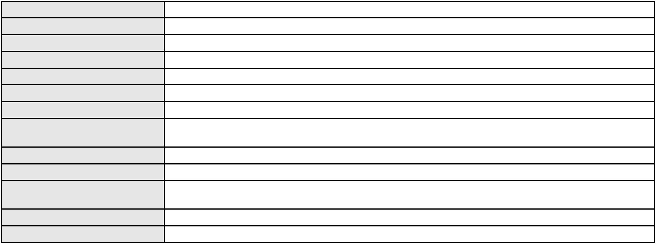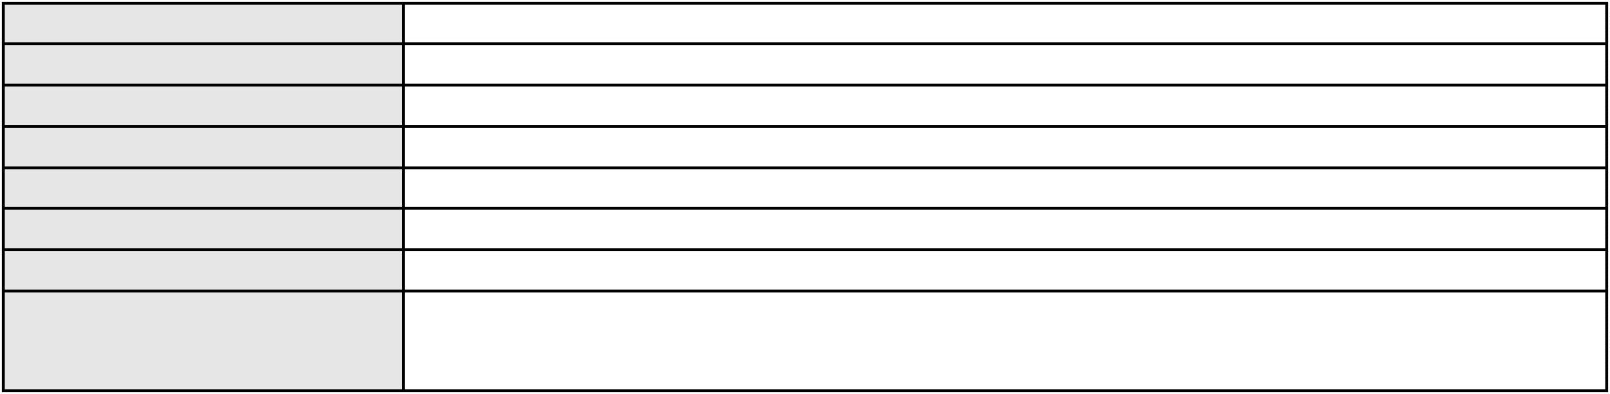

Processo
0634875-02.2023.8.06.0000
Advogado(s) - Polo ativo
TAMIRES DE SOUSA SALGADO - (CE29486-A)
LIVIA LUZIA DE SOUSA PAIVA - (CE24672-A)
Polo passivo
ROSA BEATRIZ MELO FALCAO
Advogado(s) - Polo passivo ROSA BEATRIZ MELO FALCAO - (CE27269-A)
Terceiros
MINISTERIO PUBLICO DO ESTADO DO CEARA
P2S ADMINISTRACAO JUDICIAL LTDA.
Voto proferido pelo relator
Não informado
Processo
0200316-70.2024.8.06.0058
136
Número de ordem
Órgão julgador
Órgão julgador colegiado
Relator
3º Gabinete da 3ª Câmara de Direito Privado
3ª Câmara de Direito Privado
MARCOS WILLIAM LEITE DE OLIVEIRA
APELAÇÃO CÍVEL
Classe judicial
Assunto principal
Polo ativo
Contratos Bancários
RAIMUNDA GONCALVES DO NASCIMENTO
BRUNA MESQUITA ROCHA - (CE30550-A)
BANCO BMG SA
Advogado(s) - Polo ativo
Polo passivo
Advogado(s) - Polo passivo JOAO FRANCISCO ALVES ROSA - (BA17023-A)
Terceiros
Não informado
Não informado
Voto proferido pelo relator
Processo
0278051-59.2024.8.06.0001
137
Número de ordem
Órgão julgador
Órgão julgador colegiado
Relator
3º Gabinete da 3ª Câmara de Direito Privado
3ª Câmara de Direito Privado
MARCOS WILLIAM LEITE DE OLIVEIRA
APELAÇÃO CÍVEL
Classe judicial
Assunto principal
Polo ativo
PASEP
MIRIAN NEGRAO OLIVEIRA
LETICIA BRAGA DA SILVA CORREA JARDIM - (PA017715)
BANCO DO BRASIL SA
Advogado(s) - Polo ativo
Polo passivo
Advogado(s) - Polo passivo DAVID SOMBRA PEIXOTO - (CE16477-A)
Terceiros
Não informado
Não informado
Voto proferido pelo relator
Processo
0122779-48.2019.8.06.0001
138
Número de ordem
Órgão julgador
Órgão julgador colegiado
Relator
3º Gabinete da 3ª Câmara de Direito Privado
3ª Câmara de Direito Privado
MARCOS WILLIAM LEITE DE OLIVEIRA
APELAÇÃO CÍVEL
Classe judicial
Assunto principal
Polo ativo
Indenização por Dano Material
GIDEAO SOUSA DA SILVA
Advogado(s) - Polo ativo
BARBARA JULIET SILVA DA SILVA - (CE28249-A)
JOAO DEODATO CIRINO DIOGENES CARVALHO - (CE26009-A)
Polo passivo
BVS COMERCIO DE MATERIAIS DE CONSTRUCAO LTDA
Advogado(s) - Polo passivo JEAN FABIO DE AGUIAR COSTA - (CE22393-A)
RENAN BARBOSA DE AZEVEDO - (CE23112-A)
Terceiros
Gustavo Henrique Pinheiro da Silva
Não informado
Voto proferido pelo relator
Processo
0210551-73.2024.8.06.0001
139
Número de ordem
40
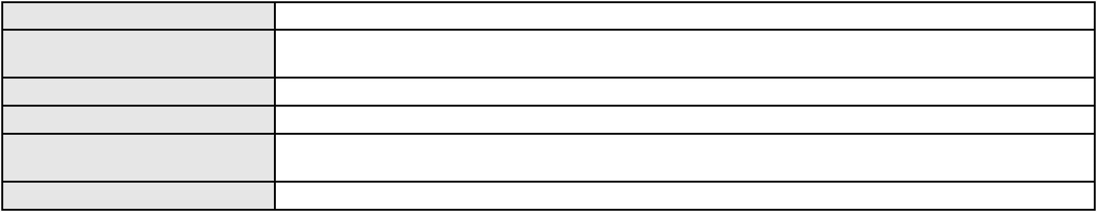

Processo
0210551-73.2024.8.06.0001
Órgão julgador
Órgão julgador colegiado
Relator
3º Gabinete da 3ª Câmara de Direito Privado
3ª Câmara de Direito Privado
MARCOS WILLIAM LEITE DE OLIVEIRA
APELAÇÃO CÍVEL
Classe judicial
Assunto principal
Polo ativo
Efeito Suspensivo / Impugnação / Embargos à Execução
CONDOMINIO AQUIRAZ RIVIERA
Advogado(s) - Polo ativo
FABIO GENTILE - (CE18498-A)
MARLEY CAMPELO SERRA - (CE30611-A)
Polo passivo
SOLANGE DE PALHANO XAVIER
Advogado(s) - Polo passivo WILL ROBSON FERREIRA SOBREIRA - (CE13858-A)
Terceiros
Não informado
Não informado
Voto proferido pelo relator
Processo
3021121-20.2025.8.06.0000
140
Número de ordem
Órgão julgador
Órgão julgador colegiado
Relator
3º Gabinete da 3ª Câmara de Direito Privado
3ª Câmara de Direito Privado
MARCOS WILLIAM LEITE DE OLIVEIRA
AGRAVO DE INSTRUMENTO
Defeito, nulidade ou anulação
ELISIO MARTINIANO LIMA BARBOSA
Classe judicial
Assunto principal
Polo ativo
Advogado(s) - Polo ativo
ELIAS XAVIER ROCHA - (CE54936-A)
RICARDO QUEZADO DE FIGUEIREDO CAVALCANTE - (CE18877-A)
Polo passivo
JONATAS CALIXTO DE ALVARENGA
Advogado(s) - Polo passivo RENAN WANDERLEY SANTOS MELO - (CE22873-A)
RUI BARROS LEAL FARIAS - (CE16411-A)
Terceiros
Não informado
Não informado
Voto proferido pelo relator
Processo
0267751-38.2024.8.06.0001
141
Número de ordem
Órgão julgador
Órgão julgador colegiado
Relator
3º Gabinete da 3ª Câmara de Direito Privado
3ª Câmara de Direito Privado
MARCOS WILLIAM LEITE DE OLIVEIRA
APELAÇÃO CÍVEL
Classe judicial
Assunto principal
Polo ativo
PASEP
JOSE AMILTON ODORICO
Advogado(s) - Polo ativo
DIEGO ALBUQUERQUE LOPES - (CE26053-A)
MARCELA SANDERS MELO - (CE50062-A)
Polo passivo
BANCO DO BRASIL SA
Advogado(s) - Polo passivo DAVID SOMBRA PEIXOTO - (CE16477-A)
Terceiros
Não informado
Não informado
Voto proferido pelo relator
Processo
0220199-48.2022.8.06.0001
142
Número de ordem
Órgão julgador
Órgão julgador colegiado
Relator
3º Gabinete da 3ª Câmara de Direito Privado
3ª Câmara de Direito Privado
MARCOS WILLIAM LEITE DE OLIVEIRA
APELAÇÃO CÍVEL
Classe judicial
Assunto principal
Polo ativo
Esbulho / Turbação / Ameaça
LUIZ CLEOSVAR DE MEDEIROS
RITA DE CASSIA ALVES DOS SANTOS MEDEIROS
Advogado(s) - Polo ativo
THIAGO ANDRADE DIAS - (CE33988-A)
41
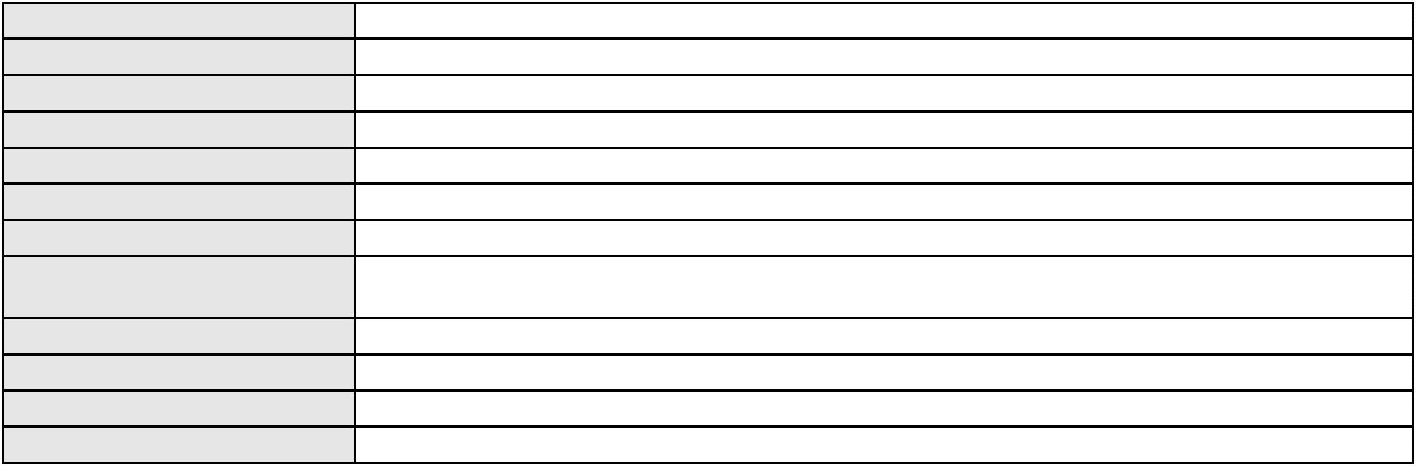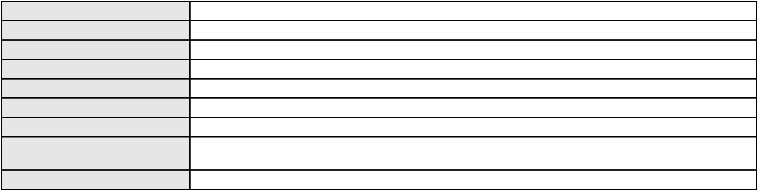

Processo
0220199-48.2022.8.06.0001
ELISABETE DE SOUZA
Polo passivo
Advogado(s) - Polo passivo Não informado
Terceiros
DEFENSORIA PUBLICA DO ESTADO DO CEARA
MARIA LAUNIRIA EUGENIO VIANA
MARIA ZULMIRA EUGENIO VIANA
FRANCISCA GUIOMAR CAMARA DE OLIVEIRA
Voto proferido pelo relator
Não informado
Processo
3042958-65.2024.8.06.0001
143
Número de ordem
Órgão julgador
Órgão julgador colegiado
Relator
3º Gabinete da 3ª Câmara de Direito Privado
3ª Câmara de Direito Privado
MARCOS WILLIAM LEITE DE OLIVEIRA
APELAÇÃO CÍVEL
Classe judicial
Assunto principal
Polo ativo
Empréstimo consignado
REGINA LUCIA PERDIGAO LEITE
Advogado(s) - Polo ativo
JULIO MANUEL URQUETA GOMEZ JUNIOR - (SC52867-A)
FABIO JOEL COVOLAN DAUM - (SC34979-A)
Polo passivo
BANCO BMG SA
Advogado(s) - Polo passivo FERNANDA RAFAELLA OLIVEIRA DE CARVALHO - (PE32766-A)
Terceiros
Não informado
Não informado
Voto proferido pelo relator
Processo
3005962-37.2025.8.06.0000
Número de ordem
Órgão julgador
Órgão julgador colegiado
Relator
144
3º Gabinete da 3ª Câmara de Direito Privado
3ª Câmara de Direito Privado
MARCOS WILLIAM LEITE DE OLIVEIRA
AGRAVO DE INSTRUMENTO
Tratamento médico-hospitalar
LIGIA BANDEIRA LIMA
Classe judicial
Assunto principal
Polo ativo
Advogado(s) - Polo ativo
Polo passivo
ALEX ALEXANDRINO BEZERRA - (CE16053-A)
HAPVIDA ASSISTENCIA MEDICA LTDA
Advogado(s) - Polo passivo IGOR MACEDO FACO - (CE16470-A)
ANDRE MENESCAL GUEDES - (CE23931-A)
Terceiros
Não informado
Não informado
Voto proferido pelo relator
Processo
0266460-42.2020.8.06.0001
Número de ordem
Órgão julgador
Órgão julgador colegiado
Relator
145
3º Gabinete da 3ª Câmara de Direito Privado
3ª Câmara de Direito Privado
MARCOS WILLIAM LEITE DE OLIVEIRA
APELAÇÃO CÍVEL
Classe judicial
Assunto principal
Polo ativo
Adjudicação Compulsória
PORTO FREIRE ENGENHARIA E INCORPORACAO LTDA
Advogado(s) - Polo ativo
MARCIO RAFAEL GAZZINEO - (CE23495-A)
TAMIRES DE SOUSA SALGADO - (CE29486-A)
Polo passivo
JAIME MANUEL MARIANO FERNANDES
SERGIO ARMSTRONG RUSSO DA SILVA
MARIA DAS DORES ARAUJO FROTA
Advogado(s) - Polo passivo MARCELO BRUNO SOUSA DE CARVALHO - (CE32599-A)
BRUNO ARAUJO MAGALHAES - (CE40825-A)
Terceiros
Não informado
Não informado
Voto proferido pelo relator
42
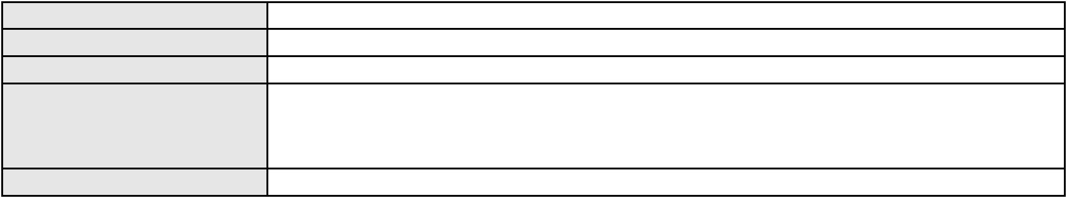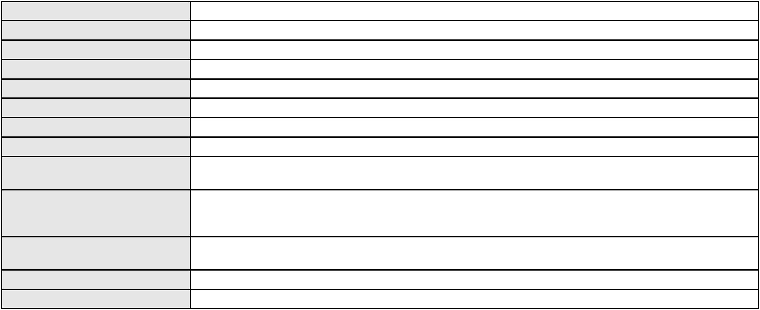

Processo
0200494-83.2024.8.06.0166
146
Número de ordem
Órgão julgador
Órgão julgador colegiado
Relator
3º Gabinete da 3ª Câmara de Direito Privado
3ª Câmara de Direito Privado
MARCOS WILLIAM LEITE DE OLIVEIRA
APELAÇÃO CÍVEL
Classe judicial
Assunto principal
Polo ativo
Defeito, nulidade ou anulação
BANCO SANTANDER (BRASIL) S.A.
DIEGO MONTEIRO BAPTISTA - (RJ153999-A)
ANTONIO LUIZ DE CASTRO
Advogado(s) - Polo ativo
Polo passivo
Advogado(s) - Polo passivo LIVIO MARTINS ALVES - (CE15942-A)
Terceiros
Não informado
Não informado
Voto proferido pelo relator
Processo
3000756-83.2025.8.06.0051
147
Número de ordem
Órgão julgador
Órgão julgador colegiado
Relator
3º Gabinete da 3ª Câmara de Direito Privado
3ª Câmara de Direito Privado
MARCOS WILLIAM LEITE DE OLIVEIRA
APELAÇÃO CÍVEL
Classe judicial
Assunto principal
Polo ativo
Indenização por Dano Moral
VERENE MARIA PEREIRA DA SILVA
Advogado(s) - Polo ativo
ALBERT LIMA CAVALCANTE - (CE40349-A)
INGRID NAIRA PONTES QUARIGUASY - (CE47361-A)
Polo passivo
BRADESCO CAPITALIZACAO S/A
Advogado(s) - Polo passivo PAULO EDUARDO PRADO - (CE24314-A)
Terceiros
Não informado
Não informado
Voto proferido pelo relator
Processo
0272516-52.2024.8.06.0001
148
Número de ordem
Órgão julgador
Órgão julgador colegiado
Relator
3º Gabinete da 3ª Câmara de Direito Privado
3ª Câmara de Direito Privado
MARCOS WILLIAM LEITE DE OLIVEIRA
APELAÇÃO CÍVEL
Classe judicial
Assunto principal
Polo ativo
PASEP
LUCINEIDE LOPES REBOUCAS
NATHALIA GUILHERME BENEVIDES BORGES - (CE28463-A)
Advogado(s) - Polo ativo
Polo passivo
BANCO DO BRASIL SA
BANCO DO BRASIL SA
Advogado(s) - Polo passivo NEI CALDERON - (SP114904-A)
Terceiros
Não informado
Não informado
Voto proferido pelo relator
Processo
0050313-35.2020.8.06.0126
149
Número de ordem
Órgão julgador
Órgão julgador colegiado
Relator
3º Gabinete da 3ª Câmara de Direito Privado
3ª Câmara de Direito Privado
MARCOS WILLIAM LEITE DE OLIVEIRA
APELAÇÃO CÍVEL
Classe judicial
Assunto principal
Polo ativo
Defeito, nulidade ou anulação
FRANCISCO HENRIQUE
Advogado(s) - Polo ativo
Polo passivo
ROKYLANE GONCALVES BRASIL - (CE31058-A)
BANCO ITAU CONSIGNADO S.A
43

Processo
0050313-35.2020.8.06.0126
Advogado(s) - Polo passivo WILSON SALES BELCHIOR - (CE17314-A)
Terceiros
Não informado
Não informado
Voto proferido pelo relator
Processo
3015622-55.2025.8.06.0000
150
Número de ordem
Órgão julgador
Órgão julgador colegiado
Relator
3º Gabinete da 3ª Câmara de Direito Privado
3ª Câmara de Direito Privado
MARCOS WILLIAM LEITE DE OLIVEIRA
AGRAVO DE INSTRUMENTO
Defeito, nulidade ou anulação
ARIMATEIA FERREIRA DE ABREU
Não informado
Classe judicial
Assunto principal
Polo ativo
Advogado(s) - Polo ativo
Polo passivo
CONDOMINIO JARDIM IRACEMA
Advogado(s) - Polo passivo Não informado
Terceiros
Não informado
Não informado
Voto proferido pelo relator
Processo
0200715-20.2023.8.06.0128
151
Número de ordem
Órgão julgador
Órgão julgador colegiado
Relator
3º Gabinete da 3ª Câmara de Direito Privado
3ª Câmara de Direito Privado
MARCOS WILLIAM LEITE DE OLIVEIRA
APELAÇÃO CÍVEL
Classe judicial
Assunto principal
Polo ativo
Defeito, nulidade ou anulação
MARIA CELI DA SILVA OLIVEIRA
JOSE IDEMBERG NOBRE DE SENA - (CE14260-A)
PARANA BANCO S/A
Advogado(s) - Polo ativo
Polo passivo
Advogado(s) - Polo passivo MANUELA FERREIRA - (CE32295-A)
Terceiros
Não informado
Não informado
Voto proferido pelo relator
Processo
3023598-16.2025.8.06.0000
152
Número de ordem
Órgão julgador
Órgão julgador colegiado
Relator
3º Gabinete da 3ª Câmara de Direito Privado
3ª Câmara de Direito Privado
MARCOS WILLIAM LEITE DE OLIVEIRA
AGRAVO DE INSTRUMENTO
Compra e Venda
Classe judicial
Assunto principal
Polo ativo
ASSOCIACAO GERACAO ESPERANCA
ALLAN DE GOIS GONCALVES
Advogado(s) - Polo ativo
Polo passivo
FABIO DAMASCENO DE SOUZA - (CE15592)
MARCELO UCHOA PEREIRA
Advogado(s) - Polo passivo Não informado
Terceiros
Não informado
Não informado
Voto proferido pelo relator
Processo
0051044-13.2020.8.06.0035
153
Número de ordem
Órgão julgador
Órgão julgador colegiado
Relator
3º Gabinete da 3ª Câmara de Direito Privado
3ª Câmara de Direito Privado
MARCOS WILLIAM LEITE DE OLIVEIRA
APELAÇÃO CÍVEL
Classe judicial
44

Processo
0051044-13.2020.8.06.0035
Levantamento
Assunto principal
Polo ativo
JOSE JALES DE FIGUEIREDO JUNIOR
Advogado(s) - Polo ativo
FRANCISCO ALISIO PRAXEDES DA SILVA - (CE34000-A)
JOSE JALES DE FIGUEIREDO JUNIOR - (CE4916-A)
LIANA FERNANDES SALES CARVALHO - (CE22987-A)
Polo passivo
ELIANA GARCIAS DE FREITAS
Advogado(s) - Polo passivo ELIANA GARCIAS DE FREITAS - (CE24462-A)
Terceiros
MINISTERIO PUBLICO DO ESTADO DO CEARA
Não informado
Voto proferido pelo relator
Processo
0008683-33.2019.8.06.0126
Número de ordem
Órgão julgador
Órgão julgador colegiado
Relator
154
3º Gabinete da 3ª Câmara de Direito Privado
3ª Câmara de Direito Privado
MARCOS WILLIAM LEITE DE OLIVEIRA
APELAÇÃO CÍVEL
Classe judicial
Assunto principal
Polo ativo
Defeito, nulidade ou anulação
MANOEL CORREIA DE SALES
ROKYLANE GONCALVES BRASIL - (CE31058-A)
BANCO BRADESCO FINANCIAMENTOS S.A.
Advogado(s) - Polo ativo
Polo passivo
Advogado(s) - Polo passivo PAULO EDUARDO PRADO - (CE24314-A)
Terceiros
Não informado
Não informado
Voto proferido pelo relator
Processo
0007659-32.2007.8.06.0112
155
Número de ordem
Órgão julgador
Órgão julgador colegiado
Relator
3º Gabinete da 3ª Câmara de Direito Privado
3ª Câmara de Direito Privado
MARCOS WILLIAM LEITE DE OLIVEIRA
APELAÇÃO CÍVEL
Classe judicial
Assunto principal
Polo ativo
Prescrição e Decadência
Continental Factoring Ltda.
Advogado(s) - Polo ativo
Polo passivo
MOZART GOMES DE LIMA NETO - (CE16445-A)
FRANCISCO BATISTA SOBRINHO
Advogado(s) - Polo passivo SAMUEL PESSOA GONCALVES DE ARAUJO - (CE32803-A)
LUCAS ALMEIDA LEITE - (CE37791-A)
Terceiros
Não informado
Não informado
Voto proferido pelo relator
Processo
0005774-72.2014.8.06.0100
156
Número de ordem
Órgão julgador
Órgão julgador colegiado
Relator
3º Gabinete da 3ª Câmara de Direito Privado
3ª Câmara de Direito Privado
MARCOS WILLIAM LEITE DE OLIVEIRA
APELAÇÃO CÍVEL
Classe judicial
Assunto principal
Polo ativo
Seguro
MARIA DE FATIMA DE SOUSA RODRIGUES
MARCIA SALES LEITE SILVEIRA - (CE11371-A)
Bradesco Seguros S/A
Advogado(s) - Polo ativo
Polo passivo
Advogado(s) - Polo passivo TIBERIO DE MELO CAVALCANTE - (CE15877-A)
Terceiros
Não informado
Não informado
Voto proferido pelo relator
45
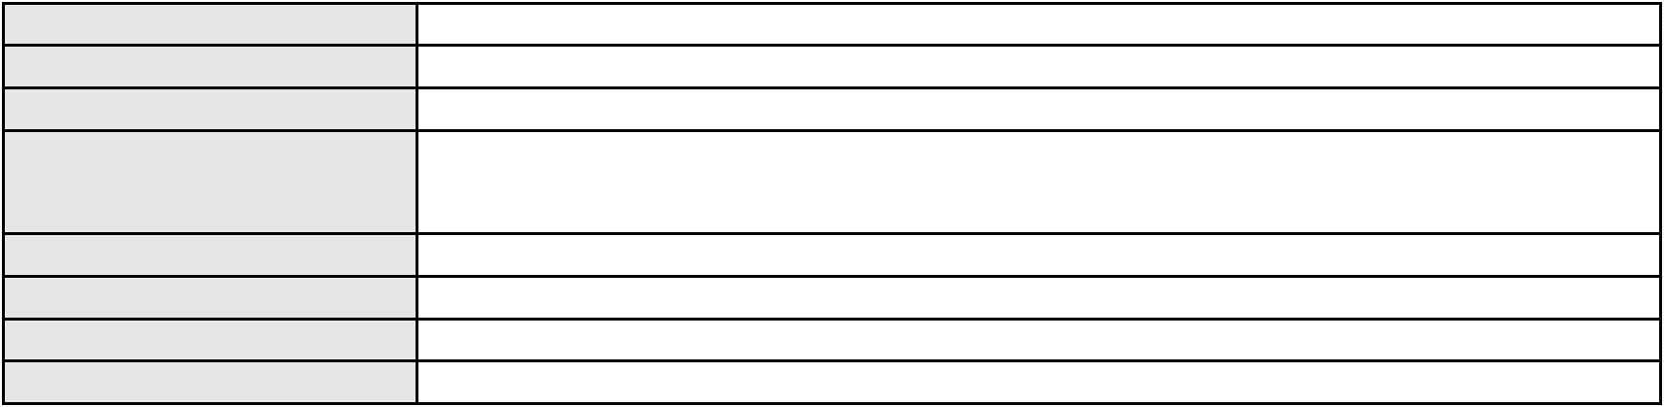

Processo
0269114-60.2024.8.06.0001
157
Número de ordem
Órgão julgador
Órgão julgador colegiado
Relator
3º Gabinete da 3ª Câmara de Direito Privado
3ª Câmara de Direito Privado
MARCOS WILLIAM LEITE DE OLIVEIRA
APELAÇÃO CÍVEL
Classe judicial
Assunto principal
Polo ativo
Direito de Imagem
LUCAS MARTINS PEREIRA
Advogado(s) - Polo ativo
TABATA RIBEIRO BRITO MIQUELETTI - (PR87889-A)
RENATA EHLERT - (PR59630-A)
Polo passivo
ASTROPAY HOLDING FINANCEIRA LTDA
Advogado(s) - Polo passivo LUCIANA GOULART PENTEADO - (SP167884-A)
Terceiros
Não informado
Não informado
Voto proferido pelo relator
Processo
0258116-72.2020.8.06.0001
158
Número de ordem
Órgão julgador
Órgão julgador colegiado
Relator
3º Gabinete da 3ª Câmara de Direito Privado
3ª Câmara de Direito Privado
MARCOS WILLIAM LEITE DE OLIVEIRA
APELAÇÃO CÍVEL
Classe judicial
Assunto principal
Polo ativo
Despejo para Uso Próprio
Albuquerque Pinheiro Comercio e Exportacao de Confecccoes LTDA ME - ABASOUJ
CONSISTE - CONSTRUTORA E TRANSPORTES LTDA
Advogado(s) - Polo ativo
VITOR DE HOLANDA FREIRE - (CE19556-A)
RODRIGO PORTELA OLIVEIRA - (CE24133-A)
ANDRE ARRAES DE AQUINO MARTINS - (CE18568-A)
Polo passivo
CONSISTE - CONSTRUTORA E TRANSPORTES LTDA
Albuquerque Pinheiro Comercio e Exportacao de Confecccoes LTDA ME - ABASOUJ
Advogado(s) - Polo passivo FERNANDO VICTOR PONTE LAPROVITERA TEIXEIRA - (CE20036-A)
IGOR CESAR LEITE PEREIRA MARTINS - (CE30345-A)
FERNANDO VICTOR PONTE LAPROVITERA TEIXEIRA - (CE20036-A)
IGOR CESAR LEITE PEREIRA MARTINS - (CE30345-A)
JOSE DIEGO MARTINS DE OLIVEIRA E SILVA - (CE23834-A)
Terceiros
MINISTERIO PUBLICO DO ESTADO DO CEARA
Não informado
Voto proferido pelo relator
Processo
3022585-79.2025.8.06.0000
Número de ordem
Órgão julgador
Órgão julgador colegiado
Relator
159
3º Gabinete da 3ª Câmara de Direito Privado
3ª Câmara de Direito Privado
MARCOS WILLIAM LEITE DE OLIVEIRA
AGRAVO DE INSTRUMENTO
Classe judicial
Assunto principal
Polo ativo
Compra e Venda
HRH FORTALEZA EMPREENDIMENTO HOTELEIRO S.A.
MARIANA DIAS DA SILVA SANTOS - (CE25742-A)
GABRIEL AUGUSTO DO NASCIMENTO RODRIGUES
Advogado(s) - Polo ativo
Polo passivo
Advogado(s) - Polo passivo PATRICIA CARNEIRO DO NASCIMENTO RODRIGUES - (CE31006-A)
Terceiros
Não informado
Não informado
Voto proferido pelo relator
Processo
0271948-07.2022.8.06.0001
160
Número de ordem
Órgão julgador
Órgão julgador colegiado
Relator
3º Gabinete da 3ª Câmara de Direito Privado
3ª Câmara de Direito Privado
MARCOS WILLIAM LEITE DE OLIVEIRA
46
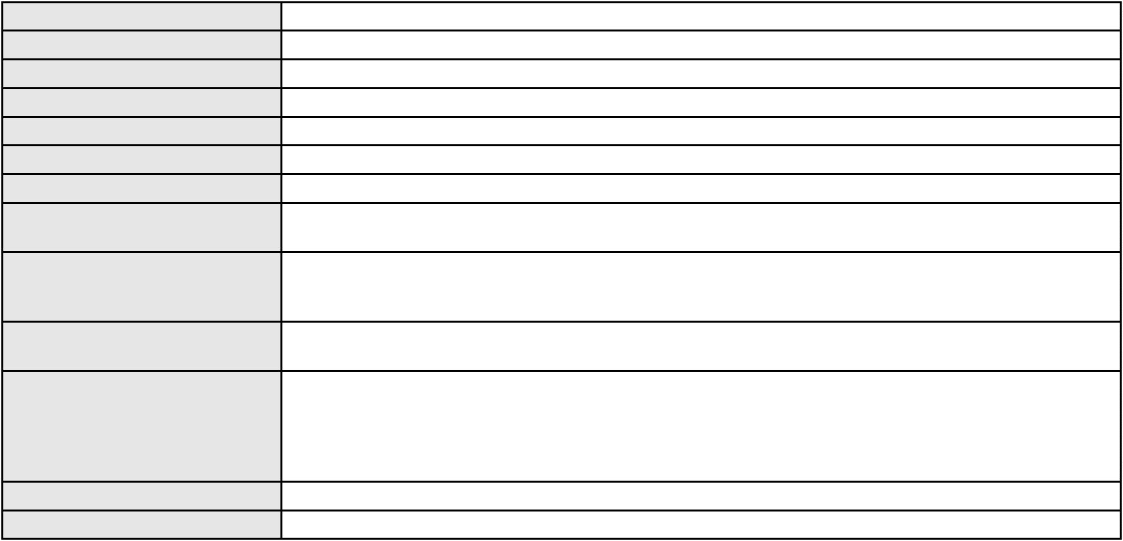

Processo
0271948-07.2022.8.06.0001
APELAÇÃO CÍVEL
Classe judicial
Assunto principal
Polo ativo
Indenização por Dano Material
PHILIPPE DOS SANTOS DE LIMA
Advogado(s) - Polo ativo
ADA MONICA MONTEIRO MESQUITA - (CE36513-A)
ISABELLA RABELO ARAUJO E SILVA - (CE33130-A)
LUCAS ABDUL MONTEIRO MESQUITA - (CE28270-A)
Polo passivo
AMAZON SERVICOS DE VAREJO DO BRASIL LTDA.
Advogado(s) - Polo passivo FRANCISCO KASCHNY BASTIAN - (SP306020)
DIOGO DANTAS DE MORAES FURTADO - (PE33668-A)
GUILHERME KASCHNY BASTIAN - (SP266795-A)
Terceiros
Não informado
Não informado
Voto proferido pelo relator
Processo
3004244-83.2025.8.06.0071
Número de ordem
Órgão julgador
Órgão julgador colegiado
Relator
161
3º Gabinete da 3ª Câmara de Direito Privado
3ª Câmara de Direito Privado
MARCOS WILLIAM LEITE DE OLIVEIRA
APELAÇÃO CÍVEL
Classe judicial
Assunto principal
Polo ativo
Indenização por Dano Moral
RAFAELA CRISTINA SILVA PEREIRA
FLAVIO HENRIQUE PONTES PIMENTEL - (CE18523-A)
BOA VISTA SERVICOS S.A.
Advogado(s) - Polo ativo
Polo passivo
Advogado(s) - Polo passivo Não informado
Terceiros
Não informado
Não informado
Voto proferido pelo relator
Processo
0280189-67.2022.8.06.0001
Número de ordem
Órgão julgador
Órgão julgador colegiado
Relator
162
3º Gabinete da 3ª Câmara de Direito Privado
3ª Câmara de Direito Privado
MARCOS WILLIAM LEITE DE OLIVEIRA
APELAÇÃO CÍVEL
Classe judicial
Assunto principal
Polo ativo
Obrigação de Fazer / Não Fazer
F. D. A. F.
Advogado(s) - Polo ativo
Polo passivo
Não informado
UNIMED DE FORTALEZA COOPERATIVA DE TRABALHO MEDICO LTDA
Advogado(s) - Polo passivo DAVID SOMBRA PEIXOTO - (CE16477-A)
Terceiros
MINISTERIO PUBLICO DO ESTADO DO CEARA
Não informado
Voto proferido pelo relator
Processo
0252868-86.2024.8.06.0001
163
Número de ordem
Órgão julgador
Órgão julgador colegiado
Relator
3º Gabinete da 3ª Câmara de Direito Privado
3ª Câmara de Direito Privado
MARCOS WILLIAM LEITE DE OLIVEIRA
APELAÇÃO CÍVEL
Classe judicial
Assunto principal
Polo ativo
Tratamento médico-hospitalar
HAPVIDA ASSISTENCIA MEDICA LTDA
Advogado(s) - Polo ativo
IGOR MACEDO FACO - (CE16470-A)
ANDRE MENESCAL GUEDES - (CE23931-A)
Polo passivo
A. R. M. B.
Advogado(s) - Polo passivo Não informado
Terceiros
Não informado
47
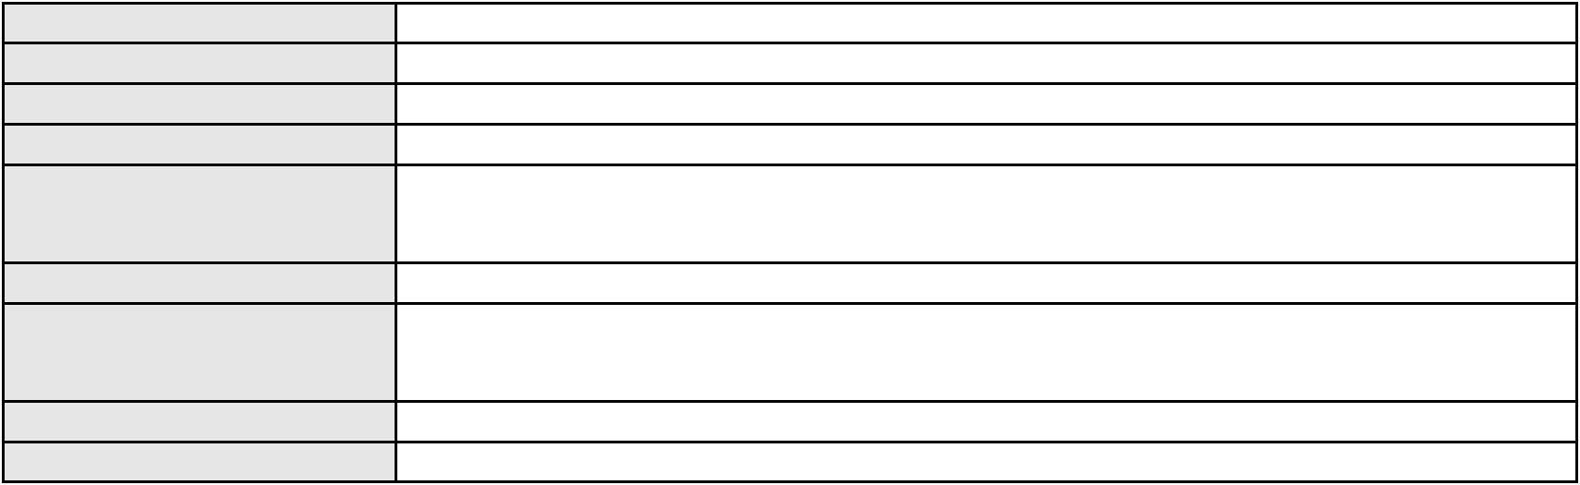

Processo
0252868-86.2024.8.06.0001
Não informado
Voto proferido pelo relator
Processo
0146562-74.2016.8.06.0001
164
Número de ordem
Órgão julgador
Órgão julgador colegiado
Relator
3º Gabinete da 3ª Câmara de Direito Privado
3ª Câmara de Direito Privado
MARCOS WILLIAM LEITE DE OLIVEIRA
APELAÇÃO CÍVEL
Classe judicial
Assunto principal
Polo ativo
Vícios de Construção
CAMILA LUCIO DOS SANTOS
LUIZ HENRIQUE SIQUEIRA FELIX
Advogado(s) - Polo ativo
Polo passivo
MARTINHO OLAVO GONCALVES E SILVA - (CE22597-A)
ZANIAH EMPREENDIMENTO IMOBILIARIO LTDA
Advogado(s) - Polo passivo CYNTHIA MARIA TAVARES DA FONSECA LIMA - (BA12589-A)
LAURO AUGUSTO PASSOS NOVIS FILHO - (BA20800-A)
Terceiros
Não informado
Não informado
Voto proferido pelo relator
Processo
0203226-52.2024.8.06.0064
Número de ordem
Órgão julgador
Órgão julgador colegiado
Relator
165
3º Gabinete da 3ª Câmara de Direito Privado
3ª Câmara de Direito Privado
MARCOS WILLIAM LEITE DE OLIVEIRA
APELAÇÃO CÍVEL
Classe judicial
Assunto principal
Polo ativo
Indenização por Dano Material
ROBERTA GOMES SOBRINHO
SAYONARA BRASIL CARVALHO DE FARIAS - (CE48694-A)
CERVEJARIA TURATTI LTDA
Advogado(s) - Polo ativo
Polo passivo
Advogado(s) - Polo passivo THIAGO NOGUEIRA PINHO - (CE29302-A)
RAFAEL VICTOR ALBUQUERQUE RODRIGUES DE LIMA - (CE27628-A)
Terceiros
Não informado
Voto proferido pelo relator
Não informado
Processo
0273239-08.2023.8.06.0001
166
Número de ordem
Órgão julgador
Órgão julgador colegiado
Relator
3º Gabinete da 3ª Câmara de Direito Privado
3ª Câmara de Direito Privado
MARCOS WILLIAM LEITE DE OLIVEIRA
APELAÇÃO CÍVEL
Classe judicial
Assunto principal
Polo ativo
Exoneração
FRANCISCO GERMANO ROLIM DE PAULA
Advogado(s) - Polo ativo
LAURA DA SILVA REIS - (CE37736-A)
TAMILIS FATIMA VICENTE MATOS - (CE37487-A)
Polo passivo
JOSIANE XAVIER MONTEIRO DE PAULA
PEDRO IGOR XAVIER DE PAULA
Advogado(s) - Polo passivo Não informado
Terceiros
MINISTERIO PUBLICO DO ESTADO DO CEARA
DEFENSORIA PUBLICA DO ESTADO DO CEARA
Voto proferido pelo relator
Não informado
Processo
0282874-47.2022.8.06.0001
167
Número de ordem
Órgão julgador
Órgão julgador colegiado
Relator
3º Gabinete da 3ª Câmara de Direito Privado
3ª Câmara de Direito Privado
MARCOS WILLIAM LEITE DE OLIVEIRA
48

Processo
0282874-47.2022.8.06.0001
APELAÇÃO CÍVEL
Classe judicial
Assunto principal
Polo ativo
Indenização por Dano Moral
VIACAO URBANA LTDA
Advogado(s) - Polo ativo
Polo passivo
ANTONIO CLETO GOMES - (CE5864-A)
SAMYA DA COSTA PEREIRA
Advogado(s) - Polo passivo VINICIUS RIBEIRO DE ARAUJO - (CE44740-A)
Terceiros
Não informado
Não informado
Voto proferido pelo relator
Processo
0200385-57.2024.8.06.0170
168
Número de ordem
Órgão julgador
Órgão julgador colegiado
Relator
3º Gabinete da 3ª Câmara de Direito Privado
3ª Câmara de Direito Privado
MARCOS WILLIAM LEITE DE OLIVEIRA
APELAÇÃO CÍVEL
Classe judicial
Assunto principal
Polo ativo
Tarifas
BANCO BRADESCO S/A
Advogado(s) - Polo ativo
Polo passivo
THIAGO BARREIRA ROMCY - (CE23900-A)
JOSE MARCELO PEREIRA GALVAO
Advogado(s) - Polo passivo DAYSE SUYANE SAMPAIO DO VALE - (CE24898-A)
Terceiros
Não informado
Não informado
Voto proferido pelo relator
Processo
3025638-02.2024.8.06.0001
Número de ordem
Órgão julgador
Órgão julgador colegiado
Relator
169
3º Gabinete da 3ª Câmara de Direito Privado
3ª Câmara de Direito Privado
MARCOS WILLIAM LEITE DE OLIVEIRA
APELAÇÃO CÍVEL
Classe judicial
Assunto principal
Polo ativo
Revisão de Juros Remuneratórios, Capitalização/Anatocismo
M R DE AGUIAR TRANSPORTES LTDA
Advogado(s) - Polo ativo
GABRIEL MARCO PIMENTEL ARCHANJO DE OLIVEIRA - (CE41822-A)
PAULO ROBERTO LOPES JUNIOR - (CE46673-A)
Polo passivo
BANCO BRADESCO S/A
Advogado(s) - Polo passivo ANTONIO DE MORAES DOURADO NETO - (PE23255-A)
Terceiros
Não informado
Não informado
Voto proferido pelo relator
Processo
0692856-89.2000.8.06.0001
170
Número de ordem
Órgão julgador
Órgão julgador colegiado
Relator
3º Gabinete da 3ª Câmara de Direito Privado
3ª Câmara de Direito Privado
MARCOS WILLIAM LEITE DE OLIVEIRA
APELAÇÃO CÍVEL
Classe judicial
Assunto principal
Polo ativo
Obrigação de Fazer / Não Fazer
COMPANHIA ENERGETICA DO CEARA
Advogado(s) - Polo ativo
KAMILLE CRAVEIRO CUNTO - (CE13910-A)
ANTONIO CLETO GOMES - (CE5864-A)
Polo passivo
MINISTERIO PUBLICO DO ESTADO DO CEARA
Advogado(s) - Polo passivo Não informado
Terceiros
MINISTERIO PUBLICO DO ESTADO DO CEARA
Não informado
Voto proferido pelo relator
49

Processo
0227120-23.2022.8.06.0001
171
Número de ordem
Órgão julgador
Órgão julgador colegiado
Relator
3º Gabinete da 3ª Câmara de Direito Privado
3ª Câmara de Direito Privado
MARCOS WILLIAM LEITE DE OLIVEIRA
APELAÇÃO CÍVEL
Classe judicial
Assunto principal
Polo ativo
Adjudicação Compulsória
JOSE MANOEL DA CUNHA E MENEZES
SYLVIA MARIA SOUSA CORREIA LIMA
Advogado(s) - Polo ativo
TATHIANA KETNEY DE PAULA - (CE27396-A)
SUELLEN DE OLIVEIRA MENDES - (ES18870)
JOSE MANOEL DA CUNHA E MENEZES - (DF10491)
Polo passivo
Massa Recuperanda da Porto Freire Engenharia e Incorporacao Ltda
Advogado(s) - Polo passivo MAYTE TAVARES SIGWALT DE ARAUJO COELHO - (CE20249-A)
RAUL AMARAL JUNIOR - (CE13371-S)
Terceiros
MINISTERIO PUBLICO DO ESTADO DO CEARA
Não informado
Voto proferido pelo relator
Processo
3002012-12.2025.8.06.0035
172
Número de ordem
Órgão julgador
Órgão julgador colegiado
Relator
3º Gabinete da 3ª Câmara de Direito Privado
3ª Câmara de Direito Privado
MARCOS WILLIAM LEITE DE OLIVEIRA
APELAÇÃO CÍVEL
Classe judicial
Assunto principal
Polo ativo
Indenização por Dano Moral
MARCOS ANTONIO DA COSTA
RODRIGO ANDRADE DO NASCIMENTO - (RN11195-A)
ENEL BRASIL S.A
Advogado(s) - Polo ativo
Polo passivo
Advogado(s) - Polo passivo ANTONIO CLETO GOMES - (CE5864-A)
Terceiros
Não informado
Não informado
Voto proferido pelo relator
Processo
3035148-05.2025.8.06.0001
Número de ordem
Órgão julgador
Órgão julgador colegiado
Relator
173
3º Gabinete da 3ª Câmara de Direito Privado
3ª Câmara de Direito Privado
MARCOS WILLIAM LEITE DE OLIVEIRA
APELAÇÃO CÍVEL
Classe judicial
Assunto principal
Polo ativo
Contratos Bancários
JEFFERSON DE SOUSA MORAIS
BRUNO BOYADJIAN SOBREIRA - (CE38828-A)
MERCADOPAGO.COM REPRESENTACOES LTDA.
Advogado(s) - Polo ativo
Polo passivo
Advogado(s) - Polo passivo LUIZ GUSTAVO DE OLIVEIRA RAMOS - (SP128998-A)
Terceiros
Não informado
Não informado
Voto proferido pelo relator
Processo
3046693-72.2025.8.06.0001
174
Número de ordem
Órgão julgador
Órgão julgador colegiado
Relator
3º Gabinete da 3ª Câmara de Direito Privado
3ª Câmara de Direito Privado
MARCOS WILLIAM LEITE DE OLIVEIRA
APELAÇÃO CÍVEL
Classe judicial
Assunto principal
Polo ativo
Cláusulas Abusivas
KATIA LIMA GILDO VALENTE
50
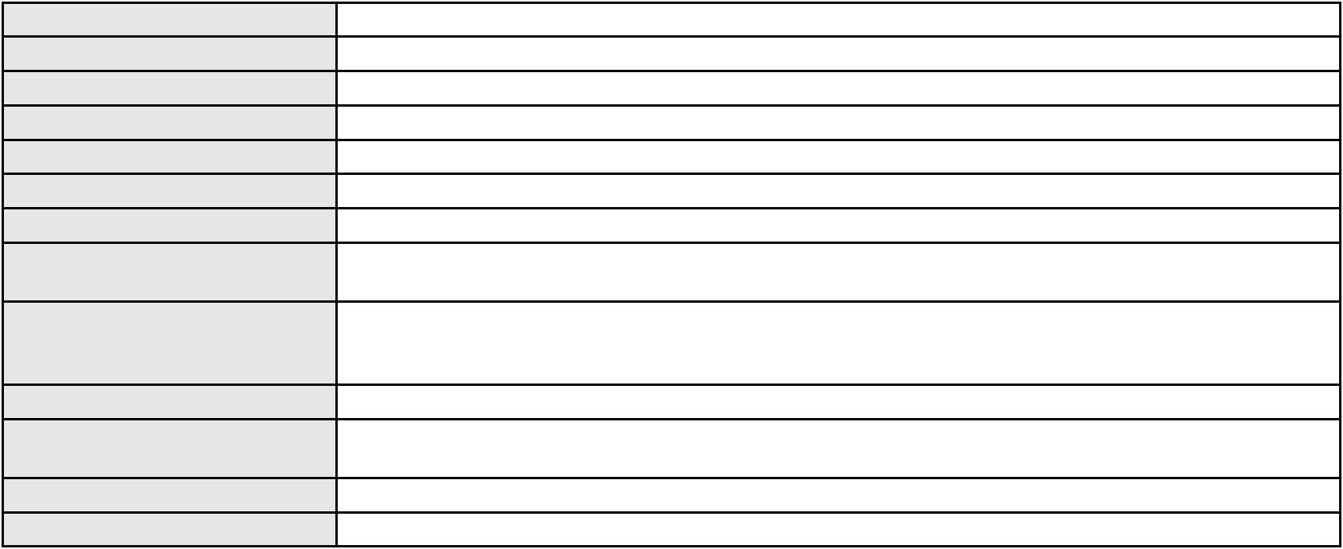

Processo
3046693-72.2025.8.06.0001
Não informado
Advogado(s) - Polo ativo
Polo passivo
BANCO PAN S.A.
Advogado(s) - Polo passivo ROBERTA BEATRIZ DO NASCIMENTO - (SP192649-A)
Terceiros
Não informado
Não informado
Voto proferido pelo relator
Processo
0910562-13.2014.8.06.0001
175
Número de ordem
Órgão julgador
Órgão julgador colegiado
Relator
3º Gabinete da 3ª Câmara de Direito Privado
3ª Câmara de Direito Privado
MARCOS WILLIAM LEITE DE OLIVEIRA
APELAÇÃO CÍVEL
Classe judicial
Assunto principal
Polo ativo
Interpretação / Revisão de Contrato
ANA KATIA CARNEIRO FERREIRA
WEYNNE LIMA BARROS - (CE14833)
BANCO DO BRASIL SA
Advogado(s) - Polo ativo
Polo passivo
Advogado(s) - Polo passivo WILSON SALES BELCHIOR - (CE17314-A)
DAVID SOMBRA PEIXOTO - (CE16477-A)
Terceiros
Não informado
Não informado
Voto proferido pelo relator
Processo
0001091-87.2009.8.06.0028
176
Número de ordem
Órgão julgador
Órgão julgador colegiado
Relator
3º Gabinete da 3ª Câmara de Direito Privado
3ª Câmara de Direito Privado
MARCOS WILLIAM LEITE DE OLIVEIRA
APELAÇÃO CÍVEL
Classe judicial
Assunto principal
Polo ativo
Perdas e Danos
NUTRIMAR INDUSTRIA DE PESCADOS LTDA
Advogado(s) - Polo ativo
DELEAN CASEMIRO PEIXOTO MEDEIROS - (CE19475-A)
FRANCISCO MARDONIO DE OLIVEIRA - (CE6099-A)
CICERO DELANO HOLANDA ARAUJO - (CE16841-A)
Polo passivo
CAETE S/A
Advogado(s) - Polo passivo MARCIA PESSIN - (RS30305)
MARILEUZA PERGHER DE SOUZA - (RS29457)
Terceiros
MINISTERIO PUBLICO DO ESTADO DO CEARA
Não informado
Voto proferido pelo relator
Processo
0203748-79.2024.8.06.0064
177
Número de ordem
Órgão julgador
Órgão julgador colegiado
Relator
3º Gabinete da 3ª Câmara de Direito Privado
3ª Câmara de Direito Privado
MARCOS WILLIAM LEITE DE OLIVEIRA
APELAÇÃO CÍVEL
Classe judicial
Assunto principal
Polo ativo
Tutela de Urgência
QUEMUEL DE LIMA COSTA
KARLA LOHANY ARAUJO SOUSA
Advogado(s) - Polo ativo
Polo passivo
FILIPE SALES RODRIGUES - (CE37303-A)
ENEL BRASIL S.A
Advogado(s) - Polo passivo ANTONIO CLETO GOMES - (CE5864-A)
Terceiros
Não informado
Não informado
Voto proferido pelo relator
51
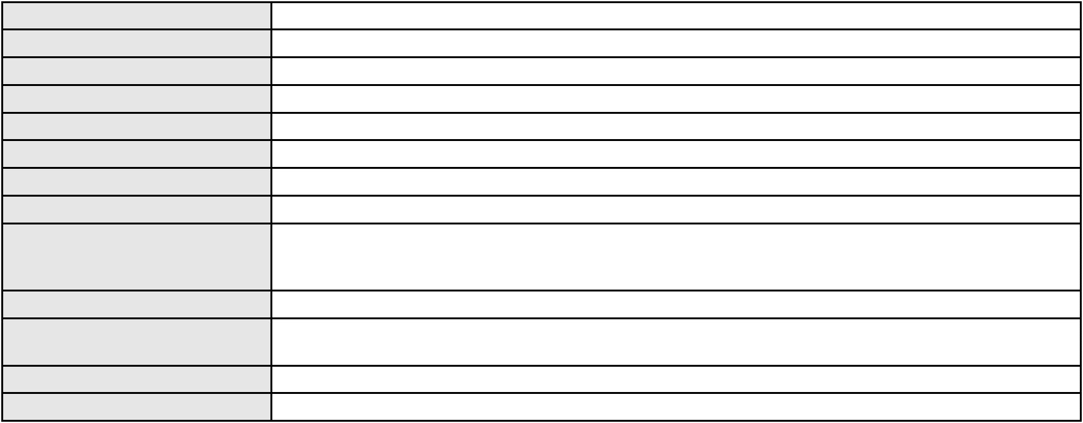

Processo
3021194-89.2025.8.06.0000
Número de ordem
Órgão julgador
Órgão julgador colegiado
Relator
178
3º Gabinete da 3ª Câmara de Direito Privado
3ª Câmara de Direito Privado
MARCOS WILLIAM LEITE DE OLIVEIRA
AGRAVO DE INSTRUMENTO
Classe judicial
Assunto principal
Polo ativo
Distribuição Dinâmica - Inversão
MEDSYSTEMS COMERCIO, IMPORTACAO E EXPORTACAO LTDA
SERGIO MIRISOLA SODA - (SP257750-A)
FRANCISCO ANDRE ALCANTARA DE OLIVEIRA
Advogado(s) - Polo ativo
Polo passivo
Advogado(s) - Polo passivo EMMANUELLE ALCANTARA DE OLIVEIRA - (CE31606-A)
Terceiros
Não informado
Não informado
Voto proferido pelo relator
Processo
0010648-46.2011.8.06.0055
179
Número de ordem
Órgão julgador
Órgão julgador colegiado
Relator
3º Gabinete da 3ª Câmara de Direito Privado
3ª Câmara de Direito Privado
MARCOS WILLIAM LEITE DE OLIVEIRA
APELAÇÃO CÍVEL
Classe judicial
Assunto principal
Polo ativo
Cédula de Crédito Rural
BANCO DO NORDESTE DO BRASIL SA
Advogado(s) - Polo ativo
EURIVALDO CARDOSO DE BRITO - (CE16196-A)
JOSE INACIO ROSA BARREIRA - (CE8151-A)
Polo passivo
FRANCISCO SELESTINO SAMPAIO
Advogado(s) - Polo passivo FRANCISCO CLEUTON PAULINO GOMES - (CE42642-A)
Terceiros
MINISTERIO PUBLICO DO ESTADO DO CEARA
Não informado
Voto proferido pelo relator
Processo
0248418-42.2020.8.06.0001
180
Número de ordem
Órgão julgador
Órgão julgador colegiado
Relator
3º Gabinete da 3ª Câmara de Direito Privado
3ª Câmara de Direito Privado
MARCOS WILLIAM LEITE DE OLIVEIRA
APELAÇÃO CÍVEL
Classe judicial
Assunto principal
Polo ativo
Partilha
SUZANA RODRIGUES DA SILVA GOMES
JOSE BATISTA DE SA - (CE20442-A)
FRANCISCO GOMES DA SILVA NETO
Advogado(s) - Polo ativo
Polo passivo
Advogado(s) - Polo passivo ARNALDO GOMES DA SILVA REINALDO - (CE36295-A)
Terceiros
MINISTERIO PUBLICO DO ESTADO DO CEARA
Não informado
Voto proferido pelo relator
Processo
0055973-65.2021.8.06.0064
181
Número de ordem
Órgão julgador
Órgão julgador colegiado
Relator
3º Gabinete da 3ª Câmara de Direito Privado
3ª Câmara de Direito Privado
MARCOS WILLIAM LEITE DE OLIVEIRA
APELAÇÃO CÍVEL
Classe judicial
Assunto principal
Polo ativo
Guarda
FRANCISCO WILDENER DE FREITAS
52

Processo
0055973-65.2021.8.06.0064
Advogado(s) - Polo ativo
ABRAAO JHOSEPH BEZERRA MARTINS - (CE37682-A)
JOYCE PERCILIA RODRIGUES DE SOUZA - (CE40517-A)
ROBERTO QUEIROZ ROCHA - (CE35766-A)
JOSE EDAVIVERTON ALVES DE SOUSA - (CE43575-A)
EVANETE MARTINS PAULA - (CE36777-A)
SARA SOUZA CIRNE - (CE36425-A)
FRANCISCO ADAILSON BARBOSA TORRES - (CE45514-A)
FRANCISCO GILDO DA CRUZ SILVA - (CE25852-A)
MATEUS LINHARES REGO - (CE39486-A)
FRANCISCA VANESKA DA SILVA FERNANDES - (CE39999-A)
Polo passivo
JOSIANE MONTEIRO DE SOUSA
Advogado(s) - Polo passivo SAMARTHONY ALVES DA ROCHA - (CE23008-A)
JESSICA DE OLIVEIRA SOUSA - (CE36622-A)
Terceiros
MINISTERIO PUBLICO DO ESTADO DO CEARA
Não informado
Voto proferido pelo relator
Processo
0196795-17.2012.8.06.0001
Número de ordem
Órgão julgador
Órgão julgador colegiado
Relator
182
3º Gabinete da 3ª Câmara de Direito Privado
3ª Câmara de Direito Privado
MARCOS WILLIAM LEITE DE OLIVEIRA
APELAÇÃO CÍVEL
Classe judicial
Assunto principal
Polo ativo
Compra e Venda
MR SOCIEDADE PORTUGUESA DE EMPREENDIMENTOS IMOBILIARIOS LTDA
EUGENIO DUARTE VASQUES - (CE16040-A)
BIG CITY EMPREENDIMENTOS LTDA.
Advogado(s) - Polo ativo
Polo passivo
Advogado(s) - Polo passivo RUI CELSO REALI FRAGOSO - (SP60332-A)
LUIS GUSTAVO CASILLO GHIDETI - (SP271957-A)
Terceiros
ROBERTO DE OLIVEIRA REIS
MARIA CRISTINA LONGO DA SILVA BRAGA E SILVA
RICARDO DE MARCO NETO
Voto proferido pelo relator
Voto não liberado
Processo
0168109-10.2015.8.06.0001
183
Número de ordem
Órgão julgador
Órgão julgador colegiado
Relator
3º Gabinete da 3ª Câmara de Direito Privado
3ª Câmara de Direito Privado
MARCOS WILLIAM LEITE DE OLIVEIRA
APELAÇÃO CÍVEL
Classe judicial
Assunto principal
Polo ativo
Cancelamento de Protesto
CIA DE GAS DO CEARA CEGAS
Advogado(s) - Polo ativo
GEOVANA LOPES FROES - (CE15515-A)
SUYANNE MARIA TRINDADE PEDROSA - (CE25630-A)
Polo passivo
HIGH TECH ENGENHARIA LTDA
Advogado(s) - Polo passivo DEMETRIUS SOUSA FACANHA - (CE33416-A)
RAEL KASSOUF GARCIA - (CE29689-A)
Terceiros
MINISTERIO PUBLICO DO ESTADO DO CEARA
Não informado
Voto proferido pelo relator
Processo
3023210-16.2025.8.06.0000
184
Número de ordem
Órgão julgador
Órgão julgador colegiado
Relator
3º Gabinete da 3ª Câmara de Direito Privado
3ª Câmara de Direito Privado
MARCOS WILLIAM LEITE DE OLIVEIRA
AGRAVO DE INSTRUMENTO
Efeito Suspensivo a Recurso
Classe judicial
Assunto principal
53
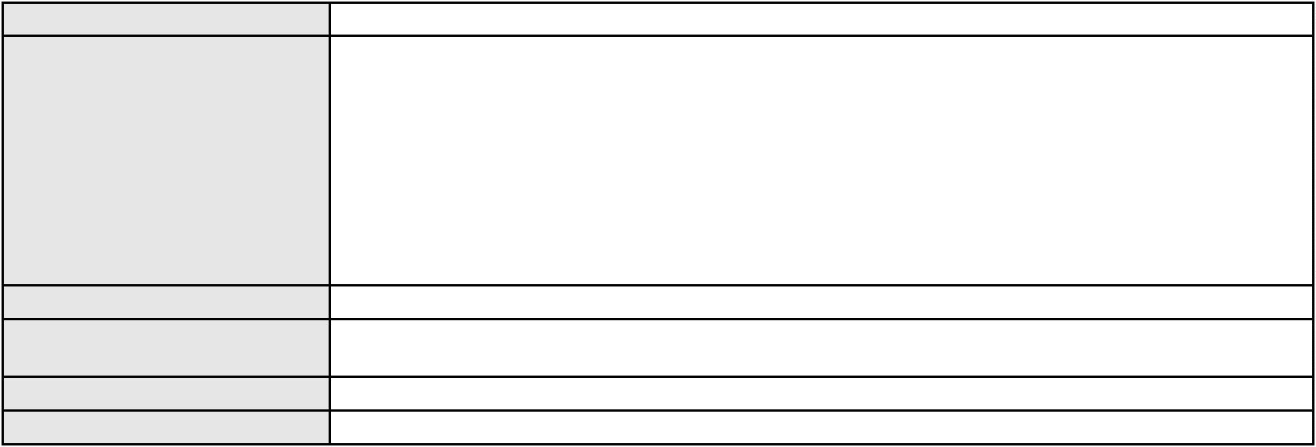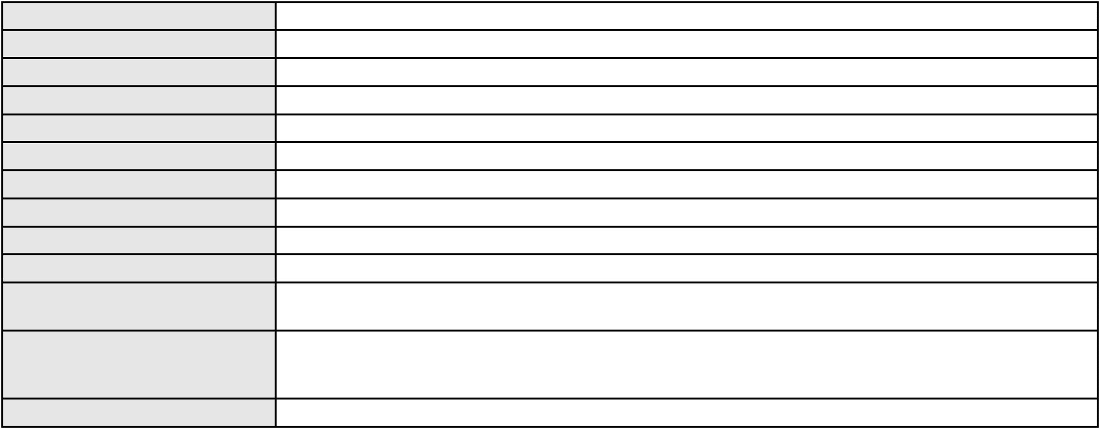

Processo
3023210-16.2025.8.06.0000
BRENO FERREIRA DE MELO
Polo ativo
Advogado(s) - Polo ativo
MARIANA DA COSTA CAVALCANTE - (CE47199-A)
GUSTAVO REBELO DE CAMPOS - (CE35289-A)
Polo passivo
WEMERSON ROBERT SOARES SALES
Advogado(s) - Polo passivo Não informado
Terceiros
Não informado
Não informado
Voto proferido pelo relator
Processo
3018371-45.2025.8.06.0000
185
Número de ordem
Órgão julgador
Órgão julgador colegiado
Relator
3º Gabinete da 3ª Câmara de Direito Privado
3ª Câmara de Direito Privado
MARCOS WILLIAM LEITE DE OLIVEIRA
AGRAVO DE INSTRUMENTO
Anulação
Classe judicial
Assunto principal
Polo ativo
MARIA IVANIRE CAVALCANTE BEZERRA
SILVIO CESAR FARIAS - (CE6207-A)
BANCO DO NORDESTE DO BRASIL SA
Advogado(s) - Polo ativo
Polo passivo
Advogado(s) - Polo passivo SANDRA MARA TAVARES LAVOR - (CE8831-A)
JOAO LEITE MENDONCA TAVARES - (CE29500-A)
Terceiros
Não informado
Não informado
Voto proferido pelo relator
Processo
3017154-64.2025.8.06.0000
186
Número de ordem
Órgão julgador
Órgão julgador colegiado
Relator
4º Gabinete da 3ª Câmara de Direito Privado
3ª Câmara de Direito Privado
PAULO DE TARSO PIRES NOGUEIRA
AGRAVO DE INSTRUMENTO
Liminar
Classe judicial
Assunto principal
Polo ativo
RITA MARIA MAGALHAES
ROBERTO WELLINGTON VIEIRA VAZ JUNIOR - (CE38788-A)
BANCO BMG SA
Advogado(s) - Polo ativo
Polo passivo
Advogado(s) - Polo passivo JOAO FRANCISCO ALVES ROSA - (BA17023-A)
Terceiros
Não informado
Voto proferido pelo relator
Voto não liberado
Processo
0202320-57.2024.8.06.0001
187
Número de ordem
Órgão julgador
Órgão julgador colegiado
Relator
4º Gabinete da 3ª Câmara de Direito Privado
3ª Câmara de Direito Privado
PAULO DE TARSO PIRES NOGUEIRA
APELAÇÃO CÍVEL
Classe judicial
Assunto principal
Polo ativo
Serviços de Saúde
ALESANDRA SILVA SOUZA
JENNIFER LIMA CASTRO - (CE50977-A)
HAPVIDA ASSISTENCIA MEDICA LTDA
Advogado(s) - Polo ativo
Polo passivo
Advogado(s) - Polo passivo IGOR MACEDO FACO - (CE16470-A)
ANDRE MENESCAL GUEDES - (CE23931-A)
Terceiros
L. M. S. L.
MINISTERIO PUBLICO DO ESTADO DO CEARA
Voto proferido pelo relator
Não informado
54
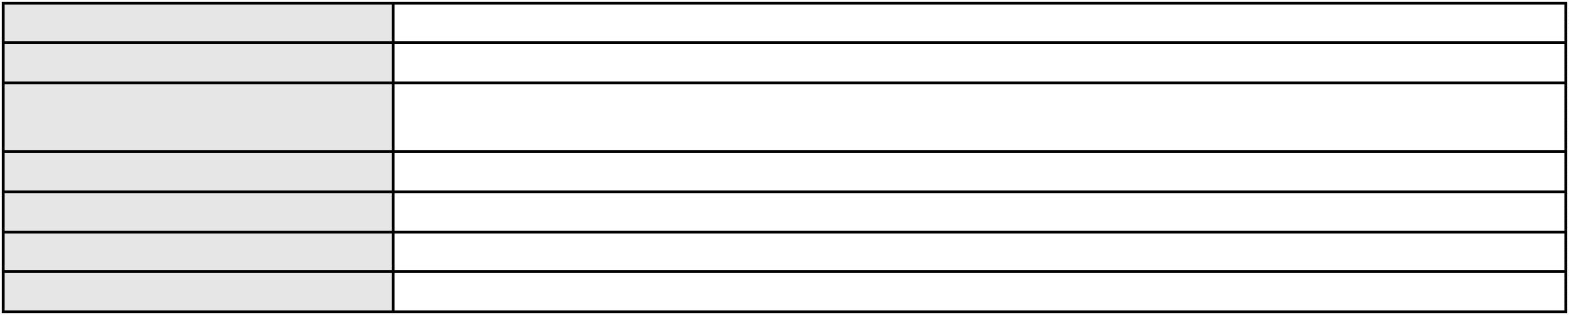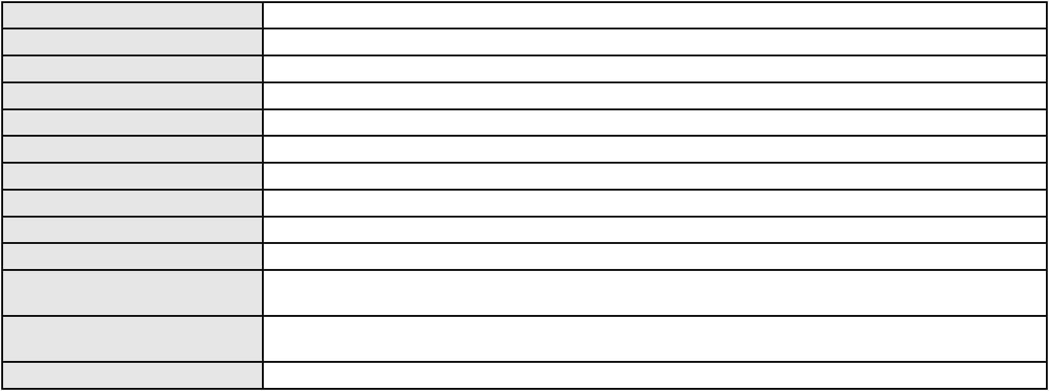

Processo
0272948-71.2024.8.06.0001
188
Número de ordem
Órgão julgador
Órgão julgador colegiado
Relator
4º Gabinete da 3ª Câmara de Direito Privado
3ª Câmara de Direito Privado
PAULO DE TARSO PIRES NOGUEIRA
APELAÇÃO CÍVEL
Classe judicial
Assunto principal
Polo ativo
Tratamento médico-hospitalar
HAPVIDA ASSISTENCIA MEDICA LTDA
Advogado(s) - Polo ativo
ANDRE MENESCAL GUEDES - (CE23931-A)
IGOR MACEDO FACO - (CE16470-A)
FRANCISCO JOSE ALMEIDA SEVERIANO - (CE21834-A)
Polo passivo
CARLOS ALBERTO SOUZA DA SILVA
Advogado(s) - Polo passivo JOAO MANUEL DA SILVA VENANCIO BATISTA FILHO - (CE27143-A)
Terceiros
MINISTERIO PUBLICO DO ESTADO DO CEARA
Não informado
Voto proferido pelo relator
Processo
3019911-31.2025.8.06.0000
189
Número de ordem
Órgão julgador
Órgão julgador colegiado
Relator
4º Gabinete da 3ª Câmara de Direito Privado
3ª Câmara de Direito Privado
PAULO DE TARSO PIRES NOGUEIRA
AGRAVO DE INSTRUMENTO
Tratamento Domiciliar (Home Care)
RAIMUNDA RODRIGUES DE SOUSA
Não informado
Classe judicial
Assunto principal
Polo ativo
Advogado(s) - Polo ativo
Polo passivo
HAPVIDA ASSISTENCIA MEDICA LTDA
Advogado(s) - Polo passivo ANDRE MENESCAL GUEDES - (CE23931-A)
Terceiros
MINISTERIO PUBLICO DO ESTADO DO CEARA
Não informado
Voto proferido pelo relator
Processo
3018406-05.2025.8.06.0000
Número de ordem
Órgão julgador
Órgão julgador colegiado
Relator
190
4º Gabinete da 3ª Câmara de Direito Privado
3ª Câmara de Direito Privado
PAULO DE TARSO PIRES NOGUEIRA
AGRAVO DE INSTRUMENTO
Empréstimo consignado
Classe judicial
Assunto principal
Polo ativo
ALDERICO BATISTA DE SOUZA
RAPHAEL AYRES DE MOURA CHAVES - (CE16077-A)
BANCO MERCANTIL DO BRASIL SA
Advogado(s) - Polo ativo
Polo passivo
Advogado(s) - Polo passivo Não informado
Terceiros
Não informado
Voto proferido pelo relator
Voto não liberado
Processo
0000349-80.2017.8.06.0190
191
Número de ordem
Órgão julgador
Órgão julgador colegiado
Relator
4º Gabinete da 3ª Câmara de Direito Privado
3ª Câmara de Direito Privado
PAULO DE TARSO PIRES NOGUEIRA
APELAÇÃO CÍVEL
Classe judicial
Assunto principal
Polo ativo
Empréstimo consignado
BANCO BRADESCO S/A
Advogado(s) - Polo ativo
Polo passivo
REINALDO LUIS TADEU RONDINA MANDALITI - (CE24315-A)
MARIA GOMES DE SOUSA
55

Processo
0000349-80.2017.8.06.0190
Advogado(s) - Polo passivo FRANCISCO RAMON HOLANDA DOS SANTOS - (CE24164-A)
Terceiros
MINISTERIO PUBLICO DO ESTADO DO CEARA
Voto não liberado
Voto proferido pelo relator
Processo
0001040-73.2019.8.06.0142
192
Número de ordem
Órgão julgador
Órgão julgador colegiado
Relator
4º Gabinete da 3ª Câmara de Direito Privado
3ª Câmara de Direito Privado
PAULO DE TARSO PIRES NOGUEIRA
APELAÇÃO CÍVEL
Classe judicial
Assunto principal
Polo ativo
Empréstimo consignado
NEUFRIDIA GONCALVES DA SILVA
MARCOS VINICIUS ARAUJO VELOSO - (PI8526-A)
BANCO BMG SA
Advogado(s) - Polo ativo
Polo passivo
Advogado(s) - Polo passivo FERNANDA RAFAELLA OLIVEIRA DE CARVALHO - (PE32766-A)
Terceiros
MINISTERIO PUBLICO DO ESTADO DO CEARA
Voto não liberado
Voto proferido pelo relator
Processo
0000657-51.2017.8.06.0147
193
Número de ordem
Órgão julgador
Órgão julgador colegiado
Relator
4º Gabinete da 3ª Câmara de Direito Privado
3ª Câmara de Direito Privado
PAULO DE TARSO PIRES NOGUEIRA
APELAÇÃO CÍVEL
Classe judicial
Assunto principal
Polo ativo
Defeito, nulidade ou anulação
MARIA RIBEIRO DA SILVA
Advogado(s) - Polo ativo
ANTONIA DAYANA CALIXTO DE ALENCAR CAVALCANTE - (CE35629-A)
ROBERIO BARBOSA LIMA - (CE17486-A)
Polo passivo
BANCO DO BRASIL SA
Advogado(s) - Polo passivo WILSON SALES BELCHIOR - (CE17314-A)
RAFAEL SGANZERLA DURAND - (CE24217-A)
Terceiros
MINISTERIO PUBLICO DO ESTADO DO CEARA
Voto não liberado
Voto proferido pelo relator
Processo
0228385-26.2023.8.06.0001
Número de ordem
Órgão julgador
Órgão julgador colegiado
Relator
194
4º Gabinete da 3ª Câmara de Direito Privado
3ª Câmara de Direito Privado
PAULO DE TARSO PIRES NOGUEIRA
APELAÇÃO CÍVEL
Classe judicial
Assunto principal
Polo ativo
Tratamento médico-hospitalar
UNIMED DE FORTALEZA COOPERATIVA DE TRABALHO MEDICO LTDA
DAVID SOMBRA PEIXOTO - (CE16477-A)
RAIMUNDA ZELIA ROBERTO DE CARVALHO
Advogado(s) - Polo ativo
Polo passivo
Advogado(s) - Polo passivo KELLY CRISTINA DE JESUS - (RJ76242-A)
Terceiros
MINISTERIO PUBLICO DO ESTADO DO CEARA
Não informado
Voto proferido pelo relator
Processo
0000668-78.2019.8.06.0028
195
Número de ordem
Órgão julgador
Órgão julgador colegiado
Relator
4º Gabinete da 3ª Câmara de Direito Privado
3ª Câmara de Direito Privado
PAULO DE TARSO PIRES NOGUEIRA
56

Processo
0000668-78.2019.8.06.0028
Classe judicial
Assunto principal
Polo ativo
APELAÇÃO CÍVEL
Empréstimo consignado
MARIA ZULITA DE MENESE
LUIZ VALDEMIRO SOARES COSTA - (CE141458-A)
BANCO ITAU CONSIGNADO S.A
Advogado(s) - Polo ativo
Polo passivo
Advogado(s) - Polo passivo ENY ANGE SOLEDADE BITTENCOURT DE ARAUJO - (BA29442-A)
Terceiros
Não informado
Voto proferido pelo relator
Voto não liberado
Processo
0175571-76.2019.8.06.0001
196
Número de ordem
Órgão julgador
Órgão julgador colegiado
Relator
4º Gabinete da 3ª Câmara de Direito Privado
3ª Câmara de Direito Privado
PAULO DE TARSO PIRES NOGUEIRA
APELAÇÃO CÍVEL
Classe judicial
Assunto principal
Polo ativo
Empréstimo consignado
JOAO BATISTA BRAGA
Advogado(s) - Polo ativo
Polo passivo
MARIA LUCIMARA SARAIVA LEMOS - (CE36683-A)
BANCO MERCANTIL DO BRASIL SA
Advogado(s) - Polo passivo ALEXANDRE BORGES LEITE - (SP213111-A)
LUIZ GASTAO DE OLIVEIRA ROCHA - (SP35365-A)
Terceiros
MINISTERIO PUBLICO DO ESTADO DO CEARA
Voto não liberado
Voto proferido pelo relator
Processo
3000365-37.2025.8.06.0049
197
Número de ordem
Órgão julgador
Órgão julgador colegiado
Relator
4º Gabinete da 3ª Câmara de Direito Privado
3ª Câmara de Direito Privado
PAULO DE TARSO PIRES NOGUEIRA
APELAÇÃO CÍVEL
Classe judicial
Assunto principal
Polo ativo
Indenização por Dano Moral
RISONEIDE XAVIER DA SILVA
Advogado(s) - Polo ativo
SUELLEN NATASHA PINHEIRO CORREA - (CE22554-A)
LUIZ GUILHERME ELIANO PINTO - (CE21516-A)
Polo passivo
BANCO BRADESCO S/A
Advogado(s) - Polo passivo THIAGO BARREIRA ROMCY - (CE23900-A)
LUIZ AUGUSTO ABRANTES PEQUENO JUNIOR - (CE23178-A)
RACHEL ALMEIDA DE SOUSA - (CE33687-A)
Terceiros
Não informado
Voto proferido pelo relator
Não informado
Processo
0256140-88.2024.8.06.0001
Número de ordem
Órgão julgador
Órgão julgador colegiado
Relator
198
4º Gabinete da 3ª Câmara de Direito Privado
3ª Câmara de Direito Privado
PAULO DE TARSO PIRES NOGUEIRA
APELAÇÃO CÍVEL
Classe judicial
Assunto principal
Polo ativo
Efeito Suspensivo / Impugnação / Embargos à Execução
MARIANO ELDER DE NEGREIROS MONTE SILVA
MARIA DA CONCEICAO RODRIGUES CASTRO SILVA
M C R COMERCIAL DE GAS LTDA
Advogado(s) - Polo ativo
DIEGO ALBUQUERQUE LOPES - (CE26053-A)
LAYANNE VIANA DA SILVA - (CE41164-A)
IGOR LIMA QUEIROZ - (CE52389-A)
57
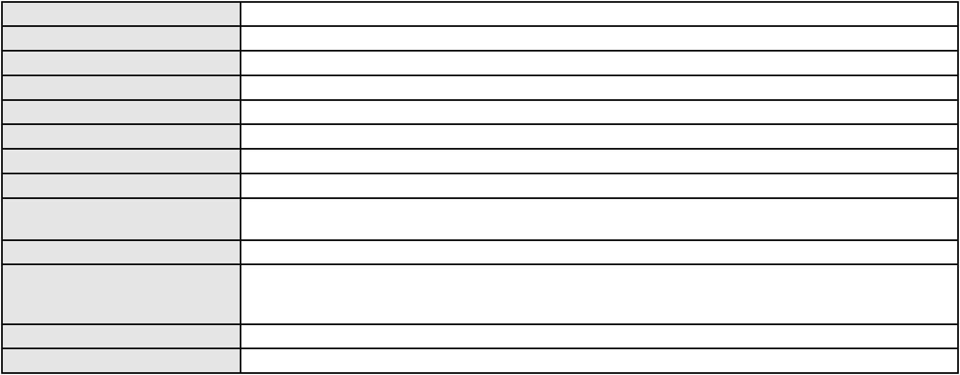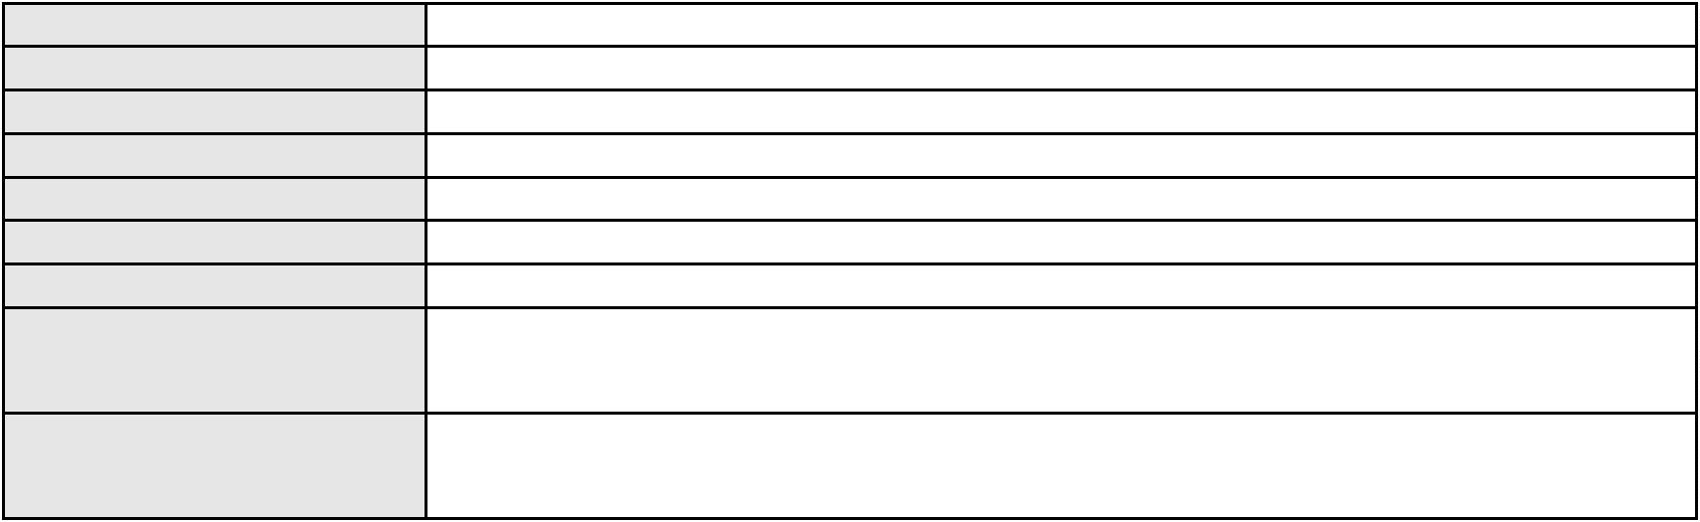

Processo
0256140-88.2024.8.06.0001
Polo passivo
BANCO DO NORDESTE DO BRASIL SA
Advogado(s) - Polo passivo HAROLDO WILSON MARTINEZ DE SOUZA JUNIOR - (PE20366-A)
MARITZZA FABIANE LIMA MARTINEZ DE SOUZA OLIVEIRA ROSSITER - (CE44562-S)
MARIZZE FERNANDA LIMA MARTINEZ DE SOUZA PACHECO - (CE44561-A)
Terceiros
Não informado
Não informado
Voto proferido pelo relator
Processo
3002353-38.2025.8.06.0035
199
Número de ordem
Órgão julgador
Órgão julgador colegiado
Relator
4º Gabinete da 3ª Câmara de Direito Privado
3ª Câmara de Direito Privado
PAULO DE TARSO PIRES NOGUEIRA
APELAÇÃO CÍVEL
Classe judicial
Assunto principal
Polo ativo
Indenização por Dano Moral
DAMIAO NASCIMENTO DA SILVA
RODRIGO ANDRADE DO NASCIMENTO - (RN11195-A)
ENEL BRASIL S.A
Advogado(s) - Polo ativo
Polo passivo
Advogado(s) - Polo passivo ANTONIO CLETO GOMES - (CE5864-A)
Terceiros
Não informado
Não informado
Voto proferido pelo relator
Processo
3070881-32.2025.8.06.0001
200
Número de ordem
Órgão julgador
Órgão julgador colegiado
Relator
4º Gabinete da 3ª Câmara de Direito Privado
3ª Câmara de Direito Privado
PAULO DE TARSO PIRES NOGUEIRA
APELAÇÃO CÍVEL
Classe judicial
Assunto principal
Polo ativo
Cláusulas Abusivas
JOSCIE FERREIRA DE OLIVEIRA
Não informado
Advogado(s) - Polo ativo
Polo passivo
BANCO MERCANTIL DO BRASIL SA
Advogado(s) - Polo passivo AMANDA ALVARENGA CAMPOS VELOSO - (MG99054-A)
Terceiros
Não informado
Não informado
Voto proferido pelo relator
Processo
0202213-19.2022.8.06.0151
201
Número de ordem
Órgão julgador
Órgão julgador colegiado
Relator
4º Gabinete da 3ª Câmara de Direito Privado
3ª Câmara de Direito Privado
PAULO DE TARSO PIRES NOGUEIRA
APELAÇÃO CÍVEL
Classe judicial
Assunto principal
Polo ativo
Cédula de Crédito Bancário
BANCO DO NORDESTE DO BRASIL SA
Advogado(s) - Polo ativo
JULIANA MELO DE PINHO - (CE21413-A)
LUIS FERREIRA DE MORAES FILHO - (CE16243-A)
ROMULO SILVA LINHARES - (CE15147-A)
KARINE RODRIGUES MATTOS BESSA - (CE18120-A)
REGINA COELI VIANA DA SILVA - (CE15186-A)
KARLA PATRICIA REBOUCAS SAMPAIO - (CE15433-A)
Polo passivo
LATICINIOS PIRANGI LTDA
LUIZA MARCIA MELO BEZERRA DA MOTA
JOSE ANTUNES FONSECA DA MOTA
Advogado(s) - Polo passivo ALINE GURGEL MOTA FERREIRA GOMES - (CE18704-A)
FRANCISCO JOSE FONSECA MOTA - (CE3404-A)
PAULO EMILIO NUNES DE AQUINO - (CE46652-A)
EDUARDO BARBOSA DE ARAUJO - (RN15455-A)
58
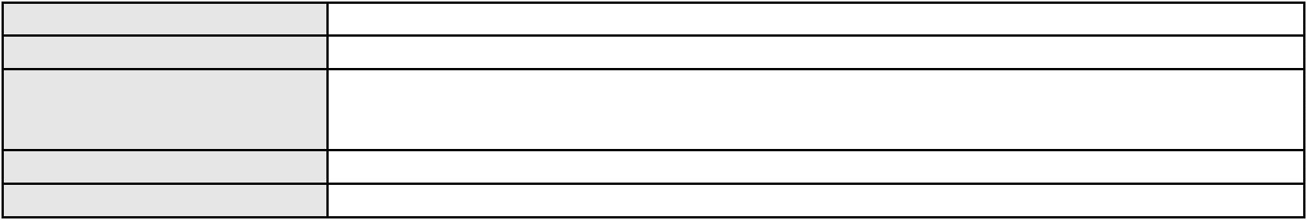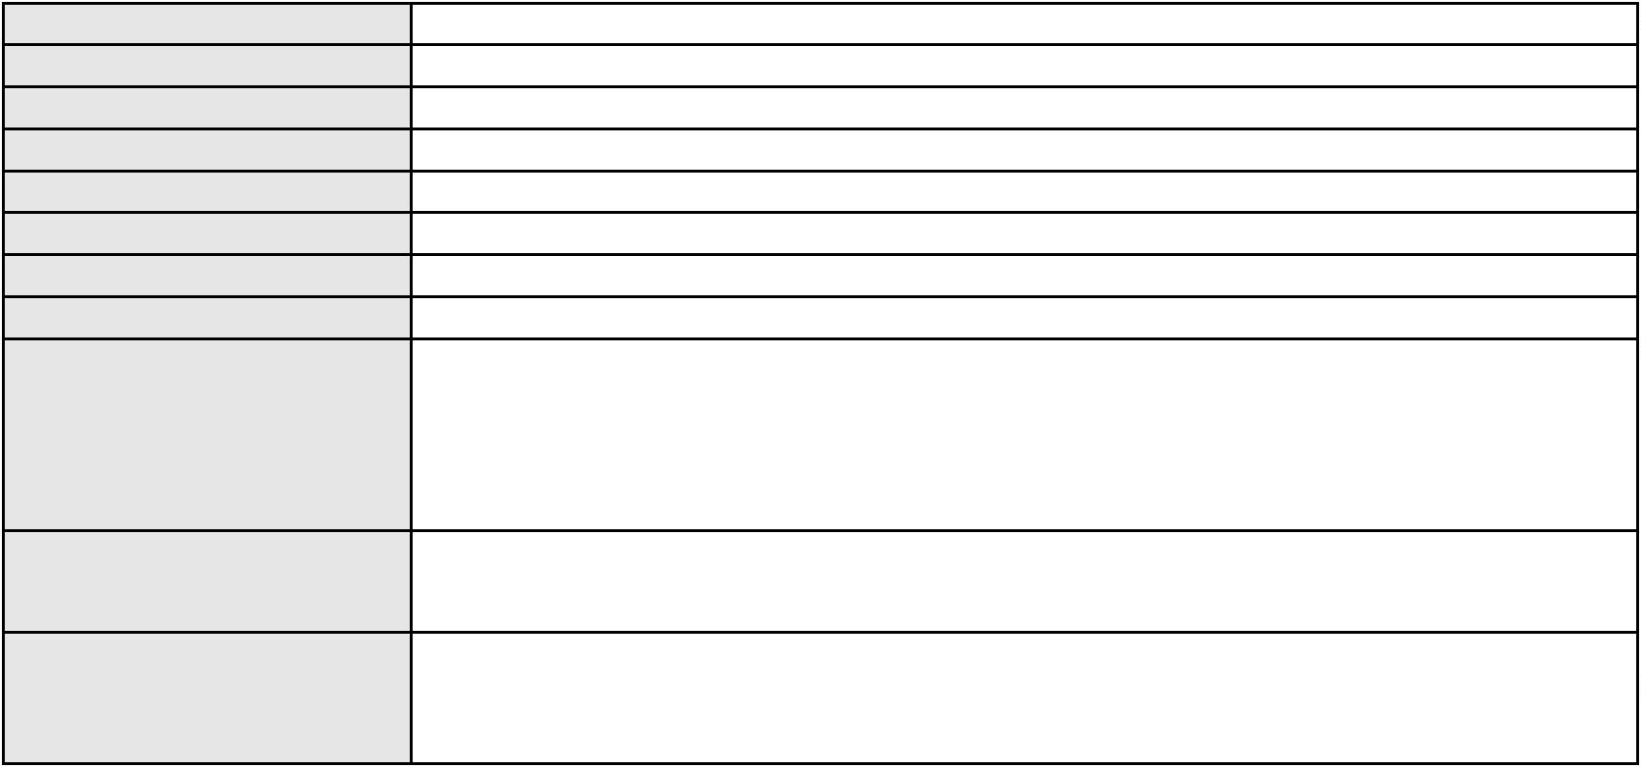

Processo
0202213-19.2022.8.06.0151
Não informado
Terceiros
Voto proferido pelo relator
Não informado
Processo
0051122-07.2020.8.06.0035
202
Número de ordem
Órgão julgador
Órgão julgador colegiado
Relator
4º Gabinete da 3ª Câmara de Direito Privado
3ª Câmara de Direito Privado
PAULO DE TARSO PIRES NOGUEIRA
APELAÇÃO CÍVEL
Classe judicial
Assunto principal
Polo ativo
Indenização por Dano Moral
COMPANHIA ENERGETICA DO CEARA
ANTONIO CLETO GOMES - (CE5864-A)
JOSE RODRIGUES PEREIRA
Advogado(s) - Polo ativo
Polo passivo
Advogado(s) - Polo passivo LUCIO ANTONIO CRAVEIRO HOLANDA - (CE27065-A)
Terceiros
Não informado
Não informado
Voto proferido pelo relator
Processo
0200081-89.2024.8.06.0095
203
Número de ordem
Órgão julgador
Órgão julgador colegiado
Relator
4º Gabinete da 3ª Câmara de Direito Privado
3ª Câmara de Direito Privado
PAULO DE TARSO PIRES NOGUEIRA
APELAÇÃO CÍVEL
Classe judicial
Assunto principal
Polo ativo
Indenização por Dano Moral
EXPEDITA DA SILVA SOUZA
DENILSON ANTONIO MARTINS COSTA - (CE22505-A)
BANCO BMG SA
Advogado(s) - Polo ativo
Polo passivo
Advogado(s) - Polo passivo FABIO FRASATO CAIRES - (SP124809-S)
Terceiros
Não informado
Não informado
Voto proferido pelo relator
Processo
3002052-91.2025.8.06.0035
204
Número de ordem
Órgão julgador
Órgão julgador colegiado
Relator
4º Gabinete da 3ª Câmara de Direito Privado
3ª Câmara de Direito Privado
PAULO DE TARSO PIRES NOGUEIRA
APELAÇÃO CÍVEL
Classe judicial
Assunto principal
Polo ativo
Indenização por Dano Moral
MANOEL DOS SANTOS
Advogado(s) - Polo ativo
Polo passivo
RODRIGO ANDRADE DO NASCIMENTO - (RN11195-A)
ENEL BRASIL S.A
Advogado(s) - Polo passivo ANTONIO CLETO GOMES - (CE5864-A)
Terceiros
Não informado
Não informado
Voto proferido pelo relator
Processo
0004897-78.2016.8.06.0063
205
Número de ordem
Órgão julgador
Órgão julgador colegiado
Relator
4º Gabinete da 3ª Câmara de Direito Privado
3ª Câmara de Direito Privado
PAULO DE TARSO PIRES NOGUEIRA
APELAÇÃO CÍVEL
Classe judicial
Assunto principal
Polo ativo
Contratos Bancários
BANCO BMG SA
59

Processo
0004897-78.2016.8.06.0063
Advogado(s) - Polo ativo
FLAVIA ALMEIDA MOURA DI LATELLA - (MG109730-A)
FABIO FRASATO CAIRES - (SP124809-S)
LUCIANA BUCHMANN FREIRE - (SP107343-A)
PAULO ANTONIO MULLER - (CE50564-A)
Polo passivo
SILVESTRE ALVES FEITOZA
Advogado(s) - Polo passivo LUIZ VALDEMIRO SOARES COSTA - (CE141458-A)
JOSE MARIA VALE SAMPAIO - (CE13500-A)
Terceiros
MINISTERIO PUBLICO DO ESTADO DO CEARA
Voto não liberado
Voto proferido pelo relator
Processo
0011194-72.2017.8.06.0126
206
Número de ordem
Órgão julgador
Órgão julgador colegiado
Relator
4º Gabinete da 3ª Câmara de Direito Privado
3ª Câmara de Direito Privado
PAULO DE TARSO PIRES NOGUEIRA
APELAÇÃO CÍVEL
Classe judicial
Assunto principal
Polo ativo
Contratos Bancários
MARIA CARLOS FERREIRA
ROKYLANE GONCALVES BRASIL - (CE31058-A)
BANCO ITAU CONSIGNADO S.A
Advogado(s) - Polo ativo
Polo passivo
Advogado(s) - Polo passivo WILSON SALES BELCHIOR - (CE17314-A)
Terceiros
Não informado
Voto proferido pelo relator
Voto não liberado
Processo
0000456-59.2017.8.06.0147
Número de ordem
Órgão julgador
Órgão julgador colegiado
Relator
207
4º Gabinete da 3ª Câmara de Direito Privado
3ª Câmara de Direito Privado
PAULO DE TARSO PIRES NOGUEIRA
APELAÇÃO CÍVEL
Classe judicial
Assunto principal
Polo ativo
Interpretação / Revisão de Contrato
FRANCISCO HENRIQUE DE SOUSA
ROKYLANE GONCALVES BRASIL - (CE31058-A)
BANCO OLE BONSUCESSO CONSIGNADO S.A.
Advogado(s) - Polo ativo
Polo passivo
Advogado(s) - Polo passivo LOURENCO GOMES GADELHA DE MOURA - (PE21233-A)
CAUE TAUAN DE SOUZA YAEGASHI - (SP357590-A)
PETERSON DOS SANTOS - (SP336353-A)
AUGUSTO CESAR BEZERRA BARACHO - (PE40058)
Terceiros
MINISTERIO PUBLICO DO ESTADO DO CEARA
Voto não liberado
Voto proferido pelo relator
Processo
0204111-03.2020.8.06.0001
208
Número de ordem
Órgão julgador
Órgão julgador colegiado
Relator
4º Gabinete da 3ª Câmara de Direito Privado
3ª Câmara de Direito Privado
PAULO DE TARSO PIRES NOGUEIRA
APELAÇÃO CÍVEL
Classe judicial
Assunto principal
Polo ativo
Interpretação / Revisão de Contrato
JOSE AIRTON DO NASCIMENTO
MARIA LUCIMARA SARAIVA LEMOS - (CE36683-A)
BANCO PAN S.A.
Advogado(s) - Polo ativo
Polo passivo
Advogado(s) - Polo passivo MARIA LUCIMARA SARAIVA LEMOS - (CE36683-A)
Terceiros
MINISTERIO PUBLICO DO ESTADO DO CEARA
Voto não liberado
Voto proferido pelo relator
60
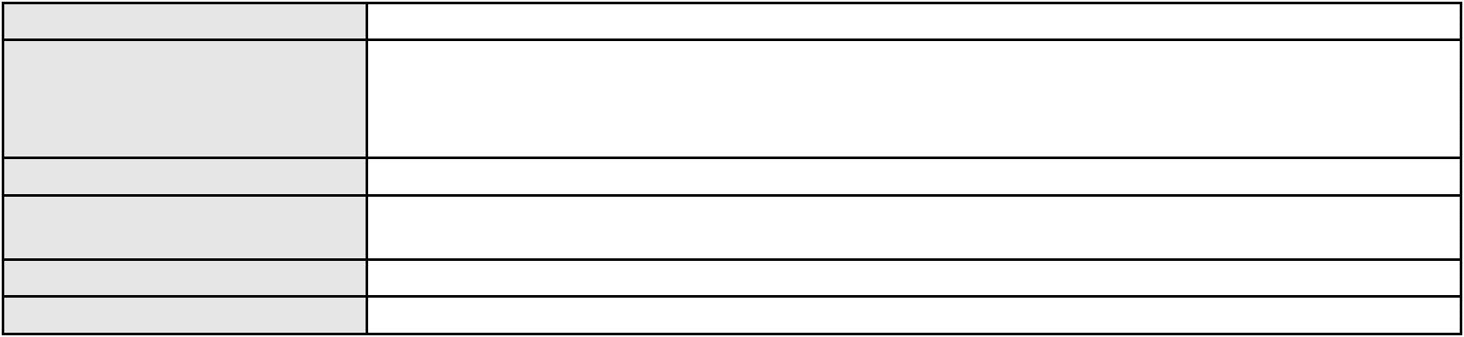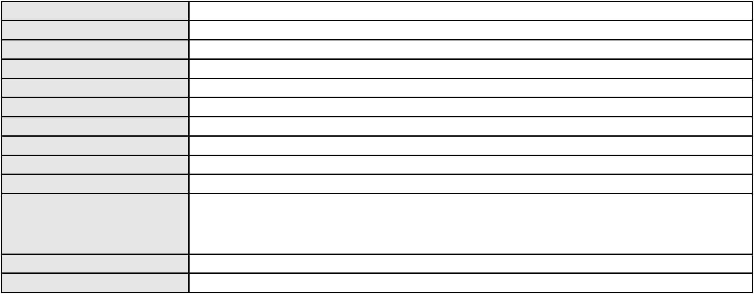

Processo
0013035-26.2019.8.06.0064
209
Número de ordem
Órgão julgador
Órgão julgador colegiado
Relator
4º Gabinete da 3ª Câmara de Direito Privado
3ª Câmara de Direito Privado
PAULO DE TARSO PIRES NOGUEIRA
APELAÇÃO CÍVEL
Classe judicial
Assunto principal
Polo ativo
Contratos Bancários
IVONETE AQUINO DE MOURA
METALURGICA ENOCK JAIME DE MOURA LTDA
FRANCISCO JAIRO AQUINO DE MOURA
SARA DA SILVA ROCHA AQUINO
SUELY SANTOS AQUINO DE MOURA
JAIME AQUINO DE MOURA
Advogado(s) - Polo ativo
Polo passivo
CARLOS SAMUEL DE GOIS ARAUJO - (CE29852-A)
BANCO DO NORDESTE DO BRASIL SA
Advogado(s) - Polo passivo SANDRA MARA TAVARES LAVOR - (CE8831-A)
JOAO LEITE MENDONCA TAVARES - (CE29500-A)
Terceiros
Não informado
Não informado
Voto proferido pelo relator
Processo
0282950-71.2022.8.06.0001
210
Número de ordem
Órgão julgador
Órgão julgador colegiado
Relator
4º Gabinete da 3ª Câmara de Direito Privado
3ª Câmara de Direito Privado
PAULO DE TARSO PIRES NOGUEIRA
APELAÇÃO CÍVEL
Classe judicial
Assunto principal
Polo ativo
Repetição do Indébito
VALDEMIR LOPES DA SILVA
Advogado(s) - Polo ativo
TARCIA CORREIA FERRER PAULINO - (CE35255-A)
FERNANDO HENRIQUE PINHEIRO PAULINO - (CE34808-A)
Polo passivo
CREFISA SA CREDITO FINANCIAMENTO E INVESTIMENTOS
Advogado(s) - Polo passivo LAZARO JOSE GOMES JUNIOR - (MS8125-A)
Terceiros
Não informado
Não informado
Voto proferido pelo relator
Processo
0201697-14.2024.8.06.0091
211
Número de ordem
Órgão julgador
Órgão julgador colegiado
Relator
4º Gabinete da 3ª Câmara de Direito Privado
3ª Câmara de Direito Privado
PAULO DE TARSO PIRES NOGUEIRA
APELAÇÃO CÍVEL
Classe judicial
Assunto principal
Polo ativo
Obrigação de Fazer / Não Fazer
FRANCISCA IONEIDE FARIAS
MARIA LUCIANO FARIAS
Advogado(s) - Polo ativo
Polo passivo
JAMES PEDRO DA SILVA - (CE24083-A)
UNIMED DO CE FED DAS COOP DE TRAB MED DO EST DO CE LTDA
Advogado(s) - Polo passivo JOSE MENESCAL DE ANDRADE JUNIOR - (CE6018-A)
GIOVANNI PAULO DE VASCONCELOS SILVA - (CE8579-A)
JOAQUIM ROCHA DE LUCENA NETO - (CE16042-A)
Terceiros
MINISTERIO PUBLICO DO ESTADO DO CEARA
Não informado
Voto proferido pelo relator
Processo
0007237-14.2018.8.06.0131
212
Número de ordem
Órgão julgador
4º Gabinete da 3ª Câmara de Direito Privado
3ª Câmara de Direito Privado
Órgão julgador colegiado
61
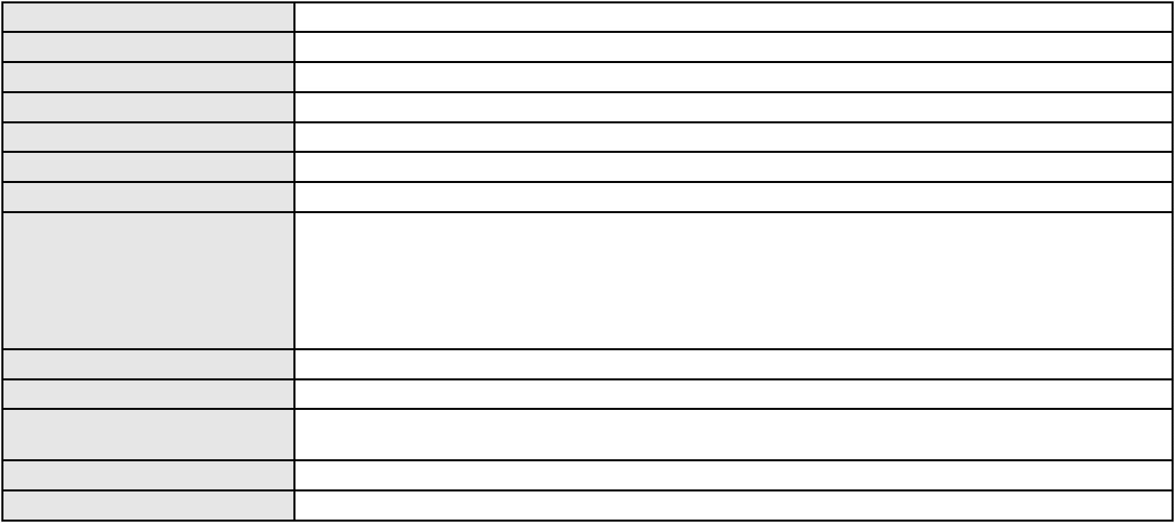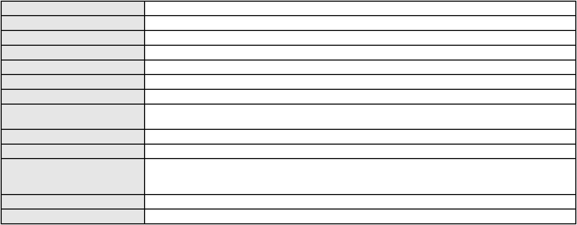

Processo
0007237-14.2018.8.06.0131
PAULO DE TARSO PIRES NOGUEIRA
APELAÇÃO CÍVEL
Relator
Classe judicial
Assunto principal
Polo ativo
Cédula de Crédito Rural
BANCO DO BRASIL SA
Advogado(s) - Polo ativo
WILSON SALES BELCHIOR - (CE17314-A)
NEI CALDERON - (SP114904-A)
Polo passivo
ANTONIO MAURO DE SOUZA UCHOA
JULIA ROBERTA SANTOS UCHOA
FRANCISCO SAVIO BEZERRA UCHOA
SAVIA MARIA BEZERRA UCHOA
Advogado(s) - Polo passivo JUAN MATOS TIMBO - (CE39490-A)
Terceiros
Não informado
Não informado
Voto proferido pelo relator
Processo
0240833-94.2024.8.06.0001
213
Número de ordem
Órgão julgador
Órgão julgador colegiado
Relator
4º Gabinete da 3ª Câmara de Direito Privado
3ª Câmara de Direito Privado
PAULO DE TARSO PIRES NOGUEIRA
APELAÇÃO CÍVEL
Classe judicial
Assunto principal
Polo ativo
Reconhecimento / Dissolução
MARIA LUIZA FONTENELE
BRENDA KETELY DE OLIVEIRA SILVA - (CE41988-A)
Advogado(s) - Polo ativo
Polo passivo
Fernanda Moreira do Amaral Fontenele
VANESSA MOREIRA DO AMARAL
Advogado(s) - Polo passivo RICARDO LIMA MOREIRA BORGES - (CE18181-A)
VALDENER VIEIRA MILFONT - (CE32537-A)
RAFAEL LEITE TORRENS - (CE18956-A)
Terceiros
MARIA MERCEDES CAPELLO LAGE
Wesley Narciso Machado
Maria das Gracas Magalhaes Carvalho
BARBARA DE ALENCAR MOREIRA
FELIPE ARCANJO MOREIRA
CARMEN VIRGINIA AGUIAR MOREIRA
JOSE RODRIGUES PAULO
CELIA GONCALVES DA SILVA
DARIO NOGUEIRA FONTENELLE
HERCILIA RODRIGUES DE SOUSA
PAULO AUGUSTO DA SILVA FILHO
MINISTERIO PUBLICO DO ESTADO DO CEARA
Voto proferido pelo relator
Não informado
Processo
0235486-51.2022.8.06.0001
Número de ordem
Órgão julgador
Órgão julgador colegiado
Relator
214
4º Gabinete da 3ª Câmara de Direito Privado
3ª Câmara de Direito Privado
PAULO DE TARSO PIRES NOGUEIRA
APELAÇÃO CÍVEL
Classe judicial
Assunto principal
Polo ativo
Fornecimento de medicamentos
JOSE AUGUSTO CAMARA
Advogado(s) - Polo ativo
Polo passivo
CARLOS HENRIQUE DA ROCHA CRUZ - (CE5496-A)
CAIXA DE ASSISTENCIA DOS FUNCIONARIOS DO BANCO DO NORDESTE DO
BRASIL
Advogado(s) - Polo passivo FELIPE SILVEIRA GURGEL DO AMARAL - (CE18476-A)
Terceiros
Não informado
Não informado
Voto proferido pelo relator
62
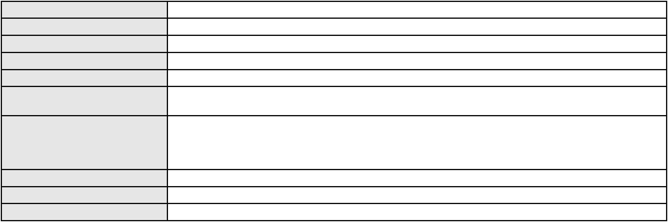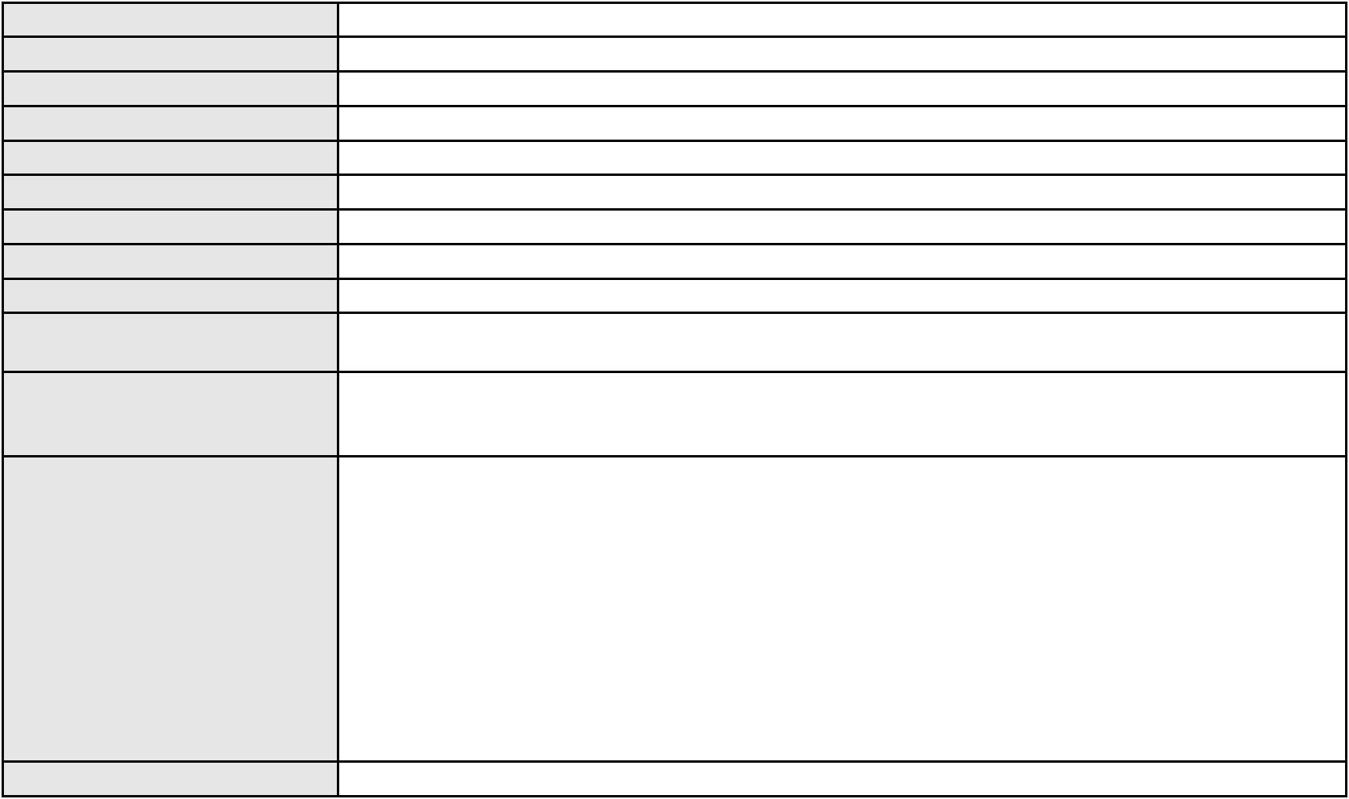

Processo
0209761-26.2023.8.06.0001
215
Número de ordem
Órgão julgador
Órgão julgador colegiado
Relator
4º Gabinete da 3ª Câmara de Direito Privado
3ª Câmara de Direito Privado
PAULO DE TARSO PIRES NOGUEIRA
APELAÇÃO CÍVEL
Classe judicial
Assunto principal
Polo ativo
Tratamento médico-hospitalar
E. D. S. G.
UNIMED DE FORTALEZA COOPERATIVA DE TRABALHO MEDICO LTDA
Advogado(s) - Polo ativo
MARIA SUELLEN CARVALHO LEITE - (CE28188-A)
MAYRA KARINE LEITE COSTA - (CE45613-A)
MARIA SUELLEN CARVALHO LEITE - (CE28188-A)
MAYRA KARINE LEITE COSTA - (CE45613-A)
Polo passivo
UNIMED DE FORTALEZA COOPERATIVA DE TRABALHO MEDICO LTDA
E. D. S. G.
Advogado(s) - Polo passivo DAVID SOMBRA PEIXOTO - (CE16477-A)
DAVID SOMBRA PEIXOTO - (CE16477-A)
Terceiros
MINISTERIO PUBLICO DO ESTADO DO CEARA
Não informado
Voto proferido pelo relator
Processo
0011240-78.2013.8.06.0101
Número de ordem
Órgão julgador
Órgão julgador colegiado
Relator
216
4º Gabinete da 3ª Câmara de Direito Privado
3ª Câmara de Direito Privado
PAULO DE TARSO PIRES NOGUEIRA
APELAÇÃO CÍVEL
Classe judicial
Assunto principal
Polo ativo
Empréstimo consignado
BANCO BRADESCO FINANCIAMENTOS S.A.
FRANCISCO SAMPAIO DE MENEZES JUNIOR - (CE9075-A)
LUCIANA COELHO DOS SANTOS
Advogado(s) - Polo ativo
Polo passivo
Advogado(s) - Polo passivo CLEUDIVANIA BRAGA VERAS - (CE21560-A)
Terceiros
MINISTERIO PUBLICO DO ESTADO DO CEARA
Voto não liberado
Voto proferido pelo relator
Processo
3000476-84.2025.8.06.0125
217
Número de ordem
Órgão julgador
Órgão julgador colegiado
Relator
4º Gabinete da 3ª Câmara de Direito Privado
3ª Câmara de Direito Privado
PAULO DE TARSO PIRES NOGUEIRA
APELAÇÃO CÍVEL
Classe judicial
Assunto principal
Polo ativo
Indenização por Dano Moral
MARIA DO SOCORRO BEZERRA DO NASCIMENTO
Advogado(s) - Polo ativo
VITORIA EVEN RIBEIRO DE LUNA - (CE42527-A)
ANDRE SANTOS SILVA - (CE37723-A)
Polo passivo
BANCO BRADESCO S/A
Advogado(s) - Polo passivo FRANCISCO SAMPAIO DE MENEZES JUNIOR - (CE9075-A)
Terceiros
Não informado
Não informado
Voto proferido pelo relator
Processo
0126801-52.2019.8.06.0001
218
Número de ordem
Órgão julgador
Órgão julgador colegiado
Relator
4º Gabinete da 3ª Câmara de Direito Privado
3ª Câmara de Direito Privado
PAULO DE TARSO PIRES NOGUEIRA
APELAÇÃO CÍVEL
Classe judicial
63
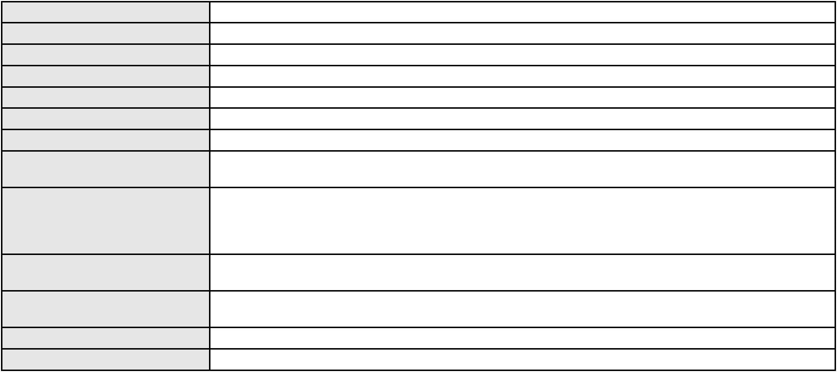

Processo
0126801-52.2019.8.06.0001
Defeito, nulidade ou anulação
MARIA TARGINO DA SILVA
Assunto principal
Polo ativo
Advogado(s) - Polo ativo
KAULA SILVA QUEIROZ - (CE38451-A)
JOSE IDEMBERG NOBRE DE SENA - (CE14260-A)
PAULO SUDERLAN RAULINO GIRAO - (CE21111-A)
MARIA LUCIMARA SARAIVA LEMOS - (CE36683-A)
Polo passivo
BANCO PAN S.A.
Advogado(s) - Polo passivo ANTONIO DE MORAES DOURADO NETO - (PE23255-A)
Terceiros
MINISTERIO PUBLICO DO ESTADO DO CEARA
Voto não liberado
Voto proferido pelo relator
Processo
3003816-33.2025.8.06.0029
Número de ordem
Órgão julgador
Órgão julgador colegiado
Relator
219
4º Gabinete da 3ª Câmara de Direito Privado
3ª Câmara de Direito Privado
PAULO DE TARSO PIRES NOGUEIRA
APELAÇÃO CÍVEL
Classe judicial
Assunto principal
Polo ativo
Práticas Abusivas
MARIA DJALMA VIANA CAVALCANTE
FRANCISCO AUGUSTO OLIVEIRA PAES DE ANDRADE - (CE38088-A)
BANCO PAN S.A.
Advogado(s) - Polo ativo
Polo passivo
Advogado(s) - Polo passivo ENY ANGE SOLEDADE BITTENCOURT DE ARAUJO - (BA29442-A)
LUIZ AUGUSTO ABRANTES PEQUENO JUNIOR - (CE23178-A)
Terceiros
Não informado
Não informado
Voto proferido pelo relator
Processo
0003998-80.2016.8.06.0063
220
Número de ordem
Órgão julgador
Órgão julgador colegiado
Relator
4º Gabinete da 3ª Câmara de Direito Privado
3ª Câmara de Direito Privado
PAULO DE TARSO PIRES NOGUEIRA
APELAÇÃO CÍVEL
Classe judicial
Assunto principal
Polo ativo
Empréstimo consignado
BANCO MERCANTIL DO BRASIL SA
RONALDO FRAIHA FILHO - (MG154053-A)
FRANCISCA ALVES SIQUEIRA
Advogado(s) - Polo ativo
Polo passivo
Advogado(s) - Polo passivo LUIZ VALDEMIRO SOARES COSTA - (CE141458-A)
JOSE MARIA VALE SAMPAIO - (CE13500-A)
Terceiros
MINISTERIO PUBLICO DO ESTADO DO CEARA
Voto não liberado
Voto proferido pelo relator
Processo
0000511-08.2019.8.06.0028
221
Número de ordem
Órgão julgador
Órgão julgador colegiado
Relator
4º Gabinete da 3ª Câmara de Direito Privado
3ª Câmara de Direito Privado
PAULO DE TARSO PIRES NOGUEIRA
APELAÇÃO CÍVEL
Classe judicial
Assunto principal
Polo ativo
Empréstimo consignado
FRANCISCA DIONISIA RIBEIRO SILVA
LUIZ VALDEMIRO SOARES COSTA - (CE141458-A)
BANCO PAN S.A.
Advogado(s) - Polo ativo
Polo passivo
Advogado(s) - Polo passivo ANTONIO DE MORAES DOURADO NETO - (PE23255-A)
Terceiros
Não informado
Voto proferido pelo relator
Voto não liberado
64
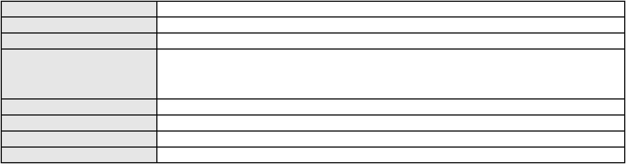

Processo
0000126-94.2018.8.06.0028
Número de ordem
Órgão julgador
Órgão julgador colegiado
Relator
222
4º Gabinete da 3ª Câmara de Direito Privado
3ª Câmara de Direito Privado
PAULO DE TARSO PIRES NOGUEIRA
APELAÇÃO CÍVEL
Classe judicial
Assunto principal
Polo ativo
Ausência de Pressupostos de Constituição e Desenvolvimento
MARIA CELESTE ALVES DO NASCIMENTO
Advogado(s) - Polo ativo
VENCESLAU CARVALHO DE SOUSA JUNIOR - (CE29700-A)
LUIZ VALDEMIRO SOARES COSTA - (CE141458-A)
Polo passivo
BANCO DO BRASIL SA
Advogado(s) - Polo passivo DAVID SOMBRA PEIXOTO - (CE16477-A)
Terceiros
Não informado
Voto proferido pelo relator
Voto não liberado
Processo
0110954-10.2019.8.06.0001
Número de ordem
Órgão julgador
Órgão julgador colegiado
Relator
223
4º Gabinete da 3ª Câmara de Direito Privado
3ª Câmara de Direito Privado
PAULO DE TARSO PIRES NOGUEIRA
APELAÇÃO CÍVEL
Classe judicial
Assunto principal
Polo ativo
Defeito, nulidade ou anulação
FRANCISCO RAIMUNDO DA SILVA
JOSE IDEMBERG NOBRE DE SENA - (CE14260-A)
BANCO ITAU CONSIGNADO S.A
Advogado(s) - Polo ativo
Polo passivo
Advogado(s) - Polo passivo WILSON SALES BELCHIOR - (CE17314-A)
Terceiros
MINISTERIO PUBLICO DO ESTADO DO CEARA
Voto não liberado
Voto proferido pelo relator
Processo
0005150-61.2019.8.06.0063
224
Número de ordem
Órgão julgador
Órgão julgador colegiado
Relator
4º Gabinete da 3ª Câmara de Direito Privado
3ª Câmara de Direito Privado
PAULO DE TARSO PIRES NOGUEIRA
APELAÇÃO CÍVEL
Classe judicial
Assunto principal
Polo ativo
Rescisão do contrato e devolução do dinheiro
ROSA DOMINGOS DE SOUSA
RENAN BARROS GUEDES - (CE27989-A)
BANCO CETELEM S.A.
Advogado(s) - Polo ativo
Polo passivo
Advogado(s) - Polo passivo ALANA LOPES DA SILVA FILGUEIRA - (PE47794)
SUELLEN PONCELL DO NASCIMENTO DUARTE - (PE28490-A)
Terceiros
FRANCISCO AVELINO DE SOUZA
MINISTERIO PUBLICO DO ESTADO DO CEARA
Voto proferido pelo relator
Voto não liberado
Processo
0027542-56.2018.8.06.0151
225
Número de ordem
Órgão julgador
Órgão julgador colegiado
Relator
4º Gabinete da 3ª Câmara de Direito Privado
3ª Câmara de Direito Privado
PAULO DE TARSO PIRES NOGUEIRA
APELAÇÃO CÍVEL
Classe judicial
Assunto principal
Polo ativo
Empréstimo consignado
JOSE ALVES BEZERRA
65

Processo
0027542-56.2018.8.06.0151
Advogado(s) - Polo ativo
FELIPE NUNES MENDES - (CE34064-A)
FRANCISCO RAMON HOLANDA DOS SANTOS - (CE24164-A)
Polo passivo
BANCO BRADESCO FINANCIAMENTOS S.A.
Advogado(s) - Polo passivo WILSON SALES BELCHIOR - (CE17314-A)
Terceiros
MINISTERIO PUBLICO DO ESTADO DO CEARA
Voto não liberado
Voto proferido pelo relator
Processo
0004932-38.2016.8.06.0063
Número de ordem
Órgão julgador
Órgão julgador colegiado
Relator
226
4º Gabinete da 3ª Câmara de Direito Privado
3ª Câmara de Direito Privado
PAULO DE TARSO PIRES NOGUEIRA
APELAÇÃO CÍVEL
Classe judicial
Assunto principal
Polo ativo
Empréstimo consignado
BANCO BRADESCO FINANCIAMENTOS S.A.
FRANCISCO SAMPAIO DE MENEZES JUNIOR - (CE9075-A)
ANTONIO FRANCISCO DE MARIA
Advogado(s) - Polo ativo
Polo passivo
Advogado(s) - Polo passivo LUIZ VALDEMIRO SOARES COSTA - (CE141458-A)
Terceiros
Não informado
Voto proferido pelo relator
Voto não liberado
Processo
0627372-27.2023.8.06.0000
227
Número de ordem
Órgão julgador
Órgão julgador colegiado
Relator
4º Gabinete da 3ª Câmara de Direito Privado
3ª Câmara de Direito Privado
PAULO DE TARSO PIRES NOGUEIRA
AGRAVO DE INSTRUMENTO
Cheque
Classe judicial
Assunto principal
Polo ativo
FRANCISCO ELIEZER CARNEIRO DA SILVA
WALNIR GRACA FERREIRA - (CE6510-A)
COLEGIO RACHEL DE QUEIROZ
Advogado(s) - Polo ativo
Polo passivo
Advogado(s) - Polo passivo ANTONIO GLEUDISON SOUZA RODRIGUES - (CE29283-A)
KATIANA MONTEIRO GALDINO - (CE21978-A)
Terceiros
Não informado
Voto proferido pelo relator
Voto não liberado
Processo
0000327-52.2019.8.06.0028
Número de ordem
Órgão julgador
Órgão julgador colegiado
Relator
228
4º Gabinete da 3ª Câmara de Direito Privado
3ª Câmara de Direito Privado
PAULO DE TARSO PIRES NOGUEIRA
APELAÇÃO CÍVEL
Classe judicial
Assunto principal
Polo ativo
Empréstimo consignado
TERESA IRACILDA DO NASCIMENTO PAULO
LUIZ VALDEMIRO SOARES COSTA - (CE141458-A)
BANCO VOTORANTIM S.A.
Advogado(s) - Polo ativo
Polo passivo
Advogado(s) - Polo passivo ANTONIO DE MORAES DOURADO NETO - (PE23255-A)
Terceiros
Não informado
Voto proferido pelo relator
Voto não liberado
Processo
0000322-30.2019.8.06.0028
Número de ordem
Órgão julgador
229
4º Gabinete da 3ª Câmara de Direito Privado
66
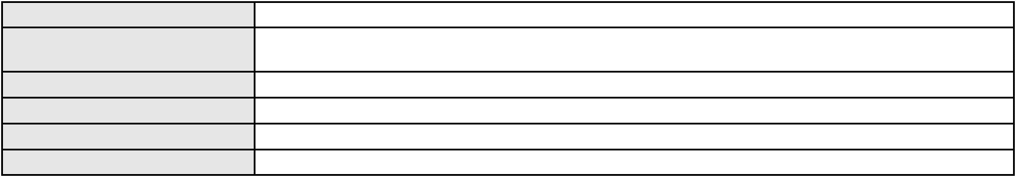

Processo
0000322-30.2019.8.06.0028
Órgão julgador colegiado
Relator
3ª Câmara de Direito Privado
PAULO DE TARSO PIRES NOGUEIRA
APELAÇÃO CÍVEL
Classe judicial
Assunto principal
Polo ativo
Empréstimo consignado
TERESA IRACILDA DO NASCIMENTO PAULO
LUIZ VALDEMIRO SOARES COSTA - (CE141458-A)
BANCO BMG SA
Advogado(s) - Polo ativo
Polo passivo
Advogado(s) - Polo passivo JOAO FRANCISCO ALVES ROSA - (BA17023-A)
LEONARDO FIALHO PINTO - (MG108654-A)
Terceiros
MINISTERIO PUBLICO DO ESTADO DO CEARA
Voto não liberado
Voto proferido pelo relator
Processo
0004064-57.2017.8.06.0085
230
Número de ordem
Órgão julgador
Órgão julgador colegiado
Relator
4º Gabinete da 3ª Câmara de Direito Privado
3ª Câmara de Direito Privado
PAULO DE TARSO PIRES NOGUEIRA
APELAÇÃO CÍVEL
Classe judicial
Assunto principal
Polo ativo
Defeito, nulidade ou anulação
BANCO BRADESCO S/A
Advogado(s) - Polo ativo
Polo passivo
FRANCISCO SAMPAIO DE MENEZES JUNIOR - (CE9075-A)
BENEDITO DUARTE LIMA
Advogado(s) - Polo passivo ANTONIO NIVANDO FREITAS MARTINS - (CE28060-A)
Terceiros
Não informado
Voto proferido pelo relator
Voto não liberado
Processo
0050068-19.2020.8.06.0063
231
Número de ordem
Órgão julgador
Órgão julgador colegiado
Relator
4º Gabinete da 3ª Câmara de Direito Privado
3ª Câmara de Direito Privado
PAULO DE TARSO PIRES NOGUEIRA
APELAÇÃO CÍVEL
Classe judicial
Assunto principal
Polo ativo
Empréstimo consignado
MARIA DIONIZIA DA SILVA PEREIRA
RENAN BARROS GUEDES - (CE27989-A)
BANCO PAN S.A.
Advogado(s) - Polo ativo
Polo passivo
Advogado(s) - Polo passivo RONALDO NOGUEIRA SIMOES - (CE17801-A)
Terceiros
MINISTERIO PUBLICO DO ESTADO DO CEARA
Voto não liberado
Voto proferido pelo relator
Processo
0116554-12.2019.8.06.0001
232
Número de ordem
Órgão julgador
Órgão julgador colegiado
Relator
4º Gabinete da 3ª Câmara de Direito Privado
3ª Câmara de Direito Privado
PAULO DE TARSO PIRES NOGUEIRA
APELAÇÃO CÍVEL
Classe judicial
Assunto principal
Polo ativo
Empréstimo consignado
JOSE ARNOR FELIX DE LIMA
JOSE IDEMBERG NOBRE DE SENA - (CE14260-A)
Advogado(s) - Polo ativo
Polo passivo
BANCO BRADESCO S/A
BANCO BRADESCO FINANCIAMENTOS S.A.
Advogado(s) - Polo passivo Não informado
Terceiros
MINISTERIO PUBLICO DO ESTADO DO CEARA
67
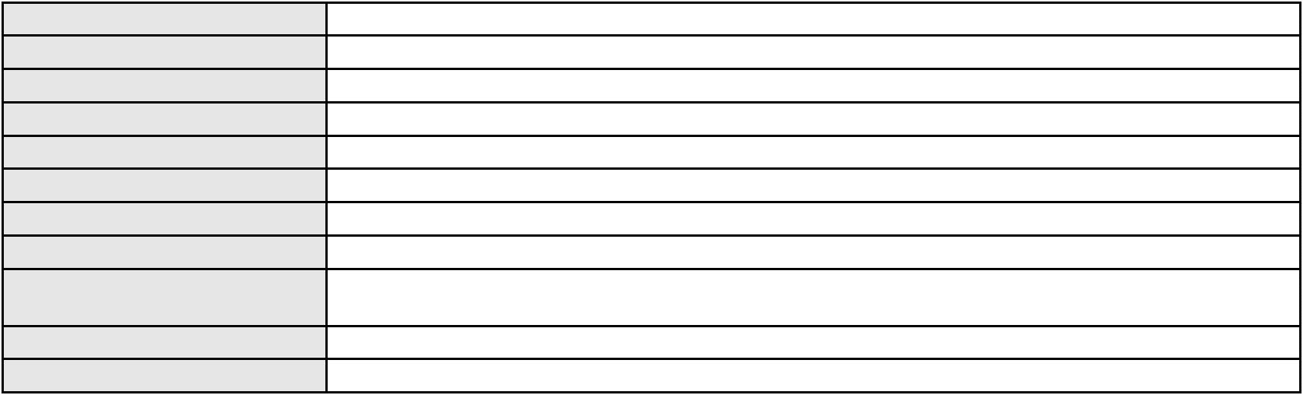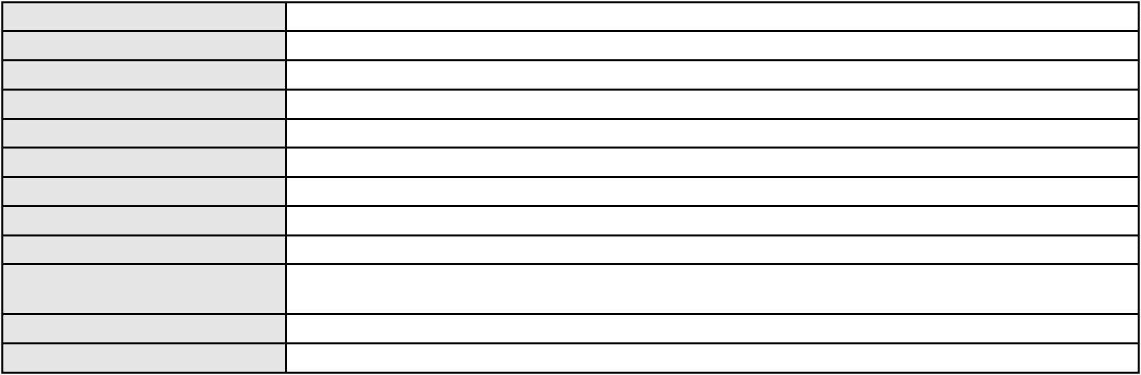

Processo
0116554-12.2019.8.06.0001
Voto não liberado
Voto proferido pelo relator
Processo
0016773-22.2017.8.06.0119
Número de ordem
Órgão julgador
Órgão julgador colegiado
Relator
233
4º Gabinete da 3ª Câmara de Direito Privado
3ª Câmara de Direito Privado
PAULO DE TARSO PIRES NOGUEIRA
APELAÇÃO CÍVEL
Classe judicial
Assunto principal
Polo ativo
Contratos Bancários
BANCO BRADESCO FINANCIAMENTOS S.A.
FRANCISCO SAMPAIO DE MENEZES JUNIOR - (CE9075-A)
OTILIA PEREIRA DE FRANCA
Advogado(s) - Polo ativo
Polo passivo
Advogado(s) - Polo passivo Não informado
Terceiros
MINISTERIO PUBLICO DO ESTADO DO CEARA
Voto proferido pelo relator
Voto não liberado
Processo
0148955-64.2019.8.06.0001
234
Número de ordem
Órgão julgador
Órgão julgador colegiado
Relator
4º Gabinete da 3ª Câmara de Direito Privado
3ª Câmara de Direito Privado
PAULO DE TARSO PIRES NOGUEIRA
APELAÇÃO CÍVEL
Classe judicial
Assunto principal
Polo ativo
Defeito, nulidade ou anulação
FRANCISCA TORQUATO DA SILVA
JOSE IDEMBERG NOBRE DE SENA - (CE14260-A)
BANCO PAN S.A.
Advogado(s) - Polo ativo
Polo passivo
Advogado(s) - Polo passivo ANTONIO DE MORAES DOURADO NETO - (PE23255-A)
Terceiros
Não informado
Voto proferido pelo relator
Voto não liberado
Processo
0011082-06.2017.8.06.0126
Número de ordem
Órgão julgador
Órgão julgador colegiado
Relator
235
4º Gabinete da 3ª Câmara de Direito Privado
3ª Câmara de Direito Privado
PAULO DE TARSO PIRES NOGUEIRA
APELAÇÃO CÍVEL
Classe judicial
Assunto principal
Polo ativo
Indenização por Dano Moral
JOSE LUIS DO NASCIMENTO
ROKYLANE GONCALVES BRASIL - (CE31058-A)
BANCO BRADESCO FINANCIAMENTOS S.A.
Advogado(s) - Polo ativo
Polo passivo
Advogado(s) - Polo passivo FRANCISCO SAMPAIO DE MENEZES JUNIOR - (CE9075-A)
Terceiros
MINISTERIO PUBLICO DO ESTADO DO CEARA
Voto não liberado
Voto proferido pelo relator
Processo
0009884-34.2017.8.06.0028
Número de ordem
Órgão julgador
Órgão julgador colegiado
Relator
236
4º Gabinete da 3ª Câmara de Direito Privado
3ª Câmara de Direito Privado
PAULO DE TARSO PIRES NOGUEIRA
APELAÇÃO CÍVEL
Classe judicial
Assunto principal
Polo ativo
Empréstimo consignado
MARLUCE DOMINGUES DE SOUSA SILVA
LUIZ VALDEMIRO SOARES COSTA - (CE141458-A)
Advogado(s) - Polo ativo
68

Processo
0009884-34.2017.8.06.0028
BANCO DAYCOVAL S/A
Polo passivo
Advogado(s) - Polo passivo ANTONIO DE MORAES DOURADO NETO - (PE23255-A)
Terceiros
MINISTERIO PUBLICO DO ESTADO DO CEARA
Voto não liberado
Voto proferido pelo relator
Processo
0008756-05.2019.8.06.0126
237
Número de ordem
Órgão julgador
Órgão julgador colegiado
Relator
4º Gabinete da 3ª Câmara de Direito Privado
3ª Câmara de Direito Privado
PAULO DE TARSO PIRES NOGUEIRA
APELAÇÃO CÍVEL
Classe judicial
Assunto principal
Polo ativo
Empréstimo consignado
MARIA ALDENI MOREIRA
Não informado
Advogado(s) - Polo ativo
Polo passivo
BANCO BRADESCO FINANCIAMENTOS S.A.
Advogado(s) - Polo passivo FRANCISCO SAMPAIO DE MENEZES JUNIOR - (CE9075-A)
Terceiros
MINISTERIO PUBLICO DO ESTADO DO CEARA
Voto não liberado
Voto proferido pelo relator
Processo
0000336-14.2019.8.06.0028
Número de ordem
Órgão julgador
Órgão julgador colegiado
Relator
238
4º Gabinete da 3ª Câmara de Direito Privado
3ª Câmara de Direito Privado
PAULO DE TARSO PIRES NOGUEIRA
APELAÇÃO CÍVEL
Classe judicial
Assunto principal
Polo ativo
Empréstimo consignado
TERESA IRACILDA DO NASCIMENTO PAULO
LUIZ VALDEMIRO SOARES COSTA - (CE141458-A)
BANCO BRADESCO FINANCIAMENTOS S.A.
Advogado(s) - Polo ativo
Polo passivo
Advogado(s) - Polo passivo THIAGO BARREIRA ROMCY - (CE23900-A)
Terceiros
MINISTERIO PUBLICO DO ESTADO DO CEARA
Voto não liberado
Voto proferido pelo relator
Processo
0168484-06.2018.8.06.0001
239
Número de ordem
Órgão julgador
Órgão julgador colegiado
Relator
4º Gabinete da 3ª Câmara de Direito Privado
3ª Câmara de Direito Privado
PAULO DE TARSO PIRES NOGUEIRA
APELAÇÃO CÍVEL
Classe judicial
Assunto principal
Polo ativo
Contratos Bancários
DAMIAO FIRMINO DOS SANTOS
Advogado(s) - Polo ativo
JOSE IDEMBERG NOBRE DE SENA - (CE14260-A)
MARIA LUCIMARA SARAIVA LEMOS - (CE36683-A)
Polo passivo
BANCO ITAU CONSIGNADO S.A
Advogado(s) - Polo passivo WILSON SALES BELCHIOR - (CE17314-A)
Terceiros
Não informado
Voto proferido pelo relator
Voto não liberado
Processo
0036959-11.2018.8.06.0029
240
Número de ordem
Órgão julgador
Órgão julgador colegiado
Relator
4º Gabinete da 3ª Câmara de Direito Privado
3ª Câmara de Direito Privado
PAULO DE TARSO PIRES NOGUEIRA
69

Processo
0036959-11.2018.8.06.0029
Classe judicial
Assunto principal
Polo ativo
APELAÇÃO CÍVEL
Empréstimo consignado
BANCO BRADESCO FINANCIAMENTOS S.A.
WILSON SALES BELCHIOR - (CE17314-A)
RAIMUNDA MARIA DA SILVA
Advogado(s) - Polo ativo
Polo passivo
Advogado(s) - Polo passivo ROKYLANE GONCALVES BRASIL - (CE31058-A)
Terceiros
MINISTERIO PUBLICO DO ESTADO DO CEARA
Voto não liberado
Voto proferido pelo relator
Processo
0036950-49.2018.8.06.0029
241
Número de ordem
Órgão julgador
Órgão julgador colegiado
Relator
4º Gabinete da 3ª Câmara de Direito Privado
3ª Câmara de Direito Privado
PAULO DE TARSO PIRES NOGUEIRA
APELAÇÃO CÍVEL
Classe judicial
Assunto principal
Polo ativo
Empréstimo consignado
RAIMUNDA MARIA DA SILVA
ROKYLANE GONCALVES BRASIL - (CE31058-A)
BANCO PAN S.A.
Advogado(s) - Polo ativo
Polo passivo
Advogado(s) - Polo passivo RONALDO NOGUEIRA SIMOES - (CE17801-A)
Terceiros
Não informado
Voto proferido pelo relator
Voto não liberado
Processo
0010633-94.2015.8.06.0101
Número de ordem
Órgão julgador
Órgão julgador colegiado
Relator
242
4º Gabinete da 3ª Câmara de Direito Privado
3ª Câmara de Direito Privado
PAULO DE TARSO PIRES NOGUEIRA
APELAÇÃO CÍVEL
Classe judicial
Assunto principal
Polo ativo
Empréstimo consignado
BV FINANCEIRA S.A CRÉDITO FINANCIAMENTO E INVESTIMENTO
WILSON SALES BELCHIOR - (CE17314-A)
VALDERI LUCIANO ALVES
Advogado(s) - Polo ativo
Polo passivo
Advogado(s) - Polo passivo FRANCISCO MAKSON OLIVEIRA MELO - (CE25361-A)
Terceiros
MINISTERIO PUBLICO DO ESTADO DO CEARA
Voto não liberado
Voto proferido pelo relator
Processo
0031534-73.2007.8.06.0001
Número de ordem
Órgão julgador
Órgão julgador colegiado
Relator
243
4º Gabinete da 3ª Câmara de Direito Privado
3ª Câmara de Direito Privado
PAULO DE TARSO PIRES NOGUEIRA
APELAÇÃO CÍVEL
Classe judicial
Assunto principal
Polo ativo
Expurgos Inflacionários / Planos Econômicos
BANCO BRADESCO S/A
Advogado(s) - Polo ativo
Polo passivo
FRANCISCO SAMPAIO DE MENEZES JUNIOR - (CE9075-A)
MARIA ZORAIDE DANTAS CAVALCANTE
Advogado(s) - Polo passivo MARIA DE FATIMA ALMEIDA DE CASTRO - (CE14663-A)
Terceiros
Não informado
Voto proferido pelo relator
Voto não liberado
70

Processo
0011134-83.2017.8.06.0099
244
Número de ordem
Órgão julgador
Órgão julgador colegiado
Relator
4º Gabinete da 3ª Câmara de Direito Privado
3ª Câmara de Direito Privado
PAULO DE TARSO PIRES NOGUEIRA
APELAÇÃO CÍVEL
Classe judicial
Assunto principal
Polo ativo
Defeito, nulidade ou anulação
MARIA DO SOCORRO OLIVEIRA DA CRUZ
Advogado(s) - Polo ativo
ALYSSON ARAUJO PINTO - (CE26513)
LUIZ VALDEMIRO SOARES COSTA - (CE141458-A)
Polo passivo
BANCO BMG SA
Advogado(s) - Polo passivo LAVINIA VITORIA BARBOSA REIS - (BA76961)
FERNANDA RAFAELLA OLIVEIRA DE CARVALHO - (PE32766-A)
PETERSON DOS SANTOS - (SP336353-A)
Terceiros
Não informado
Voto proferido pelo relator
Voto não liberado
Processo
0280411-69.2021.8.06.0001
Número de ordem
Órgão julgador
Órgão julgador colegiado
Relator
245
4º Gabinete da 3ª Câmara de Direito Privado
3ª Câmara de Direito Privado
PAULO DE TARSO PIRES NOGUEIRA
APELAÇÃO CÍVEL
Classe judicial
Assunto principal
Polo ativo
Tratamento médico-hospitalar
ANA CAROLINA RODRIGUES MIRANDA DE OLIVEIRA
Não informado
Advogado(s) - Polo ativo
Polo passivo
UNIMED DE FORTALEZA COOPERATIVA DE TRABALHO MEDICO LTDA
Advogado(s) - Polo passivo DAVID SOMBRA PEIXOTO - (CE16477-A)
Terceiros
MINISTERIO PUBLICO DO ESTADO DO CEARA
Não informado
Voto proferido pelo relator
Processo
3019535-45.2025.8.06.0000
246
Número de ordem
Órgão julgador
Órgão julgador colegiado
Relator
4º Gabinete da 3ª Câmara de Direito Privado
3ª Câmara de Direito Privado
PAULO DE TARSO PIRES NOGUEIRA
AGRAVO DE INSTRUMENTO
Liminar
Classe judicial
Assunto principal
Polo ativo
HAPVIDA ASSISTENCIA MEDICA LTDA
Advogado(s) - Polo ativo
ANDRE MENESCAL GUEDES - (CE23931-A)
IGOR MACEDO FACO - (CE16470-A)
Polo passivo
RAIMUNDA RODRIGUES SOUSA
Advogado(s) - Polo passivo Não informado
Terceiros
MINISTERIO PUBLICO DO ESTADO DO CEARA
Voto proferido pelo relator
Não informado
Processo
3044613-72.2024.8.06.0001
247
Número de ordem
Órgão julgador
Órgão julgador colegiado
Relator
4º Gabinete da 3ª Câmara de Direito Privado
3ª Câmara de Direito Privado
PAULO DE TARSO PIRES NOGUEIRA
APELAÇÃO CÍVEL
Classe judicial
Assunto principal
Polo ativo
Tratamento médico-hospitalar
ROSILENE RODRIGUES MARINHO FERNANDES
71

Processo
3044613-72.2024.8.06.0001
Advogado(s) - Polo ativo
Polo passivo
CAICO GONDIM BORELLI - (CE24895-A)
UNIMED DO CE FED DAS COOP DE TRAB MED DO EST DO CE LTDA
Advogado(s) - Polo passivo JOSE MENESCAL DE ANDRADE JUNIOR - (CE6018-A)
Terceiros
MINISTERIO PUBLICO DO ESTADO DO CEARA
Não informado
Voto proferido pelo relator
Processo
0002601-33.2019.8.06.0175
248
Número de ordem
Órgão julgador
Órgão julgador colegiado
Relator
4º Gabinete da 3ª Câmara de Direito Privado
3ª Câmara de Direito Privado
PAULO DE TARSO PIRES NOGUEIRA
APELAÇÃO CÍVEL
Classe judicial
Assunto principal
Polo ativo
Direito de Preferência
BANCO DO BRASIL SA
JOSE ITAMAR RIBEIRO
Advogado(s) - Polo ativo
WILSON SALES BELCHIOR - (CE17314-A)
NEI CALDERON - (SP114904-A)
WILSON SALES BELCHIOR - (CE17314-A)
NEI CALDERON - (SP114904-A)
Polo passivo
JOSE ITAMAR RIBEIRO
BANCO DO BRASIL SA
Advogado(s) - Polo passivo CARLOS JEAN SANTOS DE SOUZA - (CE19154-A)
JOSE ITAMAR RIBEIRO - (CE34230-A)
CARLOS JEAN SANTOS DE SOUZA - (CE19154-A)
JOSE ITAMAR RIBEIRO - (CE34230-A)
Terceiros
RODOLFO MARQUES PAIVA
Voto não liberado
Voto proferido pelo relator
Processo
0139471-35.2013.8.06.0001
249
Número de ordem
Órgão julgador
Órgão julgador colegiado
Relator
4º Gabinete da 3ª Câmara de Direito Privado
3ª Câmara de Direito Privado
PAULO DE TARSO PIRES NOGUEIRA
APELAÇÃO CÍVEL
Classe judicial
Assunto principal
Polo ativo
Embargos de Terceiro
PETROBRAS DISTRIBUIDORA S A
LEONARDO MENDES CRUZ - (BA25711-A)
Advogado(s) - Polo ativo
Polo passivo
JULIA MARIA FARIAS PINHEIRO
WALMAR PINHEIRO LIMA
Advogado(s) - Polo passivo CARLOS EDUARDO MIRANDA DE MELO - (CE20433-A)
Terceiros
MINISTERIO PUBLICO DO ESTADO DO CEARA
Voto não liberado
Voto proferido pelo relator
Processo
3004889-27.2025.8.06.0001
Número de ordem
Órgão julgador
Órgão julgador colegiado
Relator
250
4º Gabinete da 3ª Câmara de Direito Privado
3ª Câmara de Direito Privado
PAULO DE TARSO PIRES NOGUEIRA
APELAÇÃO CÍVEL
Classe judicial
Assunto principal
Polo ativo
Alienação Fiduciária
AYMORE CREDITO, FINANCIAMENTO E INVESTIMENTO S.A.
FLAVIO NEVES COSTA - (SP153447-A)
PRISCILA DOURADO GUERREIRO
Advogado(s) - Polo ativo
Polo passivo
Advogado(s) - Polo passivo BRENO MORAIS DIAS - (CE21695-A)
Terceiros
Não informado
72
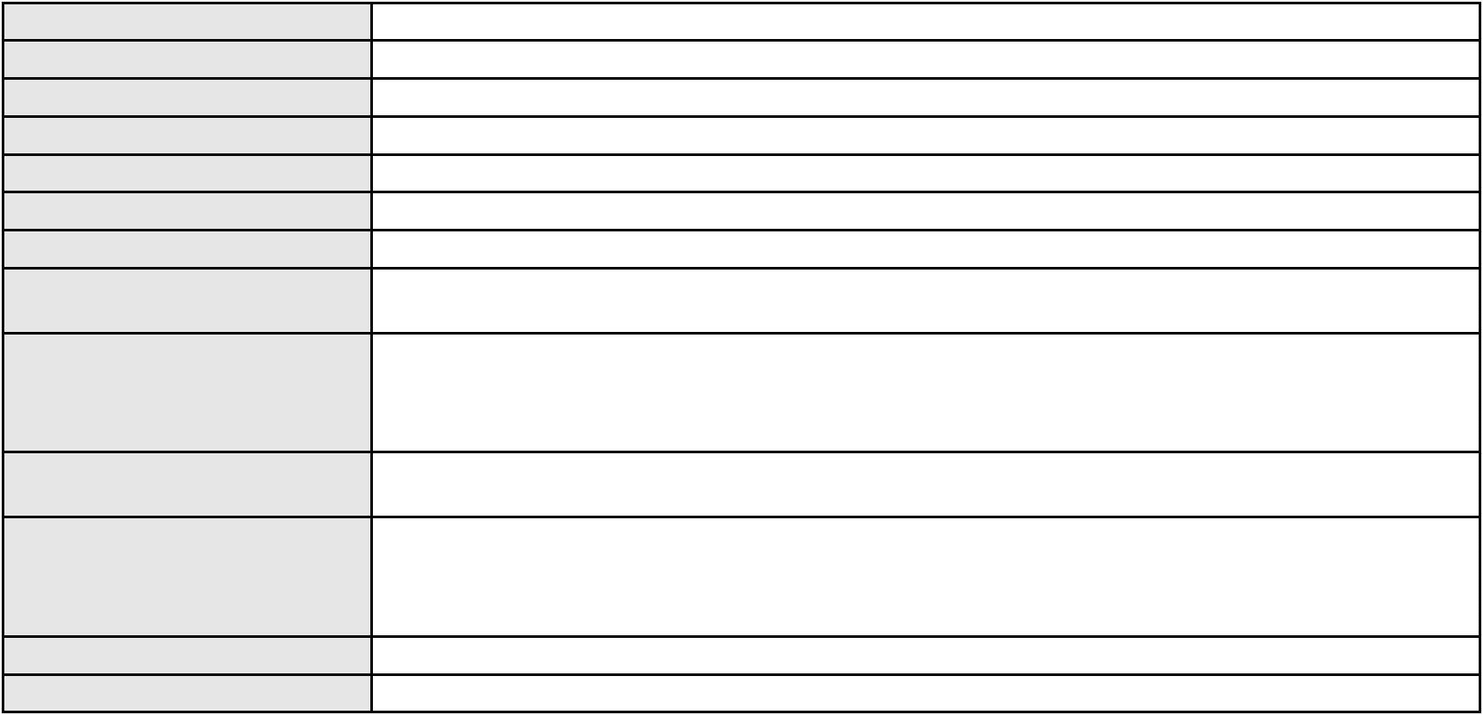

Processo
3004889-27.2025.8.06.0001
Não informado
Voto proferido pelo relator
Processo
3041643-65.2025.8.06.0001
251
Número de ordem
Órgão julgador
Órgão julgador colegiado
Relator
4º Gabinete da 3ª Câmara de Direito Privado
3ª Câmara de Direito Privado
PAULO DE TARSO PIRES NOGUEIRA
APELAÇÃO CÍVEL
Classe judicial
Assunto principal
Polo ativo
Alienação Fiduciária
BANCO VOTORANTIM S.A.
SERGIO SCHULZE - (SC7629-A)
MARIA JOSINEIDE MOURA DE SOUZA
Advogado(s) - Polo ativo
Polo passivo
Advogado(s) - Polo passivo Não informado
Terceiros
Não informado
Não informado
Voto proferido pelo relator
Processo
3009986-13.2025.8.06.0064
Número de ordem
Órgão julgador
Órgão julgador colegiado
Relator
252
4º Gabinete da 3ª Câmara de Direito Privado
3ª Câmara de Direito Privado
PAULO DE TARSO PIRES NOGUEIRA
APELAÇÃO CÍVEL
Classe judicial
Assunto principal
Polo ativo
Alienação Fiduciária
BANCO VOTORANTIM S.A.
Advogado(s) - Polo ativo
Polo passivo
ROBERTA BEATRIZ DO NASCIMENTO - (SP192649-A)
CARLOS EDUARDO DA SILVA NOGUEIRA
Advogado(s) - Polo passivo Não informado
Terceiros
Não informado
Não informado
Voto proferido pelo relator
Processo
0235681-02.2023.8.06.0001
253
Número de ordem
Órgão julgador
Órgão julgador colegiado
Relator
4º Gabinete da 3ª Câmara de Direito Privado
3ª Câmara de Direito Privado
PAULO DE TARSO PIRES NOGUEIRA
APELAÇÃO CÍVEL
Classe judicial
Assunto principal
Polo ativo
Alienação Fiduciária
LEVY LEAL DE CASTRO
Advogado(s) - Polo ativo
Polo passivo
FRANCISCO RERISSON OLIVEIRA DE SOUSA - (CE9595-A)
BANCO BRADESCO S/A
Advogado(s) - Polo passivo ANTONIO DE MORAES DOURADO NETO - (PE23255-A)
Terceiros
Não informado
Não informado
Voto proferido pelo relator
Processo
3000353-41.2025.8.06.0043
254
Número de ordem
Órgão julgador
Órgão julgador colegiado
Relator
4º Gabinete da 3ª Câmara de Direito Privado
3ª Câmara de Direito Privado
PAULO DE TARSO PIRES NOGUEIRA
APELAÇÃO CÍVEL
Classe judicial
Assunto principal
Polo ativo
Alienação Fiduciária
FELIPE OLIVEIRA RODRIGUES
LUANA FIRMINO DE ALMEIDA - (SP503547-A)
Advogado(s) - Polo ativo
73

Processo
3000353-41.2025.8.06.0043
Polo passivo
AYMORE CREDITO, FINANCIAMENTO E INVESTIMENTO S.A.
Advogado(s) - Polo passivo REGINA MARIA FACCA - (SC3246-A)
Terceiros
Não informado
Não informado
Voto proferido pelo relator
Processo
3010259-89.2025.8.06.0064
255
Número de ordem
Órgão julgador
Órgão julgador colegiado
Relator
4º Gabinete da 3ª Câmara de Direito Privado
3ª Câmara de Direito Privado
PAULO DE TARSO PIRES NOGUEIRA
APELAÇÃO CÍVEL
Classe judicial
Assunto principal
Polo ativo
Alienação Fiduciária
FRANCISCO ALEXANDRE SOUZA SILVA
BRENO MORAIS DIAS - (CE21695-A)
BANCO C6 S.A.
Advogado(s) - Polo ativo
Polo passivo
Advogado(s) - Polo passivo CRISTIANE BELINATI GARCIA LOPES - (CE23649-A)
Terceiros
Não informado
Não informado
Voto proferido pelo relator
Processo
0247494-26.2023.8.06.0001
Número de ordem
Órgão julgador
Órgão julgador colegiado
Relator
256
4º Gabinete da 3ª Câmara de Direito Privado
3ª Câmara de Direito Privado
PAULO DE TARSO PIRES NOGUEIRA
APELAÇÃO CÍVEL
Classe judicial
Assunto principal
Polo ativo
Alienação Fiduciária
SICREDI CEARA - COOPERATIVA DE CREDITO DO ESTADO DO CEARA
ANDRE LUIZ LIMA DANTAS - (CE27702-A)
CLAUDIA DA CONCEICAO BOA VISTA
Advogado(s) - Polo ativo
Polo passivo
Advogado(s) - Polo passivo BRENO MORAIS DIAS - (CE21695-A)
Terceiros
Não informado
Não informado
Voto proferido pelo relator
Processo
0234425-87.2024.8.06.0001
Número de ordem
Órgão julgador
Órgão julgador colegiado
Relator
257
4º Gabinete da 3ª Câmara de Direito Privado
3ª Câmara de Direito Privado
PAULO DE TARSO PIRES NOGUEIRA
APELAÇÃO CÍVEL
Classe judicial
Assunto principal
Polo ativo
Liminar
CLIMACO DE ASSIS FERREIRA LEMOS
JOSE EDILSON NOGUEIRA FERREIRA - (CE50920-A)
UBER DO BRASIL TECNOLOGIA LTDA.
Advogado(s) - Polo ativo
Polo passivo
Advogado(s) - Polo passivo CELSO DE FARIA MONTEIRO - (CE30086-A)
Terceiros
Não informado
Não informado
Voto proferido pelo relator
Processo
0201949-51.2023.8.06.0091
258
Número de ordem
Órgão julgador
Órgão julgador colegiado
Relator
4º Gabinete da 3ª Câmara de Direito Privado
3ª Câmara de Direito Privado
PAULO DE TARSO PIRES NOGUEIRA
APELAÇÃO CÍVEL
Classe judicial
74

Processo
0201949-51.2023.8.06.0091
Assunto principal
Polo ativo
Indenização por Dano Moral
MARIA GLAYDIVANIA CHAVES SAMPAIO
TABATA RIBEIRO BRITO MIQUELETTI - (PR87889-A)
Advogado(s) - Polo ativo
Polo passivo
KIWIFY PAGAMENTOS, TECNOLOGIA E SERVICOS LTDA
INFLUENCIEI EDITORA LTDA
Advogado(s) - Polo passivo GIOVANA CABRAL PRESOTTO - (RS116050-A)
Terceiros
Não informado
Não informado
Voto proferido pelo relator
Processo
0050752-54.2021.8.06.0112
Número de ordem
Órgão julgador
Órgão julgador colegiado
Relator
259
4º Gabinete da 3ª Câmara de Direito Privado
3ª Câmara de Direito Privado
PAULO DE TARSO PIRES NOGUEIRA
APELAÇÃO CÍVEL
Classe judicial
Assunto principal
Polo ativo
Prestação de Contas
DAVID FORTUNA DA MATA
SERGIO QUEZADO GURGEL E SILVA - (CE28561-A)
ANNY STEFANY MORAES NASCIMENTO
Advogado(s) - Polo ativo
Polo passivo
Advogado(s) - Polo passivo ANTONIO MACEDO COELHO NETO - (CE26037-A)
Terceiros
MINISTERIO PUBLICO DO ESTADO DO CEARA
Não informado
Voto proferido pelo relator
Processo
0176413-61.2016.8.06.0001
Número de ordem
Órgão julgador
Órgão julgador colegiado
Relator
260
4º Gabinete da 3ª Câmara de Direito Privado
3ª Câmara de Direito Privado
PAULO DE TARSO PIRES NOGUEIRA
APELAÇÃO CÍVEL
Classe judicial
Assunto principal
Polo ativo
Cédula de Crédito Bancário
Libra Ligas do Brasil S/A
Advogado(s) - Polo ativo
Polo passivo
HEBER QUINDERE JUNIOR - (CE4328-A)
BANCO RURAL S.A - EM LIQUIDACAO EXTRAJUDICIAL
Advogado(s) - Polo passivo REBECA LUCIA NEUMANN MONTEIRO ROBALINHO - (PE768-A)
NATHALIA CAROLINA WANDERLEY DE OLIVEIRA - (PE37313)
CARLA DANIELLE LIMA GOMES FERREIRA - (PE35965-A)
Terceiros
Não informado
Não informado
Voto proferido pelo relator
Processo
0254681-51.2024.8.06.0001
261
Número de ordem
Órgão julgador
Órgão julgador colegiado
Relator
4º Gabinete da 3ª Câmara de Direito Privado
3ª Câmara de Direito Privado
PAULO DE TARSO PIRES NOGUEIRA
APELAÇÃO CÍVEL
Classe judicial
Assunto principal
Polo ativo
Tutela de Urgência
FRANCISCO HENRIQUE ARAUJO DA SILVA
SAUDE LIMA DOS SANTOS
Advogado(s) - Polo ativo
Polo passivo
FRANCISCO ARQUIMENDES PEREIRA - (CE42651-A)
HAPVIDA ASSISTENCIA MEDICA LTDA
Advogado(s) - Polo passivo FRANCISCO JOSE ALMEIDA SEVERIANO - (CE21834-A)
ANDRE MENESCAL GUEDES - (CE23931-A)
Terceiros
MINISTERIO PUBLICO DO ESTADO DO CEARA
Não informado
Voto proferido pelo relator
75
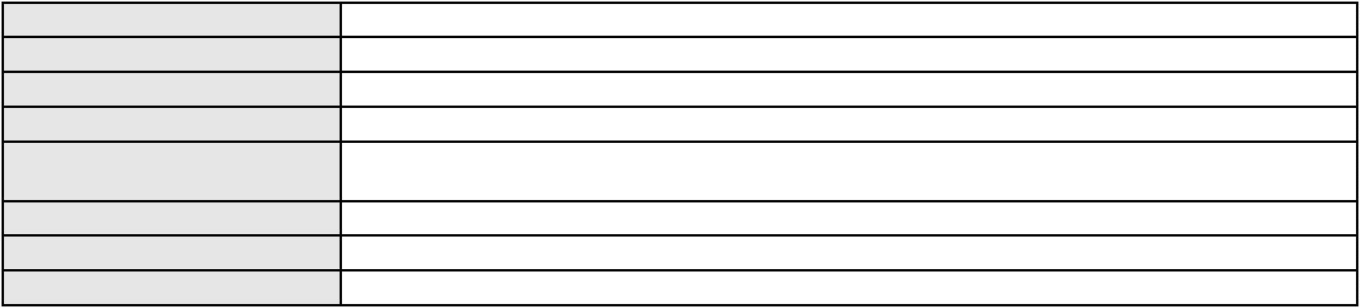

Processo
3000185-76.2025.8.06.0160
Número de ordem
Órgão julgador
Órgão julgador colegiado
Relator
262
4º Gabinete da 3ª Câmara de Direito Privado
3ª Câmara de Direito Privado
PAULO DE TARSO PIRES NOGUEIRA
APELAÇÃO CÍVEL
Classe judicial
Assunto principal
Polo ativo
Indenização por Dano Material
MARIA OLINDA GOMES PAIVA
LUCAS DA SILVA RIBEIRO - (CE42153-A)
COMPANHIA ENERGETICA DO CEARA
Advogado(s) - Polo ativo
Polo passivo
Advogado(s) - Polo passivo ANTONIO CLETO GOMES - (CE5864-A)
Terceiros
Não informado
Não informado
Voto proferido pelo relator
Processo
0208779-12.2023.8.06.0001
263
Número de ordem
Órgão julgador
Órgão julgador colegiado
Relator
4º Gabinete da 3ª Câmara de Direito Privado
3ª Câmara de Direito Privado
PAULO DE TARSO PIRES NOGUEIRA
APELAÇÃO CÍVEL
Classe judicial
Assunto principal
Polo ativo
Reconhecimento / Dissolução
ADRIANA MARIA DA SILVA
Não informado
Advogado(s) - Polo ativo
Polo passivo
Wagner Sousa de Oliveira
Advogado(s) - Polo passivo HENRIQUE GUIMARAES ALVES DE SOUSA - (CE22217-A)
MARIA DO ROSARIO GUIMARAES FARIAS - (CE8682-A)
Terceiros
Marcela Alves Galdino
Andrea Paulino
MINISTERIO PUBLICO DO ESTADO DO CEARA
Voto proferido pelo relator
Não informado
Processo
0200288-46.2024.8.06.0109
264
Número de ordem
Órgão julgador
Órgão julgador colegiado
Relator
4º Gabinete da 3ª Câmara de Direito Privado
3ª Câmara de Direito Privado
PAULO DE TARSO PIRES NOGUEIRA
APELAÇÃO CÍVEL
Classe judicial
Assunto principal
Polo ativo
Exoneração
IGOR EMIDIO FILGUEIRA
JOSE CLISTENES ROCHA COELHO - (CE28789-A)
Gabriel Turbano Filgueira
Advogado(s) - Polo ativo
Polo passivo
Advogado(s) - Polo passivo NELCIA TURBANO DE SANTANA - (CE21840-A)
Terceiros
MINISTERIO PUBLICO DO ESTADO DO CEARA
Não informado
Voto proferido pelo relator
Processo
0202115-46.2023.8.06.0071
265
Número de ordem
Órgão julgador
Órgão julgador colegiado
Relator
4º Gabinete da 3ª Câmara de Direito Privado
3ª Câmara de Direito Privado
PAULO DE TARSO PIRES NOGUEIRA
APELAÇÃO CÍVEL
Classe judicial
Assunto principal
Polo ativo
Defeito, nulidade ou anulação
JOSE ALVES LOBO
BANCO DO NORDESTE DO BRASIL SA
76
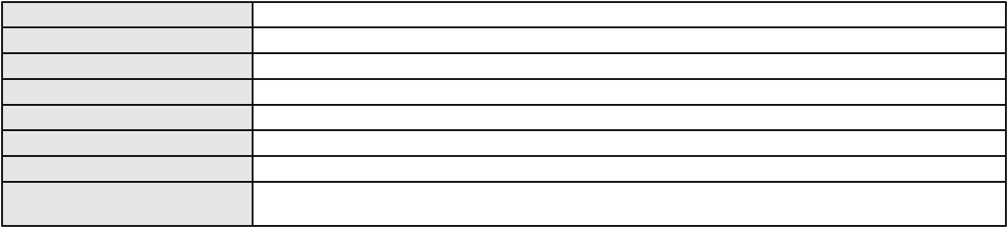

Processo
0202115-46.2023.8.06.0071
Advogado(s) - Polo ativo
JORGE EMICLES PINHEIRO PAES BARRETO - (CE11730-A)
MARIA ANGELA LIMA DA SILVA - (CE46356-A)
JORGE EMICLES PINHEIRO PAES BARRETO - (CE11730-A)
MARIA ANGELA LIMA DA SILVA - (CE46356-A)
Polo passivo
BANCO DO NORDESTE DO BRASIL SA
BANCO DO NORDESTE DO BRASIL S.A.
JOSE ALVES LOBO
Advogado(s) - Polo passivo PAULO FRANCISCO DE ANDRADE JUNIOR - (CE21658-A)
PAULO FRANCISCO DE ANDRADE JUNIOR - (CE21658-A)
FRANCISCO JOSE SANTOS AQUINO - (CE55762-A)
Terceiros
Não informado
Não informado
Voto proferido pelo relator
Processo
0200454-37.2024.8.06.0058
266
Número de ordem
Órgão julgador
Órgão julgador colegiado
Relator
4º Gabinete da 3ª Câmara de Direito Privado
3ª Câmara de Direito Privado
PAULO DE TARSO PIRES NOGUEIRA
APELAÇÃO CÍVEL
Classe judicial
Assunto principal
Polo ativo
Obrigação de Fazer / Não Fazer
COMPANHIA ENERGETICA DO CEARA
ANTONIO CLETO GOMES - (CE5864-A)
CERAMICA GROAIRAS LTDA
Advogado(s) - Polo ativo
Polo passivo
Advogado(s) - Polo passivo AGNELO DA CUNHA JACOME - (CE43157-A)
Terceiros
MINISTERIO PUBLICO DO ESTADO DO CEARA
Não informado
Voto proferido pelo relator
Processo
0221594-41.2023.8.06.0001
Número de ordem
Órgão julgador
Órgão julgador colegiado
Relator
267
4º Gabinete da 3ª Câmara de Direito Privado
3ª Câmara de Direito Privado
PAULO DE TARSO PIRES NOGUEIRA
APELAÇÃO CÍVEL
Classe judicial
Assunto principal
Polo ativo
Rescisão do contrato e devolução do dinheiro
REJANIA MARIA DE OLIVEIRA SILVA
JOSE CAZUZA LIBERATO OLIVEIRA SIEBRA - (CE35446-A)
Advogado(s) - Polo ativo
Polo passivo
BANCO ITAUCARD S.A.
VIA SUL VEICULOS S/A
Advogado(s) - Polo passivo JULIANO RICARDO SCHMITT - (SC20875-A)
Terceiros
Não informado
Não informado
Voto proferido pelo relator
Processo
3010480-54.2025.8.06.0167
268
Número de ordem
Órgão julgador
Órgão julgador colegiado
Relator
4º Gabinete da 3ª Câmara de Direito Privado
3ª Câmara de Direito Privado
PAULO DE TARSO PIRES NOGUEIRA
APELAÇÃO CÍVEL
Classe judicial
Assunto principal
Polo ativo
Roubo Majorado
MARCIO LUIZ DE MELO FERREIRA
MINISTERIO PUBLICO DO ESTADO DO CEARA
Advogado(s) - Polo ativo
Polo passivo
Não informado
CARLOS RYAN RODRIGUES CANDIDO
Advogado(s) - Polo passivo Não informado
77
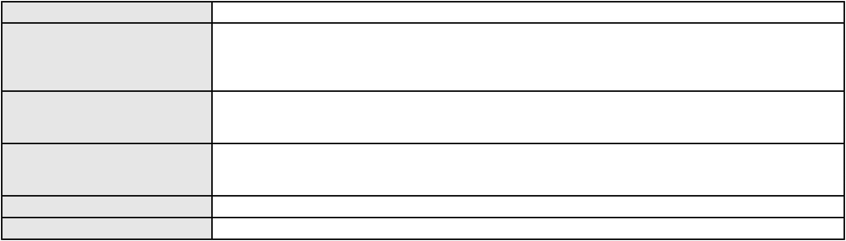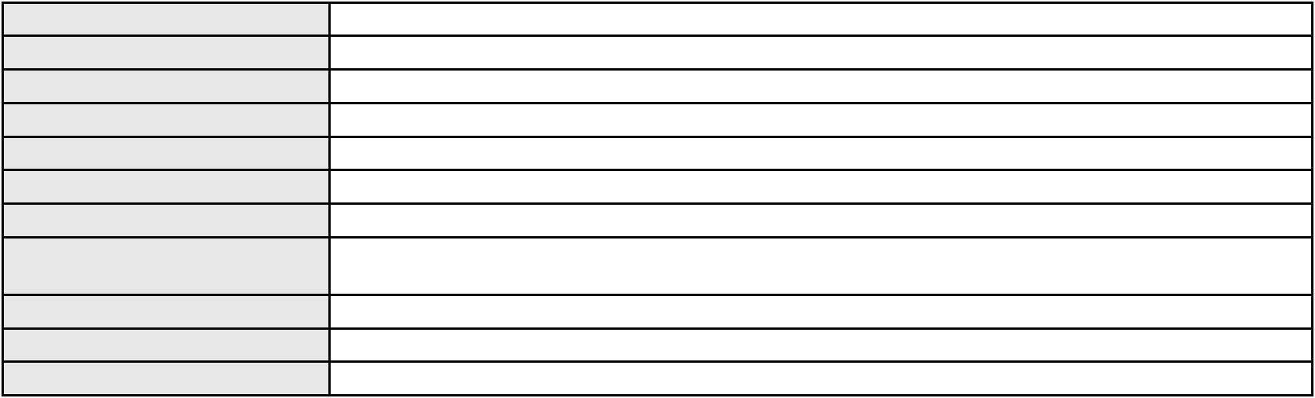

Processo
Terceiros
3010480-54.2025.8.06.0167
ANA MYRIA PONTE CISNE
WAGNER MARQUES SAMPAIO
Voto proferido pelo relator
Não informado
Processo
0200619-44.2023.8.06.0115
Número de ordem
Órgão julgador
Órgão julgador colegiado
Relator
269
4º Gabinete da 3ª Câmara de Direito Privado
3ª Câmara de Direito Privado
PAULO DE TARSO PIRES NOGUEIRA
APELAÇÃO CÍVEL
Classe judicial
Assunto principal
Polo ativo
Obrigação de Fazer / Não Fazer
UNIMED DO CE FED DAS COOP DE TRAB MED DO EST DO CE LTDA
Advogado(s) - Polo ativo
JOSE MENESCAL DE ANDRADE JUNIOR - (CE6018-A)
GIOVANNI PAULO DE VASCONCELOS SILVA - (CE8579-A)
JOAQUIM ROCHA DE LUCENA NETO - (CE16042-A)
Polo passivo
ALICE DIOGENES MACHADO
Advogado(s) - Polo passivo JANAINA GONCALVES DE GOIS FERREIRA - (CE20994-A)
Terceiros
Não informado
Não informado
Voto proferido pelo relator
Processo
3000022-60.2023.8.06.0130
Número de ordem
Órgão julgador
Órgão julgador colegiado
Relator
270
4º Gabinete da 3ª Câmara de Direito Privado
3ª Câmara de Direito Privado
PAULO DE TARSO PIRES NOGUEIRA
APELAÇÃO CÍVEL
Classe judicial
Assunto principal
Polo ativo
Tratamento médico-hospitalar
UNIMED DE SOBRAL - COOPERATIVA DE TRABALHO MEDICO LTDA
Advogado(s) - Polo ativo
ANTONIO LOURENCO TOMAS ARCANJO - (CE5616-A)
JUMARIO GOMES DE MEDEIROS JUNIOR - (CE22882-A)
Polo passivo
M. G. S. S.
Advogado(s) - Polo passivo FRANCISCO ANTONIO ALVES FERNANDES - (CE46714-A)
Terceiros
ANTONIA NATALIA FERREIRA SANTIAGO
MINISTERIO PUBLICO DO ESTADO DO CEARA
Voto proferido pelo relator
Não informado
Processo
0256429-21.2024.8.06.0001
271
Número de ordem
Órgão julgador
Órgão julgador colegiado
Relator
4º Gabinete da 3ª Câmara de Direito Privado
3ª Câmara de Direito Privado
PAULO DE TARSO PIRES NOGUEIRA
APELAÇÃO CÍVEL
Classe judicial
Assunto principal
Polo ativo
Serviços de Saúde
HAPVIDA ASSISTENCIA MEDICA LTDA
Advogado(s) - Polo ativo
ANDRE MENESCAL GUEDES - (CE23931-A)
IGOR MACEDO FACO - (CE16470-A)
NELSON WILIANS FRATONI RODRIGUES - (CE16599-A)
FRANCISCO JOSE ALMEIDA SEVERIANO - (CE21834-A)
Polo passivo
FRANCISCA MARTINS BRAGA
Advogado(s) - Polo passivo MARCIA DE CASTRO DIAS - (CE23692-A)
Terceiros
MINISTERIO PUBLICO DO ESTADO DO CEARA
Não informado
Voto proferido pelo relator
Processo
0622522-56.2025.8.06.0000
272
Número de ordem
78
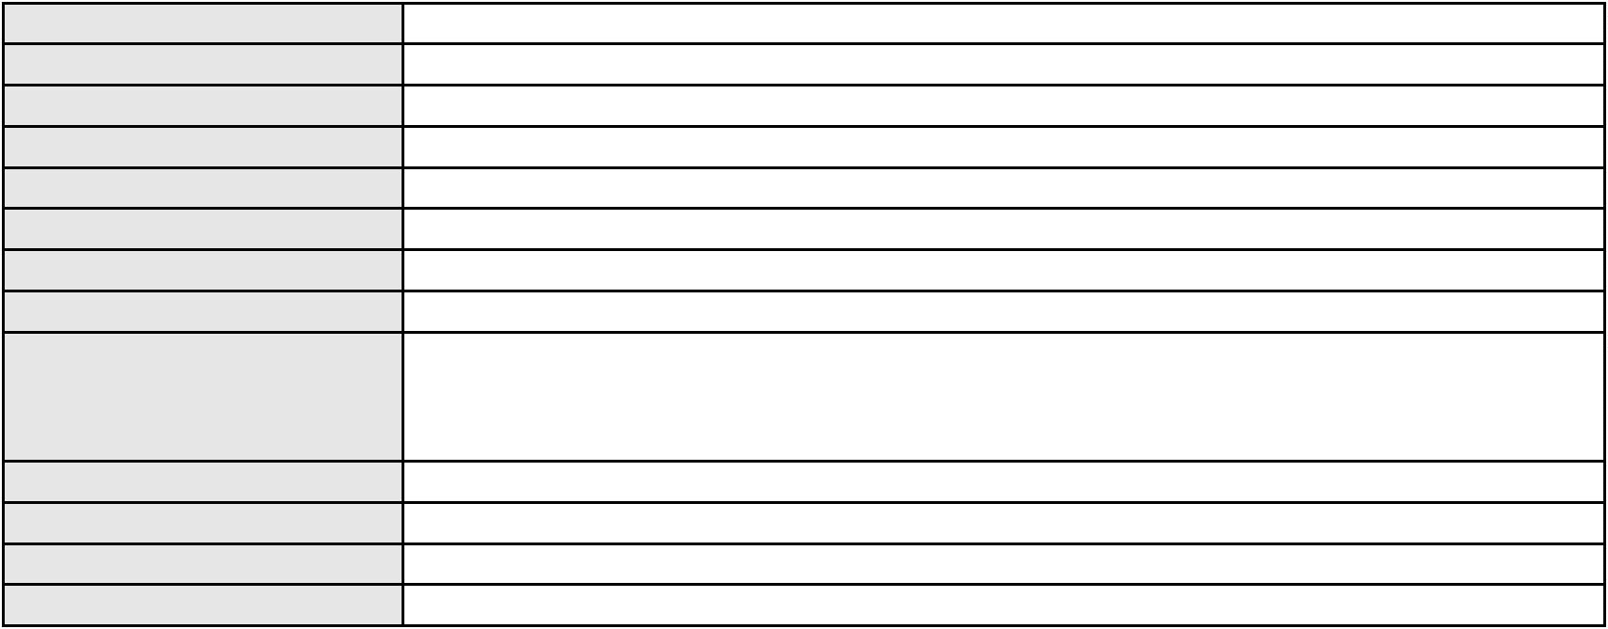

Processo
0622522-56.2025.8.06.0000
4º Gabinete da 3ª Câmara de Direito Privado
3ª Câmara de Direito Privado
PAULO DE TARSO PIRES NOGUEIRA
AGRAVO DE INSTRUMENTO
Fixação
Órgão julgador
Órgão julgador colegiado
Relator
Classe judicial
Assunto principal
Polo ativo
J. L. D. C.
Advogado(s) - Polo ativo
Polo passivo
BRUNO CAMPOS DE FREITAS - (CE42046-A)
ARMANDO MELO DE SOUSA CORREIA
Advogado(s) - Polo passivo VANESSA MARTINEZ FANEGO - (CE27322-A)
Terceiros
MINISTERIO PUBLICO DO ESTADO DO CEARA
Não informado
Voto proferido pelo relator
Processo
0040758-35.2007.8.06.0001
273
Número de ordem
Órgão julgador
Órgão julgador colegiado
Relator
4º Gabinete da 3ª Câmara de Direito Privado
3ª Câmara de Direito Privado
PAULO DE TARSO PIRES NOGUEIRA
APELAÇÃO CÍVEL
Classe judicial
Assunto principal
Polo ativo
Expurgos Inflacionários / Planos Econômicos
BANCO DO BRASIL SA
Advogado(s) - Polo ativo
Polo passivo
DAVID SOMBRA PEIXOTO - (CE16477-A)
GIUSEPPE SARTO ARAUJO RODRIGUES
MARIA ALSENIR CARVALHO RODRIGUES
Advogado(s) - Polo passivo Não informado
Terceiros
MINISTERIO PUBLICO DO ESTADO DO CEARA
Voto proferido pelo relator
Voto não liberado
Processo
0479474-61.2010.8.06.0001
274
Número de ordem
Órgão julgador
Órgão julgador colegiado
Relator
4º Gabinete da 3ª Câmara de Direito Privado
3ª Câmara de Direito Privado
PAULO DE TARSO PIRES NOGUEIRA
APELAÇÃO CÍVEL
Classe judicial
Assunto principal
Polo ativo
Expurgos Inflacionários / Planos Econômicos
Banco HSBC Brasil S/A
Advogado(s) - Polo ativo
PAULO EDUARDO PRADO - (CE24314-A)
THIAGO BARREIRA ROMCY - (CE23900-A)
Polo passivo
JOSE ROBERTO CISNE GUERRA
Advogado(s) - Polo passivo LAECIO NOGUEIRA REBOUCAS - (CE6934-A)
Terceiros
Não informado
Voto proferido pelo relator
Voto não liberado
Processo
3014253-26.2025.8.06.0000
275
Número de ordem
Órgão julgador
Órgão julgador colegiado
Relator
4º Gabinete da 3ª Câmara de Direito Privado
3ª Câmara de Direito Privado
PAULO DE TARSO PIRES NOGUEIRA
AGRAVO DE INSTRUMENTO
Eletiva
Classe judicial
Assunto principal
Polo ativo
HAPVIDA ASSISTENCIA MEDICA LTDA
Advogado(s) - Polo ativo
ANDRE MENESCAL GUEDES - (CE23931-A)
IGOR MACEDO FACO - (CE16470-A)
Polo passivo
VITORIA REGIA SILVA PEREIRA
79
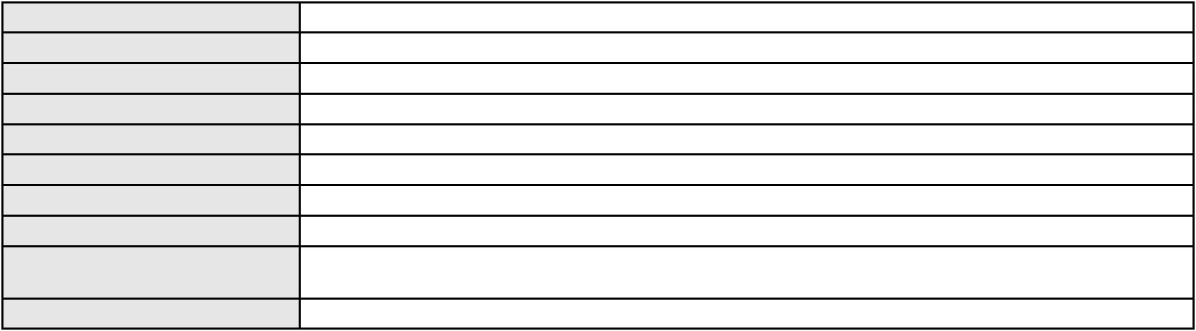

Processo
3014253-26.2025.8.06.0000
Advogado(s) - Polo passivo EMANOEL NASARENO MENEZES COSTA - (CE22394-A)
Terceiros
MINISTERIO PUBLICO DO ESTADO DO CEARA
Não informado
Voto proferido pelo relator
Processo
3015163-53.2025.8.06.0000
Número de ordem
Órgão julgador
Órgão julgador colegiado
Relator
276
4º Gabinete da 3ª Câmara de Direito Privado
3ª Câmara de Direito Privado
PAULO DE TARSO PIRES NOGUEIRA
AGRAVO DE INSTRUMENTO
Classe judicial
Assunto principal
Polo ativo
Tratamento médico-hospitalar
UNIMED DE FORTALEZA COOPERATIVA DE TRABALHO MEDICO LTDA
DAVID SOMBRA PEIXOTO - (CE16477-A)
HELOISA HELENA GOMES MACEDO
Advogado(s) - Polo ativo
Polo passivo
Advogado(s) - Polo passivo FABIOLA GOMES ARAUJO DANTAS - (CE43184-A)
AMANDA INGRID CAVALCANTE DE MORAIS - (CE31954-A)
Terceiros
MINISTERIO PUBLICO DO ESTADO DO CEARA
Não informado
Voto proferido pelo relator
Processo
3012058-68.2025.8.06.0000
Número de ordem
Órgão julgador
Órgão julgador colegiado
Relator
277
4º Gabinete da 3ª Câmara de Direito Privado
3ª Câmara de Direito Privado
PAULO DE TARSO PIRES NOGUEIRA
AGRAVO DE INSTRUMENTO
Classe judicial
Assunto principal
Polo ativo
Tratamento médico-hospitalar
UNIMED DO CARIRI - COOPERATIVA DE TRABALHO MEDICO LTDA
Advogado(s) - Polo ativo
SHALON MICHAELLI ANGELO TAVARES - (CE24016-A)
JOAQUIM ROCHA DE LUCENA NETO - (CE16042-A)
JOSE MENESCAL DE ANDRADE JUNIOR - (CE6018-A)
GIOVANNI PAULO DE VASCONCELOS SILVA - (CE8579-A)
MARILIA BARBOSA DE OLIVEIRA - (CE34374-A)
Polo passivo
L. A. D. A. Q. R.
Advogado(s) - Polo passivo PAOLO GIORGIO QUEZADO GURGEL E SILVA - (CE16629-A)
Terceiros
MINISTERIO PUBLICO DO ESTADO DO CEARA
Não informado
Voto proferido pelo relator
Processo
3012928-16.2025.8.06.0000
Número de ordem
Órgão julgador
Órgão julgador colegiado
Relator
278
4º Gabinete da 3ª Câmara de Direito Privado
3ª Câmara de Direito Privado
PAULO DE TARSO PIRES NOGUEIRA
AGRAVO DE INSTRUMENTO
Classe judicial
Assunto principal
Polo ativo
Tratamento médico-hospitalar
SOCIEDADE BENEFICENTE SAO CAMILO
MARIA IMACULADA GORDIANO OLIVEIRA BARBOSA - (CE8667-A)
FRANCISCO DURVAL GOMES DE SALES
Advogado(s) - Polo ativo
Polo passivo
Advogado(s) - Polo passivo GUSTAVO HENRIQUE SILVA BORGES - (CE18590-A)
Terceiros
Não informado
Não informado
Voto proferido pelo relator
Processo
0920717-75.2014.8.06.0001
Número de ordem
Órgão julgador
279
4º Gabinete da 3ª Câmara de Direito Privado
80

Processo
0920717-75.2014.8.06.0001
3ª Câmara de Direito Privado
PAULO DE TARSO PIRES NOGUEIRA
APELAÇÃO CÍVEL
Órgão julgador colegiado
Relator
Classe judicial
Assunto principal
Polo ativo
Indenização por Dano Material
CONSTRUTORA CHC LTDA
Advogado(s) - Polo ativo
ADENAUER MOREIRA - (CE16029-A)
JOYCE LIMA MARCONI GURGEL - (CE10591-A)
Polo passivo
DIVEPEL DISTRIBUIDORA DE VEICULOS PEIXOTO LTDA
JAGUAR E LAND ROVER BRASIL INDUSTRIA E COMERCIO DE VEICULOS LTDA
Advogado(s) - Polo passivo JOSE ALEXANDRE GOIANA DE ANDRADE - (CE11160-A)
Terceiros
Não informado
Não informado
Voto proferido pelo relator
Processo
3001221-17.2025.8.06.9000
Número de ordem
Órgão julgador
Órgão julgador colegiado
Relator
280
4º Gabinete da 3ª Câmara de Direito Privado
3ª Câmara de Direito Privado
PAULO DE TARSO PIRES NOGUEIRA
AGRAVO DE INSTRUMENTO
Classe judicial
Assunto principal
Polo ativo
Assistência Judiciária Gratuita
CONDOMINIO EDFICIO PALACIO DO PLANALTO
FABIO DE SOUSA CAMPOS - (CE34883-A)
ANTONIO JOSE CARVALHO DA NOBREGA
Advogado(s) - Polo ativo
Polo passivo
Advogado(s) - Polo passivo Não informado
Terceiros
MINISTERIO PUBLICO DO ESTADO DO CEARA
Voto proferido pelo relator
Não informado
Processo
3022554-59.2025.8.06.0000
Número de ordem
Órgão julgador
Órgão julgador colegiado
Relator
281
4º Gabinete da 3ª Câmara de Direito Privado
3ª Câmara de Direito Privado
PAULO DE TARSO PIRES NOGUEIRA
AGRAVO DE INSTRUMENTO
Classe judicial
Assunto principal
Polo ativo
Assistência Judiciária Gratuita
JOSE PORTELA FRANCISCO GUIMARAES
ANTONIO WAGNER PORTELA DE MENEZES - (CE53211-A)
Advogado(s) - Polo ativo
Polo passivo
BANCO BRADESCO S/A
SICREDI CEARA - COOPERATIVA DE CREDITO DO ESTADO DO CEARA
BANCO DO BRASIL SA
BANCO DO NORDESTE DO BRASIL SA
Advogado(s) - Polo passivo MARCIO PEREZ DE REZENDE - (SP77460-A)
Terceiros
Não informado
Não informado
Voto proferido pelo relator
Processo
3017514-96.2025.8.06.0000
Número de ordem
Órgão julgador
Órgão julgador colegiado
Relator
282
4º Gabinete da 3ª Câmara de Direito Privado
3ª Câmara de Direito Privado
PAULO DE TARSO PIRES NOGUEIRA
CONFLITO DE COMPETÊNCIA CÍVEL
Reintegração de Posse
Classe judicial
Assunto principal
Polo ativo
2ª VARA DA COMARCA DE MARCO
Não informado
Advogado(s) - Polo ativo
Polo passivo
EXCELENTÍSSIMO JUIZ DE DIREITO DA VARA ÚNICA DE SANTANA DO ACARAÚ
81
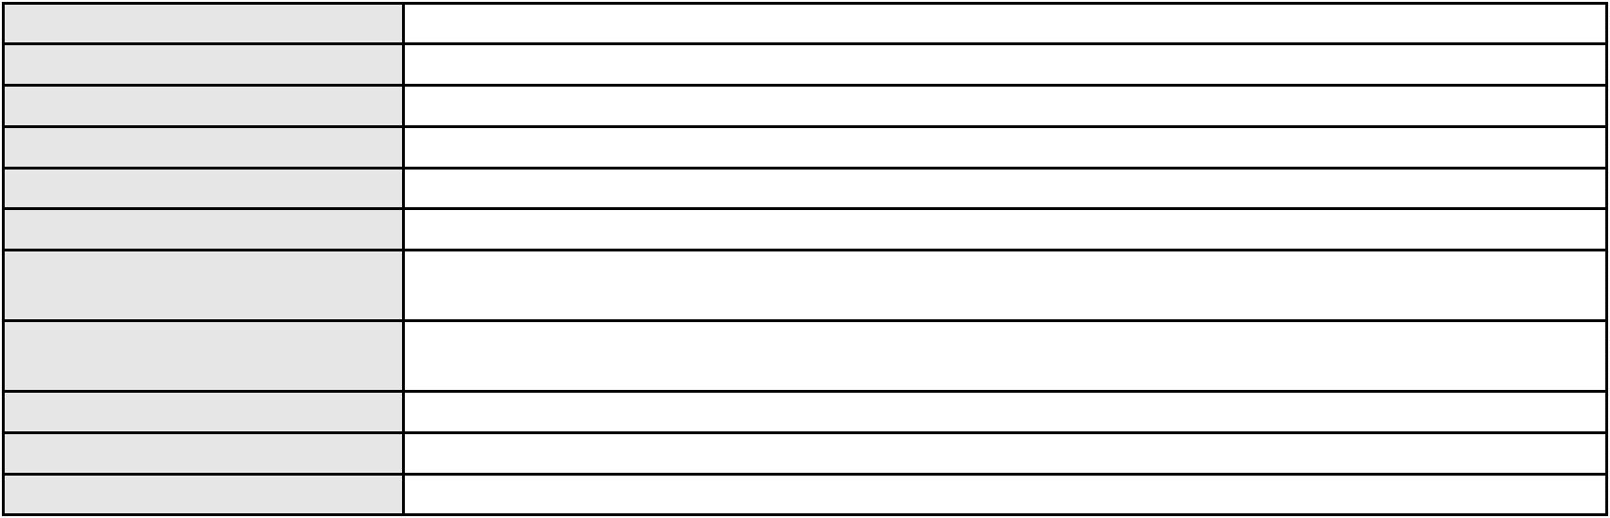

Processo
3017514-96.2025.8.06.0000
Advogado(s) - Polo passivo Não informado
Terceiros
JOSE JACOME CARNEIRO ALBUQUERQUE
RAFAEL PEREIRA PONTE
JOSE ELISSANDRO ALVES
CECILIA PAIVA SOUSA
JOSE CLEUTON DE SOUSA
FRANCISCO CARLOS DE SOUSA
ANTONIO CLEISSIANO DE OLIVEIRA
ANTONIO DE OLIVEIRA
MARIA NECI DOS SANTOS
MINISTERIO PUBLICO DO ESTADO DO CEARA
Voto proferido pelo relator
Voto não liberado
Processo
3017389-31.2025.8.06.0000
283
Número de ordem
Órgão julgador
Órgão julgador colegiado
Relator
1º Gabinete da 3ª Câmara de Direito Privado
3ª Câmara de Direito Privado
RAIMUNDO NONATO SILVA SANTOS
AGRAVO DE INSTRUMENTO
Cheque
Classe judicial
Assunto principal
Polo ativo
REGINALDO PEREIRA DE MIRANDA
Advogado(s) - Polo ativo
MARIA EDUARDA BARROS DOS SANTOS E SILVA - (RJ258488-A)
MARIA TALITA DE MIRANDA COSTA - (CE45698-A)
Polo passivo
ITAU UNIBANCO S.A.
Advogado(s) - Polo passivo MOISES NETO DE OLIVEIRA - (CE8012-A)
EBE PIMENTEL GOMES LUZ - (CE5178)
FRANCISCO DE ALBUQUERQUE NOGUEIRA - (CE3244)
Terceiros
Não informado
Voto proferido pelo relator
Não informado
Processo
0624009-95.2024.8.06.0000
Número de ordem
Órgão julgador
Órgão julgador colegiado
Relator
284
1º Gabinete da 3ª Câmara de Direito Privado
3ª Câmara de Direito Privado
RAIMUNDO NONATO SILVA SANTOS
AGRAVO DE INSTRUMENTO
Efeito Suspensivo a Recurso
Classe judicial
Assunto principal
Polo ativo
JOAO BOSCO ALVES DE OLIVEIRA
RACHEL APARECIDA DA SILVA COSTA - (CE40546-A)
BANCO BRADESCO S/A
Advogado(s) - Polo ativo
Polo passivo
Advogado(s) - Polo passivo FILIPE AUGUSTO DA COSTA ALBUQUERQUE - (CE20587-A)
OSIRIS ANTINOLFI FILHO - (RS22189-A)
Terceiros
MINISTERIO PUBLICO DO ESTADO DO CEARA
Voto não liberado
Voto proferido pelo relator
Processo
0250297-79.2023.8.06.0001
Número de ordem
Órgão julgador
Órgão julgador colegiado
Relator
285
2º Gabinete da 3ª Câmara de Direito Privado
3ª Câmara de Direito Privado
CLEIDE ALVES DE AGUIAR
Classe judicial
Assunto principal
Polo ativo
APELAÇÃO CÍVEL
Empréstimo consignado
MARIA DE LOURDES FRANCILINO OLIVEIRA
JOAQUIM MARQUES CAVALCANTE FILHO - (CE48472-A)
BANCO ITAU CONSIGNADO S.A
Advogado(s) - Polo ativo
Polo passivo
Advogado(s) - Polo passivo ENY ANGE SOLEDADE BITTENCOURT DE ARAUJO - (BA29442-A)
82
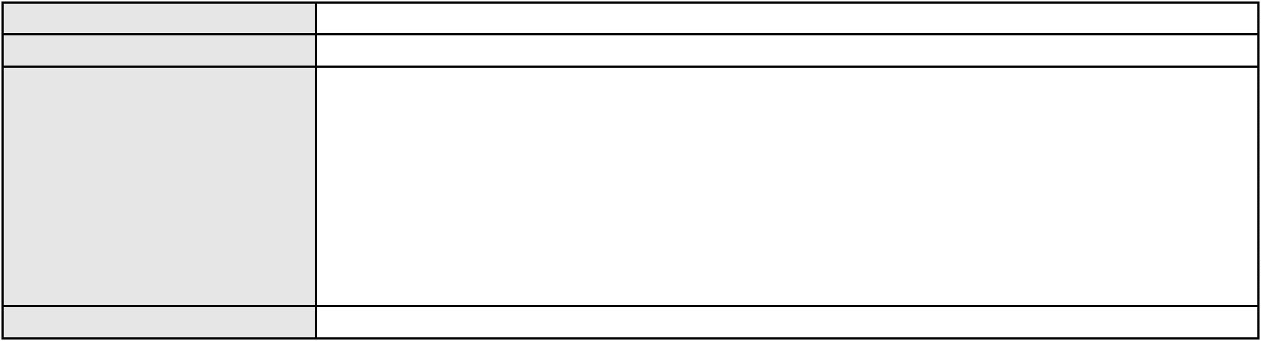

Processo
0250297-79.2023.8.06.0001
Não informado
Terceiros
Voto proferido pelo relator
Voto não liberado
Processo
3008130-12.2025.8.06.0000
Número de ordem
Órgão julgador
Órgão julgador colegiado
Relator
286
2º Gabinete da 3ª Câmara de Direito Privado
3ª Câmara de Direito Privado
CLEIDE ALVES DE AGUIAR
Classe judicial
Assunto principal
Polo ativo
AGRAVO DE INSTRUMENTO
Despejo por Inadimplemento
VICENTE DE PAULO MELO LIMA
NATHALIA DAMASCENO DA COSTA E SILVA ERVEDOSA - (CE18892-A)
VERA LUCIA COUTINHO DE AGUIAR
Advogado(s) - Polo ativo
Polo passivo
Advogado(s) - Polo passivo MARIA FILOMENA DE CASTRO MACIEL - (CE11671-A)
Terceiros
MINISTERIO PUBLICO DO ESTADO DO CEARA
Voto não liberado
Voto proferido pelo relator
Processo
0000297-76.2006.8.06.0091
287
Número de ordem
Órgão julgador
Órgão julgador colegiado
Relator
2º Gabinete da 3ª Câmara de Direito Privado
3ª Câmara de Direito Privado
CLEIDE ALVES DE AGUIAR
APELAÇÃO CÍVEL
Classe judicial
Assunto principal
Polo ativo
Acidente de Trânsito
Espolio de Virgilio Gomes de Almeida
EVA SAMARA CEZAR DE ALMEIDA - (CE22268-A)
Advogado(s) - Polo ativo
Polo passivo
Albanisa Silva Sousa
Paula Luana Silva Sousa
MARIA APARECIDA DA SILVA
Advogado(s) - Polo passivo Não informado
Terceiros
MINISTERIO PUBLICO DO ESTADO DO CEARA
Voto proferido pelo relator
Voto não liberado
Processo
0228127-84.2021.8.06.0001
288
Número de ordem
Órgão julgador
Órgão julgador colegiado
Relator
2º Gabinete da 3ª Câmara de Direito Privado
3ª Câmara de Direito Privado
CLEIDE ALVES DE AGUIAR
APELAÇÃO CÍVEL
Classe judicial
Assunto principal
Polo ativo
Dissolução
JULIANA DE SOUSA FERREIRA
Advogado(s) - Polo ativo
REBECA DE VASCONCELOS LIMA MAIA - (CE23027-A)
CINTIA DE ARAUJO SENA - (CE23437-A)
Polo passivo
YURI DE CASTRO HOLANDA
Advogado(s) - Polo passivo ROBERTA MARIA MESQUITA BRANDAO - (CE20105-A)
Terceiros
MINISTERIO PUBLICO DO ESTADO DO CEARA
Voto não liberado
Voto proferido pelo relator
Processo
0000487-54.2025.8.06.0000
289
Número de ordem
Órgão julgador
Órgão julgador colegiado
Relator
2º Gabinete da 3ª Câmara de Direito Privado
3ª Câmara de Direito Privado
CLEIDE ALVES DE AGUIAR
CONFLITO DE COMPETÊNCIA CÍVEL
Classe judicial
83

Processo
0000487-54.2025.8.06.0000
Conflito de Competência
Assunto principal
Polo ativo
Juiz de Direito da 2 Vara Civel da Comarca de Caninde
Não informado
Advogado(s) - Polo ativo
Polo passivo
FRANCISCO ANDERSON CARDOSO
Juiz de Direito da 1 Vara Civel da Comarca de Caninde
CARLA RAIANE CARDOSO DE SOUSA
Advogado(s) - Polo passivo CATARINE DE MARILAC MARTINS DA SILVA - (CE49292)
DAYVID MARTINS CORREIA - (CE43692-A)
Terceiros
MINISTERIO PUBLICO DO ESTADO DO CEARA
Voto não liberado
Voto proferido pelo relator
Processo
3004055-90.2026.8.06.0000
Número de ordem
Órgão julgador
Órgão julgador colegiado
Relator
290
3º Gabinete da 3ª Câmara de Direito Privado
3ª Câmara de Direito Privado
MARCOS WILLIAM LEITE DE OLIVEIRA
CONFLITO DE COMPETÊNCIA CÍVEL
Conflito de Competência
Classe judicial
Assunto principal
Polo ativo
JUÍZO DE DIREITO DA 37ª VARA CÍVEL DE FORTALEZA
Não informado
Advogado(s) - Polo ativo
Polo passivo
JUIZ DE DIREITO DA 5ª VARA CÍVEL DA COMARCA DE FORTALEZA
Advogado(s) - Polo passivo Não informado
Terceiros
PAULO ROBERTO PEREIRA DE FRANCA registrado(a) civilmente como PAULO
ROBERTO PEREIRA DE FRANCA
ALEXANDRE MESQUITA DE SOUSA
CONDOMINIO EDIFICIO FELICITA
Voto proferido pelo relator
Voto não liberado
84
